|  |
| --- |
| ИНФОРМАЦИОННЫЙ БЮЛЛЕТЕНЬ  **ВЕСТНИК**  **Звериноголовского муниципального округа** |

|  |
| --- |
| **№ 1(133) часть 1 28 февраля 2025 года** |
| Читайте в выпуске:   1. Постановление Администрации Звериноголовского муниципального округа Курганской области от 4 февраля 2025 года №93 «Об отмене на территории Звериноголовского муниципального округа Курганской области режима чрезвычайной опасности»………………………… …………………………………………………..стр.3 2. Постановление Администрации Звериноголовского муниципального округа Курганской области от 5 февраля 2025 года №95 «Об организации срочного захоронения трупов в военное время и при крупномасштабных чрезвычайных ситуациях на территории Звериноголовского муниципального круга Курганской области»………………………………………………………………………….……..стр.4 3. Постановление Администрации Звериноголовского муниципального округа Курганской области от 5 февраля 2025 года №96 «О создании учебно-консультационных пунктов по гражданской обороне и чрезвычайным ситуациям на территории Звериноголовского муниципального округа Курганской области»……………………………………………………………………………….стр.15 4. Постановление Администрации Звериноголовского муниципального округа Курганской области от 7 февраля 2025 года №109 «О внесении изменений в постановление Администрации Звериноголовского муниципального округа от 28 декабря 2022 года №182 «Об утверждении муниципальной программы Звериноголовского муниципального округа «Развитие образования и реализация государственной молодежной политики в Звериноголовском муниципальном округе Курганской области»……………………………………………………………….стр.37 5. Постановление Администрации Звериноголовского муниципального округа Курганской области от 7 февраля 2025 года №110 «Об утверждении Положения «Об оплате труда специалиста по ведению воинского учета, осуществляющего первичный воинский учет на территории Звериноголовского муниципального округа»………………………………………………………………………..……….стр.38 6. Постановление Администрации Звериноголовского муниципального округа Курганской области от 10 февраля 2025 года №117 «О создании Рабочей группы по оказанию оперативной помощи гражданам, призванным на военную службу по мобилизации на территории Звериноголовского муниципального округа Курганской области»………………………………………………………………………………..стр.42 7. Постановление Администрации Звериноголовского муниципального округа Курганской области от 11 февраля 2025 года №118 «О проведении общественных обсуждений по проекту изменений в правила благоустройства территории Звериноголовского муниципального округа Курганской области»………………………………………………………………………………стр.48 8. Постановление Администрации Звериноголовского муниципального округа Курганской области от 11 февраля 2025 года №127 «Об утверждении состава и Положения административной комиссии при Администрации Звериноголовского муниципального округа Курганской области»…………………………………...стр.53 9. Постановление Администрации Звериноголовского муниципального округа Курганской области от 11 февраля 2025 года №129 «Об утверждении Правил персонифицированного учета детей в Звериноголовском муниципальном округе Курганской области»………………………………………………………………....стр.59 10. Постановление Администрации Звериноголовского муниципального округа Курганской области от 13 февраля 2025 года №135 «О внесении изменений в постановление Администрации Звериноголовского муниципального округа Курганской области от 4 июля 2024 года №211 «О комиссии по соблюдению требований к служебному поведению муниципальных служащих и урегулированию конфликта интересов в Администрации Звериноголовского муниципального округа Курганской области»……………………………………………………………………………...стр.62 11. Постановление Администрации Звериноголовского муниципального округа Курганской области от 24 февраля 2025 года №190 «О создании аварийно-спасательных служб на территории Звериноголовского муниципального округа Курганской области»…………………………………………………………………………….….стр.64 12. Постановление Администрации Звериноголовского муниципального округа Курганской области от 24 февраля 2025 года №191 «О создании и организации деятельности муниципальной и добровольной пожарной охраны, порядок взаимоотношений муниципальной пожарной охраны с другими видами пожарной охраны на территории Звериноголовского муниципального округа Курганской области»………………………………………………………………………………стр.71 13. Постановление Администрации Звериноголовского муниципального округа Курганской области от 25 февраля 2025 года №193 «О проведении противопожарной пропаганды на территории Звериноголовского муниципального округа Курганской области»…………………………………………………………………….………..стр.81 14. Постановление Администрации Звериноголовского муниципального округа Курганской области от 25 февраля 2025 года №193/1 «О внесении изменений в постановление Администрации Звериноголовского муниципального округа Курганской области от 11 февраля 2025 года №118 «О проведении общественных обсуждений по проекту изменений в правила благоустройства территории Звериноголовского муниципального округа Курганской области»……………………………………стр.86 15. Постановление Администрации Звериноголовского муниципального округа Курганской области от 26 февраля 2025 года №200 «Об оснащении территории общего пользования первичными средствами тушения пожаров и противопожарным инвентарем на территории Звериноголовского муниципального округа Курганской области»……………………………………………………………………………....стр.90 16. Постановление Администрации Звериноголовского муниципального округа Курганской области от 26 февраля 2025 года №201 «Об обеспечении первичных мер пожарной безопасности в границах Звериноголовского муниципального округа Курганской области»……………………………………………………………….стр.93 17. Постановление Администрации Звериноголовского муниципального округа Курганской области от 26 февраля 2025 года №202 «Об обеспечении первичных мер пожарной безопасности в границах Звериноголовского муниципального округа Курганской области»…………………………………………………………..…….стр.98 |

|  |
| --- |
|  |
|  |

**КУРГАНСКАЯ ОБЛАСТЬ**

**ЗВЕРИНОГОЛОВСКИЙ МУНИЦИПАЛЬНЫЙ ОКРУГ**

**АДМИНИСТРАЦИЯ ЗВЕРИНОГОЛОВСКОГО МУНИЦИПАЛЬНОГО ОКРУГА КУРГАНСКОЙ ОБЛАСТИ**

**ПОСТАНОВЛЕНИЕ**

от 4 февраля 2025 года №93

**«Об отмене на территории Звериноголовского муниципального округа Курганской области режима чрезвычайной опасности»**

В соответствии с Федеральным законом от 21.12.1994 № 68-ФЗ «О защите населения и территорий от чрезвычайных ситуаций природного и техногенного характера», постановлением Правительства Российской Федерации от 30.12.2003 № 794 «О единой государственной системе предупреждения и ликвидации чрезвычайных ситуаций», постановлением Правительства Курганской области от 15.11.2011 № 540 «Об утверждении положения об Курганской территориальной подсистеме единой государственной системы предупреждения и ликвидации чрезвычайных ситуаций», приказом МЧС России от 05.07.2021 № 429 «Об установлении критериев информации о чрезвычайных ситуациях природного и техногенного характера», постановлением Губернатора Курганской области от 16.03.2020 № 12 «О введении режима повышенной готовности», руководствуясь Уставом Звериноголовского муниципального округа Курганской области, в связи с устранением обстоятельств, послуживших основанием для введения на территории Звериноголовского муниципального круга Курганской области режима чрезвычайной ситуации

ПОСТАНОВЛЯЕТ:

1. Признать утратившим силу постановление Администрации Звериноголовского муниципального округа Курганской области от 7 апреля №146 «О введении режима чрезвычайной ситуации на территории Звериноголовского муниципального округа Курганской области».
2. Опубликовать настоящее постановление в информационном бюллетене «Вестник Звериноголовского муниципального округа» и разместить на официальном сайте Администрации Звериноголовского муниципального округа Курганской области в информационно-телекоммуникационной сети «Интернет»
3. Настоящее постановление вступает в силу со дня его подписания.
4. Контроль за исполнением настоящего постановления оставляю за собой.

Глава Звериноголовского муниципального

округа Курганской области М.А. Панкратова

**КУРГАНСКАЯ ОБЛАСТЬ**

**ЗВЕРИНОГОЛОВСКИЙ МУНИЦИПАЛЬНЫЙ ОКРУГ**

**АДМИНИСТРАЦИЯ ЗВЕРИНОГОЛОВСКОГО МУНИЦИПАЛЬНОГО ОКРУГА КУРГАНСКОЙ ОБЛАСТИ**

**ПОСТАНОВЛЕНИЕ**

от 5 февраля 2025 года №95

**Об организации срочного захоронения трупов в военное время**

**и при крупномасштабных чрезвычайных ситуациях на территории**

**Звериноголовского муниципального округа Курганской области**

В соответствии с Федеральным законом от 06.10.2003 № 131-ФЗ «Об общих принципах организации местного самоуправления в Российской Федерации», Федеральным законом от 12.02.1998 № 28-ФЗ «О гражданской обороне», Федеральным законом от 12.01.1996 № 8-ФЗ «О погребении и похоронном деле», Федеральным законом от 30.03.1999 № 52-ФЗ «О санитарно-эпидемиологическом благополучии населения», Федеральным законом от 10.01.2002 № 7-ФЗ «Об охране окружающей среды», постановлением Главного государственного санитарного врача РФ от 28.01.2021 № 3 «Об утверждении санитарных правил и норм СанПиН 2.1.3684-21 «Санитарно-эпидемиологические требования к содержанию территорий городских и сельских поселений, к водным объектам, питьевой воде и питьевому водоснабжению, атмосферному воздуху, почвам, жилым помещениям, эксплуатации производственных, общественных помещений, организации и проведению санитарно-противоэпидемических (профилактических) мероприятий», Приказом МЧС РФ от 14.11.2008 № 687 «Об утверждении Положения об организации и ведении гражданской обороны в муниципальных образованиях и организациях», Администрация Звериноголовского муниципального округа Курганской области

ПОСТАНОВЛЯЕТ:

1. Утвердить Положение об организации срочного захоронения трупов людей, в условиях военного времени и при крупномасштабных чрезвычайных ситуациях на территории Звериноголовского муниципального округа Курганской области (приложение № 1);

2. Утвердить Перечень мест возможного захоронения трупов людей в условиях военного времени и при крупномасштабных чрезвычайных ситуациях на территории Звериноголовского муниципального округа Курганской области (приложение № 2);

3. Утвердить Порядок мероприятий по организации срочного захоронения трупов людей в условиях военного времени и при крупномасштабных чрезвычайных ситуациях на территории Звериноголовского муниципального округа Курганской области (приложение № 3);

4. Утвердить Состав комиссии по срочному захоронению трупов людей в условиях военного времени и при крупномасштабных чрезвычайных ситуациях на территории Звериноголовского муниципального округа Курганской области (приложение № 4);

5. Опубликовать настоящее постановление в информационном бюллетене «Вестник Звериноголовского муниципального округа» и разместить на официальном сайте Администрации Звериноголовского муниципального округа Курганской области в информационно-телекоммуникационной сети «Интернет».

6. Контроль за исполнением настоящего постановления оставляю за собой.

Глава Звериноголовского муниципального округа

Курганской области М.А.Панкратова

Приложение 1 к постановлению

Администрации Звериноголовского муниципального округа Курганской области

от 5 февраля 2025 года №95 «Об организации срочного захоронения трупов в военное время

и при крупномасштабных чрезвычайных ситуациях на территории

Звериноголовского муниципального округа Курганской области»

**ПОЛОЖЕНИЕ**

**об организации срочного захоронения трупов людей в условиях военного**

**времени и при крупномасштабных чрезвычайных ситуациях на территории**

**Звериноголовского муниципального округа Курганской области**

**I. Общие положения**

1. Настоящее Положение об организации срочного захоронения трупов в военное время и при крупномасштабных чрезвычайных ситуациях на территории Звериноголовского муниципального округа Курганской области (далее - Положение), разработано в соответствии с Федеральными законами от 12.02.1998 № 28-ФЗ «О гражданской обороне», от 21.12.1994 № 68-ФЗ «О защите населения и территорий от чрезвычайных ситуаций природного и техногенного характера», от 30.03.1999 № 52-ФЗ «О санитарно-эпидемиологическом благополучии населения»,  от 15.07.2016 № 469-па «Об утверждении Порядка подготовки к ведению и ведения гражданской обороны в Звериноголовского муниципального округа Курганской области», и определяет порядок выбора и подготовки мест под массовые захоронения, порядок транспортировки и доставки погибших (умерших) к местам погребений, порядок проведения массовых захоронений в братских могилах, порядок регистрации и учета массовых погребений, в военное время и при крупномасштабных чрезвычайных ситуациях на территории Звериноголовского муниципального округа Курганской области (далее – муниципальное образование).

**II. Выбор и подготовка мест для проведения массовых погребений, нормативно - гигиенические требования по их устройству и содержанию**

2.1. Выбор и выделение мест для проведения массовых погребений на территории Звериноголовского муниципального округа Курганской области, определяется Администрацией Звериноголовского муниципального округа Курганской области (далее – администрация), на подведомственных территориях, на которых предполагается выбор и выделение мест для проведения массовых погребений и захоронений при положительной санитарно-гигиенической экспертизе в соответствии с СанПиН 2.1.2882-11 в соответствии с правилами застройки, с учетом гидрогеологических характеристик, особенностей рельефа местности, состава грунтов, предельно допустимых экологических нагрузок на окружающую среду и должен обеспечивать неопределенно долгий срок существования места погребения.

2.2. Предоставление земельного участка для размещения места погребения осуществляется в соответствии с земельным законодательством, а также в соответствии с проектной документацией, утвержденной в порядке, установленном законодательством Российской Федерации и законодательством субъекта Российской Федерации.

2.3. Участок для проведения массовых захоронений должен удовлетворять следующим требованиям:

а) иметь уклон в сторону противоположную от населенного пункта, открытых водоемов, мест из которых население использует грунтовые воды для хозяйственно-питьевых целей;

б) не затопляться при паводках;

в) иметь уровень стояния грунтовых вод не менее чем в 2,0 метра от поверхности земли при максимальном стоянии грунтовых вод;

г) иметь сухую пористую почву (супесчаную, песчаную) на глубине 1,5 метра и ниже, с влажностью почвы примерно 6 - 18%.

2.4. При определении размера участка под захоронение следует исходить из установленного строительными нормами и правилами норматива (глава П-60-75) - 0,01 гектара на 1000 человек, расстояние до населенных пунктов и жилых кварталов должно быть не менее 300 метров.

2.5. Перед въездом к месту захоронения должна быть предусмотрена площадка для подвоза и разгрузки трупов, у мест захоронения должны быть предусмотрены площадки для отдачи воинских почестей и других ритуальных обрядов.

2.6. Территория захоронения должна быть огорожена по периметру.

2.7. Создаваемые массовые погребения не подлежат сносу и перезахоронению ранее одного года. Могут быть перенесены только по решению Правительства Приморского края или администрации Михайловского муниципального района в случае угрозы затопления либо других стихийных бедствий.

2.8. Памятники, мемориальные сооружения и декоративные скульптуры на братских могилах необходимо устанавливать на участках вне мест размещения захоронений.

**III. Порядок транспортировки и доставки тел погибших (умерших) к местам погребений**

3.1. Транспортировка и доставка погибших (умерших) к местам погребения осуществляется в срок не более трёх дней с подготовленных площадок от моргов и хранилищ трупов, с оформленными документами на погребение.

3.2. Предварительная причина смерти погибшего устанавливается на месте гибели врачом и сотрудником правоохранительных органов.

Врачебное свидетельство о смерти оформляется в морге врачом-патологоанатомом в результате вскрытия трупа.

Свидетельство о смерти выдается отделом ЗАГС Администрации Звериноголовского муниципального округа Курганской области на основании врачебного свидетельства о смерти, что является основанием для выдачи тела родственникам или сопровождающим труп к месту погребения.

3.3. Перевозка тел (останков) погибших (умерших) с мест обнаружения к местам погребения осуществляется автотранспортом специализированных ритуальных организаций и автотранспортом организаций, осуществляющих свою деятельность на территории муниципального района, в соответствии с заключенными договорами без предварительной оплаты.

3.4. По окончании перевозки и захоронения погибших (умерших) транспорт должен в обязательном порядке пройти дезинфекцию дезинфицирующими средствами, разрешенными к применению в установленном порядке.

3.5. После дезинфекции проводится санитарно-эпидемиологический и дозиметрический контроль автотранспорта.

**IV. Порядок проведения массовых захоронений в братских могилах**

4.1. Погребение погибших (умерших) на отведенных участках, имеющих санитарно-эпидемиологическое заключение под массовые захоронения, осуществляется в гробах и без гробов (в патологоанатомических пакетах) силами ритуальной организации и похоронными командами.

4.2. Размер братской могилы определяется из расчета 1,2 квадратных метра площади на одного умершего.

Расстояние между гробами по горизонтали должно быть не менее 0,5 метра и заполняется слоем земли с укладкой по верху хвороста и еловых веток.

4.3. При размещении гробов в несколько уровней, расстояние между ними по вертикали должно быть не менее 0,5 метра, гробы верхнего ряда размещаются над промежутками между гробами нижнего ряда.

Глубина при захоронении в два уровня должна быть не менее 2,5 метра.

**V. Регистрация и учет массовых погребений**

5.1. Регистрация и учет массовых захоронений производится на общих основаниях в книге захоронений кладбищ, на которых определены номера участков для погребения в братских могилах.

5.2. Администрацией составляется акт в 3-х экземплярах, в котором указывается:

а) дата захоронения;

б) регистрационный номер захоронения;

в) номер участка захоронения;

г) количество захороненных;

д) номер свидетельства о смерти и дата его выдачи и орган, его выдавший, на каждого захороненного;

е) регистрационный номер трупа;

ж) фамилия, имя, отчество погибшего (умершего);

з) адрес его обнаружения;

и) адрес его места жительства;

к) дата его рождения;

л) пол.

Первый экземпляр акта остается в администрации.

Второй экземпляр акта направляется в архивный отдел администрации.

Третий экземпляр акта направляется в учреждение здравоохранения.

**VI. Финансирование работ по организации массового погребения**

Финансирование работ по организации массового погребения в братских могилах  и других захоронений жертв военных действий и при крупномасштабных чрезвычайных ситуациях, а также финансирование содержания мест погребений, установка памятников, создание мемориалов, осуществляется в соответствии с расходными обязательствами за счет бюджета администрации, предприятий и организаций, находящихся на территории муниципального образования или за счет иных средств по решению соответствующих органов в соответствии со статьями 9, 10, 11 Федерального закона Российской Федерации от 12.01.1996 № 8-ФЗ «О погребении и похоронном деле».

Приложение 2 к постановлению

Администрации Звериноголовского муниципального округа Курганской области

от 5 февраля 2025 года №95

**«Об организации срочного захоронения трупов в военное время**

**и при крупномасштабных чрезвычайных ситуациях на территории**

**Звериноголовского муниципального округа Курганской области»**

**ПЕРЕЧЕНЬ**

**мест возможного захоронения трупов людей в условиях военного времени**

**и при крупномасштабных чрезвычайных ситуациях на территории**

**Звериноголовского муниципального округа Курганской области**

Для срочного захоронения трупов людей в условиях военного времени и при крупномасштабных чрезвычайных ситуациях используется земли, зарезервированные под кладбища, расположенные на территории Звериноголовского муниципального округа Курганской области.

|  |  |  |  |
| --- | --- | --- | --- |
| **N** | **Адрес (местонахождение)**  **кладбища** | **Кадастровый номер** | **Площадь, га** |
| 1 | с. Звериноголовское | 45:05:020103:1 | 5 |

Приложение 3 к постановлению

Администрации Звериноголовского муниципального округа Курганской области

от 5 февраля 2025 года №95

**«Об организации срочного захоронения трупов в военное время**

**и при крупномасштабных чрезвычайных ситуациях на территории**

**Звериноголовского муниципального округа Курганской области»**

**ПОРЯДОК**

**мероприятий по организации срочного захоронения трупов людей**

**в условиях военного времени и при крупномасштабных чрезвычайных**

**ситуациях на территории Звериноголовского муниципального округа Курганской области**

**I. Общие положения**

1. Организация и проведение работ по погребению (захоронению) тел (останков) погибших, осуществляется в соответствии с положениями и требованиями Федеральных законов от 12.01.1996 № 8-ФЗ «О погребении и похоронном деле», от 12.02.1998 № 28-ФЗ «О гражданской обороне», от 30.03.1999 № 52-ФЗ «О санитарно-эпидемиологическом благополучии населения».

2. Погребение (захоронение) тел (останков) погибших является частью мероприятий по санитарно-гигиеническому и противоэпидемическому обеспечению населения и осуществляется с целью противодействия вспышек инфекционных заболеваний и создания благоприятных условий для проживания.

3. Погребение (захоронение) - обрядовые действия по захоронению тела (останков) человека после его смерти, в соответствии с обычаями и традициями, не противоречащими санитарным и иным требованиям. Погребение осуществляется путем предания тела (останков) умершего земле (захоронение в могилу, братскую могилу).

4. Места погребения (захоронения) - отведенные в соответствии с этическими, санитарными и экологическими требованиями участки земли с сооружаемыми на них кладбищами для захоронения тел (останков) погибших. Места погребения (захоронения) подразделяются в зависимости от принадлежности на государственные и муниципальные, по обычаям на общественные, вероисповедальные и воинские.

**II. Порядок выполнения работ**

1. Организация погребения (захоронения) тел (останков) погибших предполагает проведение работ по поиску тел (останков), фиксированию мест их обнаружения, извлечению и первичной обработке погибших, опознанию и документированию, выбору мест погребения (захоронения), перевозке к ним и захоронению погибших.

2. Указанные работы проводятся сотрудниками муниципальных унитарных (казенных) предприятий Звериноголовского муниципального округа Курганской области (далее – муниципальное образование) в тесном взаимодействии со службами гражданской обороны муниципального образования (медицинской и охраны общественного порядка) и органами военного командования.

3. Практическое выполнение работ возлагается на группу по захоронению (погребению) тел (останков) погибших, создаваемую из числа сотрудников муниципальных унитарных (казенных) предприятий муниципального образования, в составе сил гражданской обороны и на привлекаемых к совместной работе с ней специалистов.

4. Продолжительность работы личного состава группы по захоронению тел (останков) погибших не должна превышать 6 часов. После каждого часа работы организуется 20-минутный отдых.

5. В непосредственной близости от мест массового захоронения развертывается станция обеззараживания одежды.

**III. Организация поиска, извлечения и первичной обработки тел (останков) погибших**

1. Поиск и извлечение тел (останков) погибших из-под завалов зданий и сооружений, подвальных и других заглубленных помещений осуществляется силами, привлекаемыми к ведению АСДНР.

2. Поиск тел (останков) погибших осуществляется в ходе проведения разведки, по данным опросов местного населения, заявлениям официальных органов и граждан, а также при разборке завалов, визуальном осмотре местности, помещений зданий и сооружений, включая подвальные.

3. Места обнаружения тел (останков) погибших фиксируются начальниками, отвечающими за проведение АСДНР на данном участке, путем составления схем расположения мест обнаружения с привязкой к долговременным ориентирам на местности (элементам рельефа местности, магистральным автомобильным (железным) дорогам, элементам путепроводов и т.п., не подвергающимся значительным изменениям в течение времени).

4. Первичная обработка тел погибших, в случае необходимости, производится с целью обеспечения условий для их опознания и транспортировки к местам погребения (захоронения).

**IV. Проведение опознания тел погибших**

1. Опознание тел (останков) производится с целью установления личности погибших граждан.

2. Осмотр тел (останков) погибших производится сотрудниками правоохранительных органов в присутствии специалистов - медицинских работников (судмедэкспертов). По окончании осмотра сотрудниками правоохранительных органов составляются протоколы опознания тел (останков) погибших.

3. В особых случаях, когда позволяет обстановка, установление личности может проводиться путем предъявления тел (останков) к опознанию родственникам, соседям, сослуживцам и иным лицам по месту жительства и работы погибших.

**V. Организация перевозки тел (останков) погибших к местам погребения (захоронения)**

1. Перевозка тел (останков) погибших с мест обнаружения к местам погребения (захоронения) производится автотранспортом звена по захоронению под контролем специалистов медицинской службы.

2. Для организации перевозки тел (останков) погибших к местам погребения (захоронения) планируется использовать 5 единиц автотранспорта организациями, осуществляющими на территории муниципального образования ритуальные услуги.

Автотранспорт, предназначенный для перевозки тел (останков) погибших, специально оборудуется и имеет соответствующие обозначения (надписи) - «ГРУЗ 200».

**VI. Организация погребения (захоронения) тел (останков) погибших**

1. Погребение (захоронение) тел (останков) погибших осуществляется в соответствии с Федеральным законом России от 12.01.1996 № 8-ФЗ и с учетом национальных обычаев и традиций, не противоречащих санитарным и иным требованиям.

Погребение (захоронение) тел (останков) погибших возлагается на звено по захоронению.

2. При погребении (захоронении) тел умерших заразных больных обязательна их дезинфекция. Для этого тело (останки) завертывается в ткань (или укладывается в полиэтиленовый мешок), пропитанную 5% раствором лизола или 10% раствором хлорной извести. Гроб должен быть плотно сколочен, на его дно насыпается слой хлорной извести толщиной 2 - 3 сантиметра.

3. Для перевозки дезинфицирующих средств, группе захоронения выделяется 1 грузовой автомобиль от муниципального казенного учреждения «Управление по организационно-техническому обеспечению деятельности администрации Звериноголовского муниципального округа Курганской области».

4. Для проведения дезинфекции выделяется необходимое количество дезинфицирующих веществ и растворов (хлорной извести и монохлорамина), поставщиками, определенными по результатам предварительного отбора участников закупки на закупку товаров, работ, услуг в целях оказания гуманитарной помощи либо ликвидации последствий чрезвычайных ситуаций природного или техногенного характера на территории Звериноголовского муниципального округа Курганской области

5. При погребении (захоронении) тел умерших лиц, подвергшихся химическому (радиоактивному) заражению глубина могил и расстояние между ними делаются достаточно большими, чтобы не допустить заражения земли в опасных пределах.

После погребения проводится периодический химический и дозиметрический контроль поверхности земли над местом захоронения.

6. После завершения погребения (захоронения) тел (останков) погибших, места захоронения (могилы), схемы их устройства и расположения с кратким описанием, а также именные списки передаются по акту представителям местных органов власти или военным комендантам.

7. Учет захороненных ведется в алфавитных книгах учета безвозвратных потерь, а места захоронения наносятся на топографические карты крупного масштаба, которые хранятся вместе с алфавитными книгами.

8. Места могил неопознанных тел (останков) наносятся на общую топографическую карту крупного масштаба. При этом на карте, справа от знака могилы, пишется буква «Н». Если в одной могиле захоронено несколько неопознанных тел (останков), то под буквой «Н» знаменателем указывается количество похороненных.

9. Места могил опознанных тел (останков) обозначаются указателями с нанесенными на них номерами тел по алфавитной книге безвозвратных потерь, а также фамилии, инициалы и предполагаемое время гибели.

10. Места могил неопознанных тел (останков) обозначаются указателями с нанесенными на них номерами тел по алфавитной книге безвозвратных потерь, если в могиле захоронено несколько неопознанных тел (останков), то указатель обозначается словом "неопознанные" под которым знаменателем указываются номера тел по алфавитной книге безвозвратных потерь.

**VII. Медицинское обеспечение**

1. Основными задачами медицинского обеспечения являются:

а) организация и проведение медицинского освидетельствования личного состава группы на предмет пригодности к проведению работ по захоронению тел (останков) погибших;

б) оказание всех видов медицинской помощи при ранениях и заболеваниях, полученных в ходе проведения работ;

в) обеспечение санитарно-гигиенического контроля над организацией работ и соблюдением правил захоронения, а также условиями размещения, водоснабжения, питания, банно-прачечного обслуживания личного состава группы по захоронению;

г) снабжение личного состава звена лекарственными и дезинфекционными средствами, контроль их использования;

д) проведение мероприятий по медицинской и психологической реабилитации группы в установленном порядке.

2. При ведении санитарного надзора за погребением (захоронением) тел (останков) погибших осуществляются:

а) контроль соблюдения санитарно-гигиенических требований при выборе мест для братских могил и выполнением правил захоронения;

б) осуществление дежурства врача (фельдшера) в непосредственной близости от места проведения работ и обеспечения готовности санитарного транспорта;

в) контроль проведения дезинфекционных мероприятий при захоронении тел (останков) погибших, а также проверки правильности закапывания опасных для здоровья населения материалов;

г) контроль наличия у личного состава группы по захоронения тел (останков) погибших специальной одежды и за организацией санитарной обработки личного состава по окончании работ.

**VIII. Финансирование работ**

1. Финансирование мероприятий по захоронению (погребению) тел (останков) погибших осуществляется в соответствии с расходными обязательствами за счет бюджета администрации Звериноголовского муниципального округа Курганской области, предприятий и организаций, находящихся на территории муниципального образования или за счет иных средств по решению соответствующих органов, в соответствии со статьями 9, 10, 11 Федерального закона Российской Федерации от 12.01.1996 № 8-ФЗ «О погребении и похоронном деле».

Приложение 4 к постановлению

Администрации Звериноголовского муниципального округа Курганской области

от 5 февраля 2025 года №95

**«Об организации срочного захоронения трупов в военное время**

**и при крупномасштабных чрезвычайных ситуациях на территории**

**Звериноголовского муниципального округа Курганской области»**

**СОСТАВ**

**комиссии по срочному захоронению трупов людей в условиях военного**

**времени и при крупномасштабных чрезвычайных ситуациях**

**на территории Звериноголовского муниципального округа Курганской области**

|  |  |
| --- | --- |
| Председатель комиссии | Глава Звериноголовского муниципального округа Курганской области |
| Заместитель председателя комиссии | Заместитель Главы - начальник управления развитий сельских территории Администрации Звериноголовского муниципального округа Курганской области |
| Заместитель председателя комиссии | Начальник отдела ГО и ЧС Администрации Звериноголовского муниципального округа Курганской области |
| Секретарь комиссии | Ведущий специалист отдела ГО и ЧС Администрации Звериноголовского муниципального округа Курганской области |
| Член комиссии | Начальник Прорывинского территориального отдела УРСТ Администрации Звериноголовского муниципального округа Курганской области |
| Член комиссии | Начальник Круглянского территориального отдела УРСТ Администрации Звериноголовского муниципального округа Курганской области |
| Член комиссии | Начальник Трудовского территориального отдела УРСТ Администрации Звериноголовского муниципального округа Курганской области |
| Член комиссии | Начальник Звериноголовского территориального отдела УРСТ Администрации Звериноголовского муниципального округа Курганской области |
| Член комиссии | Начальник службы архитектуры Администрации Звериноголовского муниципального округа Курганской области |
|  |  |

**КУРГАНСКАЯ ОБЛАСТЬ**

**ЗВЕРИНОГОЛОВСКИЙ МУНИЦИПАЛЬНЫЙ ОКРУГ**

**АДМИНИСТРАЦИЯ ЗВЕРИНОГОЛОВСКОГО МУНИЦИПАЛЬНОГО ОКРУГА КУРГАНСКОЙ ОБЛАСТИ**

**ПОСТАНОВЛЕНИЕ**

**от 5 февраля 2025 года №96**

**О создании учебно -** **консультационных пунктов по гражданской обороне и чрезвычайным ситуациям на территории Звериноголовского муниципального округа Курганской области**

В соответствии с Федеральным законом от 12.02.1998 г. № 28-ФЗ  «О гражданской обороне», Федеральным законом от 21.12.1994 г. № 68-ФЗ «О защите населения и территорий от чрезвычайных ситуаций природного и техногенного характера»,  Постановлением Правительства Российской Федерации от 02.11.2000 г. № 841 «Об утверждении Положения о подготовке населения в области гражданской обороны», в целях организации обучения неработающего населения в области гражданской обороны и защиты от чрезвычайных ситуаций природного и техногенного характера, Администрация Звериноголовского муниципального округа Курганской области

ПОСТАНОВЛЯЕТ:

1. Создать учебно - консультационный пункт по гражданской обороне и чрезвычайным ситуациям на базе МКУК «Звериноголовская районная центральная библиотека» расположенного по адресу: 641480, Курганская область, Звериноголовский муниципальный округ, Октябрьская улица, дом 36Б для обучения населения, не занятого в производстве и сфере обслуживания.

2. Организовать подготовку неработающего населения Звериноголовского муниципального округа Курганской области в области гражданской обороны и защиты от чрезвычайных ситуаций природного и техногенного характера на базе учебно-консультационного пункта по гражданской обороне и чрезвычайным ситуациям.

3. Утвердить Положение об учебно-консультационном пункте по гражданской обороне и чрезвычайным ситуациям согласно приложению 1 к настоящему Постановлению.

4. Опубликовать настоящее постановление в информационном бюллетене «Звериноголовский вестник» и разместить на официальном сайте Администрации Звериноголовского муниципального округа Курганской области.

5. Контроль за выполнением настоящего постановления возложить на заместителя Главы – начальника управления развития сельских территории Администрации Звериноголовского муниципального округа Курганской области.

Глава Звериноголовского муниципального

округа Курганской области М.А. Панкратова

|  |
| --- |
| Приложение 1  к постановлению Администрации Звериноголовского муниципального округа Курганской области от 5 февраля2025г. № 96  «О создании учебно- консультационных пунктов по гражданской обороне и чрезвычайным ситуациям на территории Звериноголовского муниципального округа Курганской области» |

**ПОЛОЖЕНИЕ**

**об учебно-консультационном пункте по гражданской обороне**

**и чрезвычайным ситуациям**

**1. Общие положении**

1.1. Настоящее Положение об учебно-консультационном пункте по гражданской обороне и чрезвычайным ситуациям (далее - Положение) разработано в соответствии Федеральным законом от 12.02.1998 г. № 28-ФЗ «О гражданской обороне», Федеральным законом от 21.12.1994 г. № 68-ФЗ «О защите населения и территорий от чрезвычайных ситуаций природного и техногенного характера», Постановлением Правительства РФ от 02.11.2000 г. № 841 «Об утверждении Положения об организации обучения населения в области гражданской обороны».

1.2. Данное Положение определяет порядок создания и работы учебно-консультационного пункта по гражданской обороне и чрезвычайным ситуациям на территории Звериноголовского муниципального округа Курганской области.

1.3. Учебно-консультационный пункт по гражданской обороне и чрезвычайным ситуациям (далее - УКП ГОЧС) предназначен для проведения мероприятий по подготовке неработающего населения Звериноголовского муниципального округа Курганской области в области гражданской обороны (далее - ГО) и защиты от чрезвычайных ситуаций природного и техногенного характера (далее - ЧС), а также информирования неработающего населения о правилах поведения и основных способах защиты в чрезвычайных ситуациях мирного и военного времени, приемах оказания первой помощи и правилах пользования коллективными и индивидуальными средствами защиты.

**2. Цели создания УКП ГОЧС и его задачи**

2.1. Главная цель создания УКП ГОЧС - обеспечение необходимых условий для подготовки неработающего населения по проблемам гражданской обороны и зашиты от чрезвычайных ситуаций по месту жительства.

2.2. Основными задачами УКП ГОЧС являются:

- организация обучения неработающего населения по программам, утвержденным МЧС России;

- выработка практических навыков для действий в условиях чрезвычайных ситуаций мирного и военного времени;

- повышение уровня морально-психологического состояния населения в условиях угрозы и возникновения чрезвычайных ситуаций, а также при ликвидации их последствий;

- ознакомление неработающего населения с действующим законодательством в области гражданской обороны, защиты от чрезвычайных ситуаций, с правилами поведения при угрозе и возникновении чрезвычайных ситуаций, доступными способами и средствами защиты от радиоактивных, отравляющих и аварийно-химических опасных веществ, от воздействия биологически опасных средств, а также с приемами оказания самопомощи и взаимопомощи при поражениях и несчастных случаях;

- разъяснение и предоставление в пределах компетенции необходимых справок и информации о радиационной, химической, пожарной, санитарно-эпидемиологической и экологической обстановке на территории муниципального образования;

- доведение до консультируемых граждан сведений о контактных телефонах сил, служб и организаций муниципального образования, оказывающих помощь или консультации по вопросам предупреждения и ликвидации чрезвычайных ситуаций и при несчастных случаях;

- пропаганда важности и необходимости всех мероприятии ГОЧС в современных условиях.

2.3. Основные требования к уровню подготовки неработающего населения.

Основная задача УКП ГОЧС - в максимальной степени привлечь к учебе население, добиться, чтобы каждый гражданин мог грамотно и уверенно действовать в любых чрезвычайных ситуациях как мирного, так и военного времени.

Обучившиеся должны знать:

- Основные принципы, средства и способы защиты от чрезвычайных ситуаций мирного и военного времени, а также свои обязанности и правила поведения при их возникновении;

- порядок действия по сигналу «Внимание всем!» и другим речевым сообщениям органов управления ГОЧС на местах;

- правила проведения эвакомероприятий в аварийных и чрезвычайных ситуациях;

- основные требования пожарной безопасности в быту;

- средства индивидуальной защиты и порядок их использования;

- медицинские средства индивидуальной защиты;

- порядок оказания само- и взаимопомощи;

- правила безопасного поведения на водных объектах;

- правила поведения при возникновении или угрозе террористического акта;

- особенности защиты детей и обязанности взрослого населения по ее организации.

Обучившиеся должны уметь:

- пользоваться индивидуальными и коллективными средствами защиты и изготавливать простейшие средства защиты органов дыхания и кожи;

- действовать по сигналу «Внимание всем!» и другим речевым сообщениям органов управления ГОЧС в условиях стихийных бедствий, аварий и катастроф;

- оказать само- и взаимопомощь при травмах, ожогах, отравлениях, поражении электрическим током и тепловом ударе;

- защищать детей и обеспечивать безопасность при выполнении мероприятий РСЧС.

**3. Организационно-штатная структура и организация работы УКП ГОЧС**

3.1. В состав УКП ГОЧС могут входить:

- начальник УКП ГОЧС;

- 1-2 организатора (консультанта).

Непосредственными организаторами обучения являются руководители организаций, предприятий и учреждений, на базе которых они создаются.

Начальник УКП ГОЧС и организаторы (консультанты) подбираются из числа работников организации, на базе которой создан УКП ГОЧС.

К проведению занятий допускаются организаторы (консультанты), прошедшие обучение в ГКУ « Служба спасения населения Курганской области»

Они должны обучиться в первый год при назначении на должность и далее - не реже одного раза в 5 лет.

Количество УКП ГОЧС и их размещение определяется нормативно-правовым актом Администрации Звериноголовского муниципального округа Курганской области.

За каждым УКП ГОЧС закрепляется территория, на которой проживает 1500-2000 человек неработающего населения, что позволяет обеспечить ежегодное обучение всего неработающего населения.

3.2. Общее руководство осуществляет начальник отдела по гражданской обороне и защите населения от чрезвычайных ситуаций Звериноголовского муниципального округа Курганской области. Он же оказывает помощь руководителям организаций и учреждений, на территории которых размещены УКП ГОЧС, в оформлении пунктов, обучении и повышении квалификации консультантов УКП ГОЧС, повышении эффективности работы УКП ГОЧС.

Руководители учреждений (организаций), при которых создаются УКП ГОЧС, являются непосредственными организаторами подготовки неработающего населения по месту жительства. Они обеспечивают организацию работы по созданию УКП ГОЧС, разработку организационных, планирующих, учётно-отчётных и вспомогательных документов, оснащение учебно-материальной базой, необходимой для осуществления функционирования УКП ГОЧС, а также осуществляют постоянный контроль за подготовкой и проведением занятий с внесением соответствующих записей в журнал учета занятий.

**4. Документация УКП по ГОЧС**

4.1. В целях организации работы УКП ГОЧС разрабатываются следующие документы:

4.1.1. Организационные документы:

- приказ руководителя организации, при котором создан УКП ГОЧС, об организации его работы, в котором определяет место расположения УКП ГОЧС (с указанием адреса), помещений, используемых для подготовки неработающего населения, список должностных лиц УКП ГОЧС, привлекаемых для проведения лекций, бесед, консультаций, тренировок, адреса домов (улиц), закрепленных за УКП ГОЧС (приложение № 1);

- обязанности начальника УКП ГОЧС (приложение 2);

- план работы УКП ГОЧС на учебный год (приложение 3);

- распорядок работы УКП ГОЧС (приложение 4);

- график дежурства по УКП ГОЧС его сотрудников (приложение 5);

4.1.2. Планирующие документы:

- программа обучения (с содержанием тем) неработающего населения (приложение 6).

- расписание проводимых мероприятий на УКП ГОСЧ (приложение 7).

4.1.3. Документы по учету подготовки:

- журнал учета посещаемости мероприятий на УКП ГОЧС (приложение 8);

- журнал учета населения, с указанием адресов, телефонов и старших учебных групп, закрепленного за УКП ГОЧС (приложение 9).

4.1.4. Учебно-методические материалы:

- методические разработки по проведению занятий согласно утвержденной программе;

- планы проведения занятий;

- видеофильмы для просмотра в ходе подготовки населения к действиям в чрезвычайных ситуациях;

- памятки, листовки, буклеты и др. материалы для распространения среди населения.

**5. Организация и проведение обучения**

5.1. Подготовка неработающего населения осуществляется в течение всего учебного года. Наиболее целесообразный срок обучения - с 1 ноября по 31 мая.

В другое время проводятся консультации и другие мероприятия.

5.2. Работа УКП ГОЧС строится по двум направлениям.

Первое – создаются небольшие учебные группы от 25 до 30 человек, с учетом возраста, состояния здоровья, уровня подготовки обучаемых по вопросам ГОЧС. В каждой из них назначается руководитель группы, который отвечает за оповещение, сбор людей, ведет журнал (лист) учета.

Учебные группы создаются из числа жителей улиц, дома (подъезда). Продолжительность занятий одной группы 1-2 часа в день.

Основное внимание в ходе проведения учебного процесса уделяется практическим занятиям и тренировкам, в ходе которых отрабатываются действия по сигналам оповещения, правила пользования средствами индивидуальной и коллективной защиты, а также вопросы организации и проведения эвакуационных мероприятий.

Второе - консультационная деятельность, в ходе которой людей приглашают на беседу, отвечают на интересующие их вопросы, предлагают посмотреть видеофильм, ознакомиться со средствами защиты органов дыхания и кожи.

Для проведения занятий по медицинским темам, вопросам психологической подготовки рекомендуется привлекать сотрудников учреждений здравоохранения, а для проведения практических занятий и отработки наиболее сложных тем целесообразно привлекать преподавателей муниципальных курсов по ГОЧС, специалистов медицинских учреждений, уполномоченных на решение задач в области ГОЧС муниципальных образований.

5.3. Основным планирующим документом является план работы УКП ГОЧС на текущий год и расписание занятий (консультаций).

Темы занятий и количество часов на их изучение определяются с учетом местных условий и степени подготовленности обучаемых.

5.4. Обучение неработающего населения осуществляется также в ходе:

- посещения мероприятий, проводимых по тематике ГОЧС (беседы, лекции, вечера вопросов и ответов, консультации, показ учебных фильмов и др.);

- участия в учениях и тренировках по ГОЧС по месту жительства;

- встречи с участниками ликвидаций последствий ЧС, представителями МЧС России;

- самостоятельного изучения памяток, листовок, пособий и буклетов, прослушивания радиопередач и просмотра телепрограмм по тематике ГОЧС.

В процессе обучения основное внимание следует обратить на выработку у населения правильного представления о тех ЧС, которые характерны для мест их проживания, дать представление о реальных масштабах последствий, а главное – рассказать, что надо делать в каждом конкретном случае. Стремиться к тому, чтобы каждый обучаемый приобрел практические навыки по применению индивидуальных средств защиты. Привить чувство высокой ответственности за свою личную подготовку и подготовку членов семьи к защите от ЧС. Научить оказывать первую помощь себе и другим пострадавшим.

**6. Оборудование и оснащение**

6.1. УКП ГОЧС оборудуются в строгом соответствии с современными требованиями и взглядами на теорию и практику ведения ГО, защиты населения и территорий от ЧС.

УКП ГОЧС оборудуется в специально отведенном помещении, где есть возможность создать необходимые условия для организации учебного процесса.

Учебно-материальная база УКП ГОЧС включает учебный класс, оснащенный техническими средствами обучения, наглядными и учебными пособиями.

Должно быть не менее двух комнат: комната (класс) для проведения занятий и консультаций вместимостью 10-15 человек и комната для хранения имущества.

Класс обеспечивается необходимым количеством исправной мебели. На видном месте располагается распорядок дня и расписания занятий и консультаций.

6.2. Учебно-материальная база УКП ГОЧС включает технические средства обучения, стенды, учебные наглядные пособия, медицинское имущество, средства индивидуальной защиты и первичные средства пожаротушения учебно-методическую литературу и дидактические материалы.

Главное требование к ним – наглядность стендов, доступность в понимании демонстрируемых материалов.

У входа в УКП ГОЧС целесообразно разместить вывеску, на видном месте расположить распорядок работы, расписание занятий, наглядную агитацию, список ссылок на WEB-страницы, содержащие информационный и обучающий материал по ГОЧС различного характера.

Учебный класс УКП ГОЧС должен удовлетворять требованиям санитарно-гигиенических норм.

Для лиц, желающих заниматься самостоятельно, на пункте следует иметь нормативные правовые и руководящие документы, памятки и наставления, учебно-методические пособия, комплекты плакатов и инструкции.

6.3. Оборудование УКП ГОЧС рекомендуется осуществлять по следующим направлениям:

- оформление уголков гражданской обороны и защиты от ЧС;

- оснащение техническими средствами обучения;

- витринное оформление кабинета УКП ГОЧС средствами пожаротушения, средствами индивидуальной защиты, медицинскими средствами защиты;

- учебно-методическое обеспечение.

6.3.1. Оформление уголков гражданской обороны и защиты от чрезвычайных ситуаций.

Основное внимание в оформлении УКП ГОЧС наглядной информацией отводится уголкам гражданской обороны и защиты от чрезвычайных ситуаций.

Оформление уголков гражданской обороны и защиты от чрезвычайных ситуаций целесообразно выполнять по следующим тематическим разделам:

- информация о вероятных чрезвычайных ситуациях природного и техногенного характера, применительно к конкретным условиям, а также об опасностях, возникающих при ведении военных действий или вследствие этих действий, характеристика поражающих факторов;

- способы защиты от поражающих факторов, характеристика средств индивидуальной и коллективной защиты;

- сигналы гражданской обороны, порядок действия населения по сигналам гражданской обороны и сигналам о ЧС, маршруты движения к конкретным защитным сооружениям гражданской обороны, порядок подготовки и проведения эвакуации, адрес сборного эвакопункта на схеме, маршрут движения, пункты посадки и высадки населения, пункт размещения эвакуируемых, порядок движения к нему и т.п.

При необходимости в уголке гражданской обороны и защиты от чрезвычайных ситуаций дополнительно оформляется тематический раздел по организации приема эвакуированного населения и мероприятий, проводимых по защите сельскохозяйственных животных, растений и продуктов сельскохозяйственного производства.

Тематическое оформление уголков гражданской обороны и защиты от чрезвычайных ситуаций выполняется с использованием:

- плакатов, стендов и других наглядных пособий;

- средств индивидуальной защиты, пожаротушения, первой помощи;

- муляжей, многофункциональных тренажеров для обучения навыкам оказания первой медицинской помощи пострадавшим в экстремальных ситуациях (роботы-тренажеры типа «Гоша» и т.п.).

6.3.2. Технические средства обучения УКП ГОЧС.

Рекомендуемый набор технических средств обучения УКП ГОЧС для обучения населения на высоком методическом уровне включает следующие элементы:

- компьютер или ноутбук;

- телевизор;

- экран;

- DVD-плеер;

- видеопроектор;

- робот-тренажер типа «Гоша».

6.3.3. Витринное оформление.

Оснащение кабинета УКП ГОЧС средствами индивидуальной защиты, медицинскими средствами защиты необходимо производить из расчета – один из образцов будет выставлен для обозрения обучаемым на витрине в кабинете, а второй (как минимум) – будет использоваться при проведении практических занятий по соответствующим темам обучения.

Рекомендуется следующий перечень наглядных пособий для выставки в витринах кабинета УКП ГОЧС:

- средства индивидуальной защиты органов дыхания (противогазы для взрослых и детей, респираторы);

- средства медицинской защиты и профилактики (аптечка индивидуальная АИ-2, индивидуальный противохимический пакет ИПП-8, противопыльные тканевые маски, ватно-марлевые повязки, жгуты кровоостанавливающие резиновые и т.д.);

- средства пожаротушения (разные огнетушители и т.д.);

- аптечка первой медицинской помощи.

6.3.4. Учебно-методическое обеспечение кабинета УКП ГОЧС.

Создание фонда учебно-методической литературы УКП ГОЧС должно осуществляться по следующим направлениям:

- оформление подписки на журналы «Гражданская защита», «Пожарное дело», «112 Единая служба спасения», «Военные знания», газета «Спасатель». Соответствующие журнальные подшивки должны быть в доступном месте для занимающихся в УКП ГОЧС;

- накопление иллюстративного материала по изучаемым темам программы подготовки неработающего населения;

- изготовление памяток по действиям в чрезвычайных ситуациях;

- учебные пособия, программы обучения, методические рекомендации по обучению, брошюры по тематике ГОЧС, памятки для населения по действиям в чрезвычайных ситуациях.

Приложение 1

к Положению об учебно-консультационных пунктах по гражданской обороне и чрезвычайным ситуациям

ПРИКАЗ

« » 20 г. №_____

«Об организации работы учебно-консультационного пункта по ГОЧС

по подготовке неработающего населения»

Во исполнение Постановлений Правительства Российской Федерации от 02.11.2000 г. № 841 «Об утверждении Положения об организации обучения населения в области гражданской обороны» постановления Администрации _______________________________ __ от ___.________ 20 г № __

муниципальное образование

«О создании учебно-консультационного пункта ГОЧС на территории ____________________________» по адресу .

муниципальное образование

ПРИКАЗЫВАЮ:

1. Обучение неработающего населения, проживающего по улицам, организовать на учебно-консультационном пункте ГОЧС.

2. Назначить начальником учебно-консультационного пункта ГОЧС при _____________________ с ____________________ (дата).

3. Назначить начальником учебно-консультационного пункта ГОЧС при _____________________с ____________ (дата).

4. Начальнику учебно-консультационного пункта ГОЧС разработать и утвердить:

до план работы учебно-консультационного пункта ГОЧС по обучению неработающего населения;

до распорядок дня работы учебно-консультационного пункта ГОЧС и разместить вывесить его в;

до график дежурства по учебно-консультационному пункту ГОЧС на 1-е (2-е) полугодие;

до завести журналы учёта проведения занятий и консультаций;

до составить списки неработающих жильцов с указанием адресов телефонов и старших учебных групп;

до распределить неработающее население по учебным группам;

до в оборудовать класс (уголок) для проведения занятий согласно типового паспорта учебно-­консультационного пункта ГОЧС;

до _________ составить заявку на приобретение приборов, учебной литературы, пособий, брошюр и памяток;

до __________ совместно с бухгалтером составить смету расходов на приобретение необходимого оборудования (мебели, ТСО), учебного имущества, литературы;

до ежегодно подписываться на журналы «Гражданская защита», «Военные знания», «Пожарное дело», «112 Единая служба спасения», газету «Спасатель» и подшивки хранить на УКП по ГОЧС.

Руководитель организации ____________ _____________

(подпись) (фамилия)

Приложение 2

к Положению об учебно-консультационных пунктах по гражданской обороне и чрезвычайным ситуациям

УТВЕРЖДАЮ

Руководитель организации,

при которой создан УКП ГОЧС

______________ __________

ФИО

« ___» ____________ 20 __ г.

**ОБЯЗАННОСТИ**

**начальника УКП ГОЧС**

Начальник УКП ГОЧС отвечает за:

- организацию и ход проведения учебного процесса с неработающим населением, закрепленного за УКП ГОЧС;

- состояние учебной и методической работы;

- материально-техническое обеспечение учебного процесса;

- подбор кадров в штат УКП по ГОЧС, их профессиональную подготовку, соблюдение требований нормативных правовых актов в области трудового законодательства и служебной дисциплины.

Начальник УКП ГОЧС обязан:

- разрабатывать планирующие и отчётные документы;

- вести учёт за своевременным исполнением документов;

- совершенствовать учебно-материальную базу УКП ГОЧС;

- знать характеристику закрепленной территории, численность неработающего населения;

- знать положение дел, проблемные вопросы по обучению неработающего населения, своевременно принимать меры по их решению;

- поддерживать в процессе работы связь с предприятиями, организациями и учреждениями муниципального образования по привлечению должностных лиц к мероприятиям по совершенствованию подготовки неработающего населения в области безопасности жизнедеятельности;

- разрабатывать документы и вести отчётную документацию по обучению неработающего населения закреплённой территории;

- следить за внутренним порядком, целостностью и исправностью имущества УКП ГОЧС;

- раз в пять лет проходить повышение квалификации в области гражданской обороны и защиты от чрезвычайных ситуаций.

Ознакомлен:

________________________ _______________ _____________

(Фамилия, И.,О.) (подпись) (дата)

Приложение 3

к Положению об учебно-консультационных пунктах по гражданской обороне и чрезвычайным ситуациям

УТВЕРЖДАЮ

Руководитель организации,

при которой создан УКП ГОЧС

______________ __________

ФИО

« ___» ____________ 20 __ г.

ПЛАН

работы учебно-консультационного пункта ГОЧС №____

при ________________________________________________

(наименование организации, учреждения при котором создан УКП)

по обучению неработающего населения на 20_ год

|  |  |  |  |  |  |  |
| --- | --- | --- | --- | --- | --- | --- |
| №  п/п | Дата  проведения | Наименование  темы | Вид  занятий | кол-во  часов | Руководитель | Отметка о выполнении |
| 1 | 2 | 3 | 4 | 5 | 6 | 7 |
| I. Организационные мероприятия | | | | | | |
|  |  |  |  |  |  |  |
|  |  |  |  |  |  |  |
| 2. Подготовка неработающего населения | | | | | | |
|  |  |  |  |  |  |  |
|  |  |  |  |  |  |  |
| 3. Совершенствование учебно-материальной базы | | | | | | |
|  |  |  |  |  |  |  |
|  |  |  |  |  |  |  |
| 4. Контроль и оказание помощи | | | | | | |
|  |  |  |  |  |  |  |
|  |  |  |  |  |  |  |

Начальник УКП ГОЧС _____________ _____________

(подпись) (фамилия)

Приложение 4

к Положению об учебно-консультационных пунктах по гражданской обороне и чрезвычайным ситуациям

УТВЕРЖДАЮ

Руководитель организации,

при которой создан УКП ГОЧС

______________ __________

ФИО

« ___» ____________ 20 __ г.

РАСПОРЯДОК

работы учебно-консультационного пункта ГОЧС №___

при ________________________________________________

(наименование организации, учреждения при котором создан УКП)

|  |  |  |
| --- | --- | --- |
| Дни недели | Время работы | Примечание |
| Среда | с 10.00 до 13.00 |  |
| Пятница | с 10.00 до 13.00 |  |

Начальник УКП ГОЧС _____________ ____________

(подпись) (фамилия)

Приложение 5

к Положению об учебно-консультационных пунктах по гражданской обороне и чрезвычайным ситуациям

УТВЕРЖДАЮ

Руководитель организации,

при которой создан УКП ГОЧС

______________ __________

ФИО

« ___» ____________ 20 __ г.

ГРАФИК

дежурства на УКП ГОЧС № ___

при ________________________________________________

(наименование организации, учреждения при котором создан УКП)

на 1-е полугодие 20 __г. (2-е полугодие 20 __г.)

|  |  |  |  |
| --- | --- | --- | --- |
| №  п/п | Ф.И.О. | Должность | Дни дежурств |
|  |  |  |  |
|  |  |  |  |
|  |  |  |  |

Начальник УКП ГОЧС _____________ _____________

(подпись) (фамилия)

Приложение 6

к Положению об учебно-консультационных пунктах по гражданской обороне и чрезвычайным ситуациям

УТВЕРЖДАЮ

Руководитель организации,

при которой создан УКП ГОЧС

______________ __________

ФИО

« ___» ____________ 20 __ г.

ПРОГРАММА

обучения неработающего населения в области гражданской обороны и защиты от ЧС природного и техногенного характера.

1. Общие положения

Программа обучения неработающего населения в области гражданской обороны и защиты от чрезвычайных ситуаций природного и техногенного характера (далее - Программа) является одним из элементов единой системы подготовки населения в области гражданской обороны и защиты от чрезвычайных ситуаций природного и техногенного характера.

Программа определяет основы организации и порядок обязательного обучения неработающего населения в целях подготовки их к умелым действиям при угрозе и возникновении аварий, катастроф и стихийных бедствий, а также опасностей, возникающих при ведении военных действий или вследствие этих действий, с учетом специфических особенностей административных и экономических регионов.

В Программе изложены методика обучения неработающего населения, тематика и расчет часов, определяющих базовое содержание подготовки, а также требования к уровню знаний, умений и навыков неработающего населения, прошедшего обучение.

2. Организация обучения

2.1. Обучение неработающего населения в области гражданской обороны и защиты от чрезвычайных ситуаций природного и техногенного характера организуется в соответствии с требованиями федерального закона от 12.02.1998 г. № 28-ФЗ «О гражданской обороне», федерального закона от 21.12.1994 № 68-ФЗ «О защите населения и территорий от чрезвычайных ситуаций природного и техногенного характера», Постановления Правительства Российской Федерации от 02.11.2000 г. № 841 «Об утверждении Положения об организации подготовки населения в области гражданской обороны».

2.2. Программа определяет базовое содержание подготовки неработающего населения в области гражданской обороны и защиты от чрезвычайных ситуаций природного и техногенного характера и рассчитана по объему на 12 часов.

2.3. Обучение неработающего населения проводится на учебно-консультационных пунктах (далее - УКП) при жилищно-эксплуатационных органах, административных учреждениях наибольшего скопления людей (библиотеки, школы, почтовые отделения), количество и размещение которых определяется нормативно-правовыми актами Администрации Звериноголовского муниципального округа Курганской области.

2.4. Для проведения занятий создаются учебные группы из жителей нескольких малых домов. Состав группы, как правило, не должен превышать 10-15 человек.

При создании учебных групп желательно учитывать возраст, состояние здоровья, уровень подготовки обучаемых по вопросам гражданской обороны и защиты от чрезвычайных ситуаций. В каждой из них назначается старший.

Для проведения занятий и консультаций привлекаются нештатные инструкторы (консультанты), специалисты административных, жилищно-эксплуатационных органов и учреждений, прошедшие подготовку на курсах гражданской обороны муниципальных образований. По медицинским темам и по вопросам психологической подготовки занятия проводят работники органов здравоохранения. Для отработки наиболее сложных тем, проведения практических занятий, тренировок привлекаются штатные работники органов управления ГОЧС и преподаватели курсов гражданской обороны.

Руководителей учебных групп назначают руководители административных, жилищно-эксплуатационных органов и учреждений, при которых создаются учебно-консультационные пункты.

2.5. Занятия по темам 4,5 и 7 проводятся на собственной учебной материальной базе или на базе прикрепленных объектов экономики. Они должны обеспечиваться необходимым имуществом и оборудованием, учебными и наглядными пособиями. При этом предпочтение отдается техническим средствам обучения, образцам средств защиты, измерительной аппаратуре, специальной технике ведения спасательных и других неотложных работ. На занятиях следует проводить дискуссии, обучающие игры, в том числе и компьютерные, использовать диапозитивы, учебные кинофильмы, видео- и аудиоматериалы.

2.6. Руководителям административных, жилищно-эксплуатационных органов и учреждений наибольшего скопления людей предоставляется право с учетом местных физико-географических условий, особенностей контингента обучаемых, степени усвоения ранее изученных вопросов и других факторов корректировать расчет времени, отводимого на изучение отдельных тем примерной программы, уточнять формы и методы проведения занятий. Вышеуказанные особенности, а также разбивка тем на отдельные занятия должны найти отражение в разрабатываемых рабочих программах.

2.7. Руководящий состав гражданской обороны и звеньев областной территориальной подсистемы РСЧС (далее ОТП РСЧС), органов местного самоуправления и организаций оказывают организационную, техническую и методическую помощь руководителям учебных групп, осуществляют постоянный контроль  за  подготовкой и проведением занятий, о чем делают соответствующую запись в журнале учета занятий.

2.8. Ответственность за организацию обучения неработающего населения возлагается на  руководителей  административных, жилищно-эксплуатационных органов и учреждений наибольшего скопления людей, а в сельской местности, кроме этого - на руководителя органа местного самоуправления.

2.9. В ходе занятий серьезное внимание должно уделяться психологической подготовке обучаемых, выработке у них уверенности в надежности и эффективности мероприятий гражданской обороны и единой государственной системы предупреждения и ликвидации чрезвычайных ситуаций, воспитанию стойкости, готовности действовать в сложной обстановке, при высокой организованности и дисциплине.

2.10. Учебный год в организациях завершается итоговым занятием. Оно проводится в целях проверки результатов обучения, закрепления полученных знаний и практических навыков. При этом обучаемые сдают зачет в объеме изученной программы с выполнением практического задания (норматива) по одной из тем программы.

3. Планируемые результаты обучения

В результате обучения неработающее население должно знать:

- основные требования руководящих документов по вопросам гражданской обороны и защиты населения в чрезвычайных ситуациях;

- задачи и возможности единой государственной системы предупреждения и ликвидации чрезвычайных ситуаций в обеспечении защиты населения в чрезвычайных ситуациях природного и техногенного характера;

- основные мероприятия гражданской обороны и ОТП РСЧС по защите населения от опасностей, возникающих при ведении военных действий или вследствие этих действий, а также от последствий чрезвычайных ситуаций природного и техногенного характера;

- основные принципы, средства и способы защиты от чрезвычайных ситуаций мирного и военного времени, а также правила поведения при их возникновении;

- методы формирования у людей психологической устойчивости к стрессовому воздействию факторов чрезвычайных ситуаций, пути привития навыков управления своим психологическим состоянием.

Уметь:

- четко действовать по сигналам оповещения, практически выполнять основные мероприятия защиты от опасностей, возникающих при ведении военных действий или вследствие этих действий, а также от чрезвычайных ситуаций природного и техногенного характера;

- защищать себя и членов семьи от чрезвычайных ситуаций мирного и военного времени, четко и уверенно действовать в случае производственной аварии на своем объекте;

- пользоваться средствами коллективной и индивидуальной защиты, приборами радиационной и химической разведки;

- оказывать первую медицинскую помощь при травмах и повреждениях.

4. Рекомендуемая тематика и расчет часов учебных занятий

|  |  |  |
| --- | --- | --- |
| Наименование тем | Вид занятия | Кол-во часов |
| Тема 1. Нормативно-правовое регулирование по подготовке к защите и по защите населения, материальных и культурных ценностей от опасностей военного характера, чрезвычайных ситуаций и пожаров. | Лекция | 1 |
| Тема 2. Опасности, возникающие при ведении военных действий или вследствие этих действий, при чрезвычайных ситуациях и пожарах. Основные мероприятия по подготовке к защите и по защите населения от них. | Лекция | 1 |
| Тема 3. Действия населения в чрезвычайных ситуаций природного характера | Беседа | 1 |
| Тема 4. Действия населения в чрезвычайных ситуациях техногенного характера. | Беседа, практическое занятие | 2 |
| Тема 5. Действия населения при террористической или диверсионной акции | Беседа, практическое занятие | 2 |
| Тема 6. Действия населения в условиях негативных и опасных факторов бытового характера | Практическое занятие | 2 |
| Тема 7. Оказание первой медицинской помощи. Основы ухода за больными. | Практическое занятие | 2 |
| Итоговое занятие |  | 1 |
| Итого: |  | 12 |

5. Содержание тем занятий

Тема 1. Нормативно-правовое регулирование по подготовке к защите и по защите населения, материальных и культурных ценностей от опасностей военного характера, чрезвычайных ситуаций и пожаров

Законодательство Российской Федерации в области гражданской обороны, защиты населения от чрезвычайных ситуаций природного и техногенного характера и обеспечения пожарной безопасности.

Права и обязанности граждан в области гражданской обороны, защиты от чрезвычайных ситуаций природного и техногенного характера и пожарной безопасности.

Структура, задачи, состав сил и средств ГОЧС.

Тема 2. Опасности, возникающие при ведении военных действий или вследствие этих действий, при чрезвычайных ситуациях и пожарах. Основные мероприятия по подготовке к защите и по защите населения от них.

Опасности военного характера и присущие им особенности. Поражающие факторы ядерного, химического, бактериологического и обычного оружия.

Виды и характеристики источников чрезвычайных ситуаций. Поражающие факторы источников чрезвычайных ситуаций.

Виды пожаров и их поражающие факторы.

Оповещение. Действия населения при оповещении о чрезвычайных ситуациях в мирное время и об опасностях, возникающих при ведении военных действий или вследствие этих действий.

Эвакуация и рассредоточение. Защита населения путем эвакуации. Эвакуация и ее цели. Принципы и способы эвакуации. Эвакуационные органы. Порядок проведения эвакуации.

Средства индивидуальной защиты органов дыхания. Гражданские фильтрующие противогазы. Их назначение, устройство и подбор. Детские фильтрующие противогазы. Их назначение, устройство и порядок применения. Камеры защитные детские, их назначение, устройство и порядок применения. Назначение и устройство респираторов, правила пользования ими. Простейшие средства защиты органов дыхания, их защитные свойства, порядок изготовления и пользования.

Средства индивидуальной защиты кожи. Их назначение и классификация. Простейшие средства защиты кожи и их свойства. Элементы герметизации одежды при использовании ее в качестве средств защиты кожи.

Медицинские средства индивидуальной защиты. Содержание, назначение и порядок применения. Индивидуальные противохимические пакеты. Назначение и порядок пользования ими.

Санитарная обработка людей. Частичная санитарная обработка, ее назначение и порядок проведения. Полная санитарная обработка, ее назначение и порядок проведения.

Повышение защитных свойств помещений от проникновения радиоактивных, отравляющих и аварийно химически опасных веществ.

Защита продуктов питания, фуража и воды от заражения радиоактивными, отравляющими веществами и бактериальными средствами.

Организация защиты сельскохозяйственных животных и растений от заражения.

Тема 3. Действия населения в чрезвычайных ситуациях природного характера.

Понятия об опасном природном явлении, стихийном бедствии и источниках чрезвычайных ситуаций природного характера. Классификация и характеристика чрезвычайных ситуаций природного характера.

Стихийные бедствия геофизического, геологического характера (землетрясения,  оползни, сели, обвалы и др.). Их причины и последствия. Действия населения при оповещении о стихийных бедствиях геофизического и  геологического характера, во время и после их возникновения.

Стихийные бедствия метеорологического характера (ураганы, бури, смерчи, метели, мороз и др.). Причины их возникновения и последствия. Действия работников при оповещении о стихийных бедствиях метеорологического характера, во время их возникновения и после окончания.

Стихийные бедствия гидрологического характера (наводнения, паводки, и др.). Причины их возникновения и последствия. Действия работников при оповещении о стихийных бедствиях гидрологического характера, во время их возникновения и после окончания.

Природные пожары. Причины их возникновения и последствия. Предупреждение лесных пожаров. Привлечение населения к борьбе с лесными пожарами. Действия работников при возникновении лесных пожаров.

Массовые инфекционные заболевания людей, сельскохозяйственных животных и растений. Основные пути передачи инфекции и их характеристика. Противоэпидемические и санитарно-гигиенические мероприятия в очаге бактериального заражения. Организация и проведение режимных и карантинных мероприятий. Особенности осуществления специфических противоэпизоотических и противоэпифитотических мероприятий.

Тема 4. Действия населения в чрезвычайных ситуациях техногенного характера.

Понятия об аварии и катастрофе. Классификация чрезвычайных ситуаций техногенного характера и их характеристика.

Радиационно-опасные объекты. Аварии с выбросом радиоактивных веществ и их последствия. Ионизирующее излучение. Доза облучения. Единицы измерения. Источники облучения населения. Основные зоны безопасности в период нормального функционирования радиационно-опасного объекта. Последствия радиационных аварий. Виды радиационного воздействия на людей и животных. Классификация возможных последствий облучения людей. Степени лучевой болезни. Однократное и многократное облучение организма человека и его последствия. Действия населения: при оповещении об аварии с выбросом радиоактивных веществ; при эвакуации; при нахождении в доме; при движении по зараженной местности. Соблюдение специального режима поведения при проживании на местности с повышенным радиационным фоном. Йодная профилактика, необходимость и порядок ее проведения.

Химически опасные объекты. Аварии с выбросом аварийно химически опасных веществ (АХОВ) и их последствия. Классификация аварийно химически опасных веществ по характеру воздействия на организм человека. Характеристика наиболее распространенных аварийно химически опасных веществ. Действия населения: при оповещении об аварии на химически опасном объекте; при эвакуации; при отсутствии возможности эвакуации; при выходе из зоны заражения. Неотложная помощь при поражении АХОВ.

Пожароопасные и взрывоопасные производства. Пожары и взрывы в жилых, общественных зданиях и на промышленных предприятиях. Общие сведения о пожарах и взрывах, их возникновении и развитии. Основные поражающие факторы пожара и взрыва. Предупреждение пожаров и взрывов. Действия населения при возникновении пожаров и взрывов. Особенности поведения людей при сильном задымлении, при загорании электроприборов. Действия человека, оказавшегося в завале после взрыва. Правила пользования первичными средствами пожаротушения (огнетушителями).

Аварии на гидродинамически опасных объектах. Общие сведения о гидротехнических сооружениях, гидродинамически опасных объектах и гидродинамических авариях. Поражающие факторы и последствия гидродинамических аварий. Основные меры по защите населения от гидродинамических аварий. Действия населения: при заблаговременном оповещении о гидродинамической аварии; при внезапной опасности разрушения плотины; после аварии и спада воды.

Транспортные аварии. Аварии на железнодорожном транспорте, их основные причины и последствия. Правила безопасного поведения при пользовании железнодорожным транспортом. Действия пассажиров при крушении поезда и при пожаре в поезде.

Аварии на воздушном транспорте, их основные причины и последствия. Основные и аварийные запасные выходы, используемые для экстренной эвакуации из самолета. Действия авиапассажиров в случае аварии: при взлете и посадке; при декомпрессии (разгерметизации салона); при пожаре в самолете; при вынужденной посадке самолета на воду. Индивидуальные и групповые спасательные средства.

Аварии на водном транспорте, их основные причины и последствия. Действия пассажиров при объявлении шлюпочной тревоги. Особенности оставления судна прыжком в воду. Действия пассажиров при нахождении в спасательном плавательном средстве. Правила пользования индивидуальными спасательными средствами.

Аварии на автомобильном транспорте, их причины и последствия. Действия участников дорожного движения: при угрозе или возникновении дорожно-транспортного происшествия (ДТП); при падении автомобиля в воду. Правила безопасного поведения участников дорожного движения.

Аварии на общественном транспорте (автобус, троллейбус, трамвай, электричка), их причины и последствия. Действия пассажиров автобуса, троллейбуса, трамвая при аварийной ситуации (столкновении, перевороте, опрокидывании); при пожаре; при падении транспорта в воду. Действие пассажиров при пожаре в вагоне электропоезда, при аварийной остановке.

Тема 5. Действия населения при террористической или диверсионной акции.

Нормативно-правовые основы по защите населения от терроризма. Общественная опасность терроризма.

Виды террористических и диверсионных акций, их общие и отличительные черты, способы осуществления.  Получение информации об угрозе террористической или диверсионной акции, порядок действия населения.

Признаки, указывающие на возможность наличия взрывного устройства и действия при обнаружении предметов, похожих на взрывное устройство. Действия при получении по телефону сообщения об угрозе террористического характера. Правила обращения с анонимными материалами, содержащими угрозы террористического характера. Действия при захвате в заложники и при освобождении.

Тема 6. Действия населения в условиях негативных и опасных факторов бытового характера.

Возможные негативные и опасные факторы бытового характера.

Правила действий по обеспечению личной безопасности в местах массового скопления людей, при пожаре, в общественном транспорте, на водных объектах, в походе и на природе.

Действия при дорожно-транспортных происшествиях, бытовых отравлениях, укусе животными.

Правила обращения с бытовыми приборами и электроинструментом.

Правила содержания домашних животных и поведения с ними на улице.

Способы предотвращения и преодоления паники и панических настроений.

Тема 7. Оказание первой медицинской помощи. Основы ухода за больными.

Основные правила оказания первой помощи в неотложных ситуациях. Правила и техника проведения искусственного дыхания и непрямого массажа сердца.

Первая помощь при кровотечениях и ранениях. Способы остановки кровотечения. Виды повязок. Правила и приемы наложения повязок на раны.

Первая помощь при переломах. Приемы и способы иммобилизации с применением табельных и подручных средств. Способы и правила транспортировки и переноски пострадавших.

Первая помощь при ушибах, вывихах, химических и термических ожогах, отравлениях, обморожениях, обмороке, поражении электрическим током, тепловом и солнечном ударах.

Правила оказания помощи утопающему.

Основы ухода за больными. Возможный состав домашней медицинской аптечки.

6. Тематика тренировок неработающего населения при УКП ГОЧС

1. Действия по населения при получении сигналов оповещения гражданской обороны и при возникновении чрезвычайных ситуаций.

2. Действия при стихийном бедствии, характерном для данного района.

3. Частичная санитарная обработка при заражении радиоактивными веществами.

4. Заполнение защитного сооружения и порядок выхода из него.

5. Сбор неработающего населения на сборном эвакуационном пункте.

6. Получение СИЗ на пункте выдачи СИЗ и подготовка их к использованию.

7. Правила пользования препаратами комплекта индивидуального медицинской гражданской защиты (КИМГЗ).

8. Пользование индивидуальными противохимическими пакетами ИПП-10, ИПП-11.

9. Пользование перевязочным пакетом медицинским ППМ.

10. Оказание помощи при поражении АХОВ.

11. Герметизация жилых помещений.

12. Защита продуктов питания и воды.

13. Оказание само - и взаимопомощи при ожогах, переломах, ранениях, кровотечениях.

Начальник УКП ГОЧС _____________ _____________

(подпись) (фамилия)

Приложение 7

к Положению об учебно-консультационных пунктах по гражданской обороне и чрезвычайным ситуациям

УТВЕРЖДАЮ

Руководитель организации,

при которой создан УКП ГОЧС

______________ __________

ФИО

« ___» ____________ 20 __ г.

РАСПИСАНИЕ

проводимых мероприятий на УКП ГОЧС № __

при ________________________________________________

(наименование организации, учреждения при котором создан УКП)

на __________________ месяц

|  |  |  |  |  |  |  |  |
| --- | --- | --- | --- | --- | --- | --- | --- |
| №  п/п | Наименование мероприятия | Метод  проведения | Дата | Время | Место | Руководитель | Отметка о  выполнении |
| 1 | 2 | 3 | 4 | 5 | 6 | 7 | 8 |
|  |  |  |  |  |  |  |  |

Начальник УКП ГОЧС _____________ _____________

(подпись) (фамилия)

Приложение 8

к Положению об учебно-консультационных пунктах по гражданской обороне и чрезвычайным ситуациям

(Лицевая сторона)

__________________________________

(наименование муниципального образования)

ЖУРНАЛ

учета посещаемости мероприятий на УКП ГОЧС № ___

при ________________________________________________

(наименование организации, учреждения при котором создан УКП)

Консультант (инструктор) ____________________

Начало "___" ___________ 20 __ г.

Окончание "___" __________ 20 __ г.

(внутренняя форма журнала, левая сторона)

12

|  |  |  |  |
| --- | --- | --- | --- |
| №  п/п | Фамилия, имя, отчество | Домашний адрес,  Обучаемого телефон | Наименование мероприятия |
| 1 | 2 | 3 | 4 |
| 1 | Иванов Иван Иванович | ул. Ленина, д.1 кв.5,  тел. 52-44-88 | Просмотр видеофильма ГОЧС |

(внутренняя форма журнала, правая сторона)

|  |  |  |  |  |  |  |  |  |
| --- | --- | --- | --- | --- | --- | --- | --- | --- |
| Время проведения мероприятия | | | | | | | | Ответственный  за мероприятие |
|  |  |  |  |  |  |  |  |
|  |  |  |  |  |  |  |  |  |

Примечания:

* 1. Журнал хранится у начальника (инструктора, консультанта) УКП ГОЧС.
  2. Учет посещаемости ведется на каждом мероприятии.

Приложение 9

к Положению об учебно-консультационных пунктах по гражданской обороне и чрезвычайным ситуациям

(Лицевая сторона)

__________________________________

(наименование муниципального образования)

ЖУРНАЛ

учета населения, закрепленного за УКП ГОЧС № ___

при ________________________________________________

(наименование организации, учреждения при котором создан УКП)

|  |  |  |  |  |
| --- | --- | --- | --- | --- |
| №  п/п | Фамилия, имя, отчество | Год рождения | Домашний адрес,  Обучаемого телефон |  |
| 1 | 2 | 3 | 4 | 5 |
| 1 | Иванов Иван Иванович | 1940 | ул. Ленина, д.1 кв.5,  тел. 52-44-88 | пенсионер |

|  |
| --- |
| **КУРГАНСКАЯ ОБЛАСТЬ**  **ЗВЕРИНОГОЛОВСКИЙ МУНИЦИПАЛЬНЫЙ ОКРУГ** **АДМИНИСТРАЦИЯ ЗВЕРИНОГОЛОВСКОГО МУНИЦИПАЛЬНОГО ОКРУГА**ПОСТАНОВЛЕНИЕ 7 февраля 2025 года №109   О внесении изменений в постановление Администрации Звериноголовского муниципального округа Курганской области от 28 декабря 2022 года № 182 «Об утверждении муниципальной программы Звериноголовского муниципального округа «Развитие образования и реализация государственной молодежной политики в Звериноголовском муниципальном округе Курганской области»В соответствии с Бюджетным кодексом Российской Федерации, постановлением Администрации Звериноголовского округа Курганской области от 5 октября 2022 года № 67 «О муниципальных программах Звериноголовского муниципального округа Курганской области», Уставом Звериноголовского муниципального округа Курганской области, Администрация Звериноголовского муниципального округа Курганской областиПОСТАНОВЛЯЕТ:1. Внести в приложение к постановлению Администрации Звериноголовского муниципального округа Курганской области № 182 от 28 декабря 2022 года «Об утверждении муниципальной программы Звериноголовского муниципального округа «развитие образования и реализация государственной молодежной политики в Звериноголовском муниципальном округе Курганской области» в Таблицу 3. Ресурсное обеспечение реализации программы раздела IX. Информация по ресурсному обеспечению программы приложения (далее – Постановление) следующие изменения:1.1. В раздел «Задача 1. формирование образовательной сети и финансово-экономических механизмов, обеспечивающих равный доступ населения Звериноголовского муниципального округа Курганской области к услугам общего образованияЦелевые индикаторы: №1-11» В строке пункта 5 «Организация бесплатного горячего питания обучающихся, получающих начальное общее образование в образовательных организациях Звериноголовского муниципального округа Курганской области» в столбце Объемы финансирования, тыс. рублей» 2025 число «3984,5» заменить числом «4126,0». В строке пункта 8 «Строительство, реконструкция и капитальный ремонт общеобразовательных организаций, в том числе создание в общеобразовательных организациях условий, соответствующих санитарно-гигиеническим нормам и правилам и требованиям комплексной безопасности, включая обеспечение соблюдения лицензионных условий деятельности образовательных организаций: МКОУ «Трудовсковская СОШ» в столбце «Объемы финансирования, тыс. рублей» 2025 поставить число «3500,0».1.2. В раздел «Задача 2. Модернизация содержания, механизмов и технологий общего образования, совершенствование образовательной среды для обеспечения готовности детей дошкольного возраста к обучению в общеобразовательной организации, выпускников общеобразовательных организаций к дальнейшему продолжению образования и началу профессиональной деятельностиЦелевые индикаторы: №12-22»В строке пункта 16 «Обеспечение деятельности советников директоров по воспитанию и взаимодействию с детскими общественными объединениями в общеобразовательных организациях.» в столбце Объемы финансирования, тыс. рублей» 2025 число «628,8» заменить числом «630,8».В строке пункта 16 «Обеспечение выплат ежемесячного вознаграждения советникам директоров по воспитанию и взаимодействию с детскими общественными объединениями государственных общеобразовательных организаций, профессиональных образовательных организаций субъектов РФ, г.Байконура и федеральной территории «Сириус», муниципальных общеобразовательных организаций и профессиональных образовательных организаций» в столбце Объемы финансирования, тыс. рублей» 2025 число «89,8» заменить числом «269,5».В строке пункта 17 «Обеспечение выплат ежемесячного денежного вознаграждения за классное руководство педагогическим работникам ОО Звериноголовского округа Курганской области реализующих образовательные программы начального общего, основного общего и среднего общего образования, в том числе адаптационные основные образовательные программы» в столбце Объемы финансирования, тыс. рублей» 2025 число «6198,8» заменить числом «11678,9». 2. Опубликовать настоящее постановление в информационном бюллетене «Вестник Звериноголовского муниципального округа» и разместить на официальном сайте Администрации Звериноголовского муниципального округа Курганской области в информационно - телекоммуникационной сети «Интернет».  3. Настоящее постановление вступает в силу после официального опубликования.  4. Контроль за выполнением настоящего постановления возложить на заместителя Главы Звериноголовского муниципального округа Курганской области по социальным вопросам.  Глава Звериноголовского муниципального  округа Курганской области М.А. Панкратова  КУРГАНСКАЯ ОБЛАСТЬ  ЗВЕРИНОГОЛОВСКИЙ МУНИЦИПАЛЬНЫЙ ОКРУГ  АДМИНИСТРАЦИЯ ЗВЕРИНОГОЛОВСКОГО МУНИЦИПАЛЬНОГО ОКРУГА    ПОСТАНОВЛЕНИЕ  от 7 февраля 2025 года №110  Об утверждении Положения «Об оплате труда специалиста по ведению воинского учета, осуществляющего первичный воинский учет на территории Звериноголовского муниципального округа»  В соответствии со статьями 135-144 Трудового кодекса Российской Федерации, статьей 86 Бюджетного кодекса Российской Федерации, статьей 53 Федерального закона от 6 октября 2003 года № 131-ФЗ «Об общих принципах организации местного самоуправления в Российской Федерации», Администрация Звериноголовского муниципального округа Курганской области  ПОСТАНОВЛЯЕТ:  1. Утвердить Положение «Об оплате труда специалиста по ведению воинского учета, осуществляющего первичный воинский учет на территории Звериноголовского муниципального округа».  2. Признать утратившим силу Постановление Администрации Звериноголовского муниципального округа №117 от 9 ноября 2022 года «Об утверждении Положения «Об оплате труда специалиста по ведению воинского учета, осуществляющего первичный воинский учет на территории Звериноголовского муниципального округа».  3. Опубликовать настоящее постановление в Информационном бюллетене «Вестник Звериноголовского муниципального округа» и разместить на официальном сайте Звериноголовского муниципального округа в информационно-телекоммуникационной сети «Интернет».  4. Настоящее постановление вступает в силу после опубликования и распространяется на правоотношения, возникшие с 1 октября 2024 года.  5. Контроль за выполнением настоящего постановления оставляю за собой.  Глава Звериноголовского муниципального  округа Курганской области М.А. Панкратова  Приложение  к постановлению Администрации Звериноголовского муниципального  округа от 7 февраля 2025 года №110  «Об утверждении Положения «Об оплате труда специалиста по ведению воинского учёта, осуществляющего первичный воинский учет на территории Звериноголовского муниципального округа»  ПОЛОЖЕНИЕ  об оплате труда специалиста по ведению воинского учета, осуществляющего первичный воинский учёт на территории Звериноголовского муниципального округа  Раздел I. Общие положения  1. Настоящее положение разработано в соответствии со статьями 135-144 Трудового кодекса Российской Федерации, статьей 86 Бюджетного кодекса Российской Федерации, статьей 53 Федерального закона от 6 октября 2003 года № 131 - ФЗ «Об общих принципах организации местного самоуправления в Российской Федерации».  2. Настоящее Положение применяется при определении заработной платы специалиста по ведению воинского учета отдела ГО и ЧС Администрации Звериноголовского муниципального округа Курганской области (далее - специалист по ведению воинского учета), осуществляющего первичный воинский учет на территории Звериноголовского муниципального округа.  3. Оплата труда специалиста по ведению воинского учета, осуществляющего первичный воинский учет на территории Звериноголовского муниципального округа, производится из средств субвенции, предоставленной бюджету округа из федерального бюджета, согласно штатному расписанию.  4. Система оплаты труда специалиста по ведению воинского учета, осуществляющего первичный воинский учет на территории Звериноголовского муниципального округа включает месячный должностной оклад (далее - должностной оклад) и выплаты стимулирующего характера.  Раздел II. Порядок и условия оплаты труда  5. Условия оплаты труда, предусмотренные настоящим разделом, устанавливаются специалисту по ведению воинского учета за выполнение им профессиональных обязанностей, обусловленных трудовым договором, за полностью отработанное рабочее время согласно действующему законодательству и соблюдение правил внутреннего трудового распорядка учреждения.  6. Для специалиста по ведению воинского учета устанавливается 36-часовая рабочая неделя.  7. Оплата труда специалиста по ведению воинского учета включает в себя должностной оклад и выплаты стимулирующего характера. Размер должностного оклада специалиста по ведению воинского учета устанавливается применительно к окладам работников отдела военного комиссариата по муниципальному образованию, установленным по таблице 2 приложения 1 к приказу Министра обороны Российской Федерации от 30 сентября 2024 года № 595 «О системе оплаты труда гражданского персонала (работников) воинских частей и организаций Вооруженных Сил Российской Федерации» с учетом повышений. Должностной оклад специалиста по ведению воинского учета установить применительно к окладу помощника начальника отделения военного комиссариата по муниципальному образованию 2 разряда.  8. Индексация или повышение должностного оклада специалиста по ведению воинского учета производится в размерах и в сроки, предусмотренные распоряжениями Правительства Российской Федерации и приказами Министра обороны Российской Федерации.  Раздел III. Выплаты стимулирующего характера и условия их начисления  9. Специалисту по ведению воинского учета устанавливается стимулирующая выплата за выслугу лет к должностному окладу в следующих размерах:  - за выслугу лет свыше 1 года - 5 процентов,  - за выслугу лет свыше 2 лет - 10 процентов,  - за выслугу лет свыше 3 лет – 15 процентов,  - за выслугу лет свыше 5 лет – 20 процентов,  - за выслугу лет свыше 10 лет - 30 процентов,  - за выслугу свыше 15 лет – 40 процентов.  10. В стаж работы, за который выплачивается процентная надбавка, включается все время работы в воинских частях, учреждениях и подразделениях федеральных органов исполнительной власти, в которых законом предусмотрена военная и приравненная к ней служба, а также в органах местного самоуправления на должности специалиста по ведению воинского учета, осуществляющего первичный воинский учет.  11. Ежемесячные премиальные выплаты по итогам работы устанавливается Главой Звериноголовского муниципального округа. Конкретный размер выплаты определяется Главой Звериноголовского муниципального округа в пределах выделенной субвенции и производится на основании распоряжения Главы Звериноголовского муниципального округа.  12. При недобросовестном исполнении специалистом по ведению воинского учета своих должностных обязанностей, упущениях в работе, влияющих на качество воинского учета, Глава Звериноголовского муниципального округа своим распоряжением может снижать или лишать его полностью премиальных выплат по итогам работы.  13. Премии специалисту по ведению воинского учета, имеющему дисциплинарное взыскание, не выплачиваются.  14. Выплата за сложность, напряженность и особый режим работы производится по результатам работы за месяц, квартал, год на основании утвержденных в Администрации Звериноголовского муниципального округа критериев работы. Размер выплаты не должен превышать должностного оклада по занимаемой должности в месяц.  15. Выплата материальной помощи в размере не более двух должностных окладов в год.  16. Единовременное денежное вознаграждение за добросовестное исполнение должностных обязанностей выплачивается на основании распоряжения Главы Звериноголовского муниципального округа.  17. При образовании к концу года экономии средств на оплату труда специалиста по ведению воинского учета, такие средства решением Главы Звериноголовского муниципального округа направляются на премирование в качестве единовременного денежного вознаграждения.  18. Единовременное денежное вознаграждение за добросовестное исполнение должностных обязанностей из средств экономии на оплату труда специалиста по ведению воинского учета предельными размерами не ограничивается.  Раздел IV.Формирование фонда оплаты труда  19. Фонд оплаты труда специалиста по ведению воинского учета формируется исходя из объема средств выделенной субвенции.  20. При расчете годового фонда оплаты труда специалиста по ведению воинского учета учитываются следующие показатели:  а) должностные оклады, утвержденные штатным расписанием;  б) выплаты стимулирующего характера (в расчете на год):   * ежемесячные премиальные выплаты по итогам работы - в размерах годового фонда оплаты труда в виде выделенной субвенции, предназначенной на оплату труда специалиста по ведению воинского учета, за вычетом двенадцати должностных окладов специалиста по ведению воинского учета соответственно.   - материальная помощь.  Управляющий делами – руководитель аппарата  Администрации Звериноголовского муниципального  округа Курганской области С. И. Соловьёв |

|  |  |
| --- | --- |
| **КУРГАНСКАЯ ОБЛАСТЬ**  **ЗВЕРИНОГОЛОВСКИЙ МУНИЦИПАЛЬНЫЙ ОКРУГ**  **АДМИНИСТРАЦИЯ ЗВЕРИНОГОЛОВСКОГО МУНИЦИПАЛЬНОГО ОКРУГА**  **ПОСТАНОВЛЕНИЕ**  **от 7 февраля 2025 года № 117**  **О создании Рабочей группы по оказанию оперативной помощи гражданам, призванным на военную службу по мобилизации на территории Звериноголовского муниципального округа Курганской области,**  **а также членам их семьи** |  |
|  |  |

В соответствии с Указом Президента Российской Федерации от 21 сентября 2022 года № 647 «Об объявлении частичной мобилизации в Российской Федерации», в целях оказания оперативной помощи и социальной поддержки семьям лиц, призванных в Вооруженные Силы Российской Федерации в рамках частичной мобилизации, проживающих на территории Звериноголовского муниципального округа Курганской области, Администрация Звериноголовского муниципального округа Курганской области

ПОСТАНОВЛЯЕТ:

1. Создать Рабочую группу по оказанию оперативной помощи гражданам, призванным на военную службу по мобилизации на территории Звериноголовского муниципального округа Курганской области, а также членам их семьисогласно приложению 1 к настоящему постановлению.

2. Утвердить положение о Рабочей группе по оказанию оперативной помощи гражданам, призванным на военную службу по мобилизации на территории Звериноголовского муниципального округа Курганской области, а также членам их семьисогласно приложению 2 к настоящему постановлению.

3. Разместить настоящее постановление на официальном сайте Администрации Звериноголовского муниципального округа Курганской области в информационно-телекоммуникационной сети «Интернет».

4. Контроль за исполнением настоящего постановления оставляю за собой.

|  |  |
| --- | --- |
| Глава Звериноголовского муниципального округа  Курганской области | М.А.Панкратова |

Приложение 1 к постановлению

Администрации Звериноголовского

муниципального округа

Курганской области

от 7 февраля 2025г. №117

«О создании рабочей группы по

оказанию оперативной помощи

гражданам, призванным на

военную службу по мобилизации на

территории Звериноголовского

муниципального округа Курганской

области, а также членам их семьи»

**Состав**

**Рабочей группы по оказанию оперативной помощи гражданам, призванным на военную службу по мобилизации на территории Звериноголовского муниципального округа Курганской области, а также членам их семьи**

|  |  |
| --- | --- |
| Председатель Рабочей группы | - Глава Звериноголовского муниципального округа Курганской области; |
| Заместитель председателя Рабочей группы | - Начальник Звериноголовского филиала ГБУ «ЦСО № 8» (по согласованию); |
| Заместитель председателя Рабочей группы | - Заместитель Главы Звериноголовского муниципального округа Курганской области по социальным вопросам; |
| Заместитель председателя Рабочей группы | - Заместитель Главы - начальник Управления развития сельских территорий Администрации Звериноголовского муниципального округа Курганской области; |
| Заместитель председателя Рабочей группы | - Военный комиссар Куртамышского, Звериноголовского и Целинного районов Курганской области (по согласованию) |
| Секретарь Рабочей группы | - Начальник отдела по социальной политике Администрации Звериноголовского муниципального округа Курганской области; |
| Член рабочей группы | - Специалист по ведению воинского учета отдела ГО и ЧС Администрации Звериноголовского муниципального округа Курганской области; |
| Член Рабочей группы | - Директор Центра занятости населения Звериноголовского муниципального округа ГКУ «ЦЗН Курганской области» (по согласованию); |
| Член Рабочей группы | - Главный врач ГБУ «Звериноголовская ЦРБ» (по согласованию); |
| Член Рабочей группы | - Начальник ОП «Звериноголовское» МО МВД «Притобольный» (по согласованию); |
| Член Рабочей группы | - Начальник финансового управления Администрации Звериноголовского муниципального округа Курганской области; |
| Член Рабочей группы | - Начальник отдела строительства и ЖКХ Администрации Звериноголовского муниципального округа Курганской области; |
| Член Рабочей группы | - Управляющий делами – руководитель аппарата Администрации Звериноголовского муниципального округа Курганской области; |
| Член Рабочей группы | - Начальник отдела экономики Администрации Звериноголовского муниципального округа Курганской области; |
| Член Рабочей группы | -Руководитель Управления образования Администрации Звериноголовского муниципального округа Курганской области (по согласованию); |
| Член Рабочей группы | -Директор МКУК «ЗРДК» (по согласованию). |

Приложение 2 к постановлению

Администрации Звериноголовского

муниципального округа

Курганской области

от 7 февраля 2025г. №117

«О создании рабочей группы по

оказанию оперативной помощи

гражданам, призванным на

военную службу по мобилизации на

территории Звериноголовского

муниципального округа Курганской

области, а также членам их семьи»

**Положение**

**о Рабочей группе по оказанию оперативной помощи гражданам, призванным на военную службу по мобилизации на территории Звериноголовского муниципального округа Курганской области, а также членам их семьи**

1. Настоящее Положение определяет порядок деятельности Рабочей группы по оказанию оперативной помощи гражданам, призванным на военную службу по мобилизации на территории Звериноголовского муниципального округа Курганской области, а также членам их семьи (далее - Рабочая группа).

2. Рабочая группа является действующим органом по обеспечению межведомственного взаимодействия органов местного самоуправления муниципального образования Звериноголовского муниципального округа Курганской области с исполнительными органами власти Курганской области, иными органами и организациями.

3. Целями деятельности Рабочей группы являются:

- обеспечение единого подхода к организации оказания оперативной помощи гражданам, призванным на военную службу по мобилизации на территории Звериноголовского муниципального округа Курганской области, а также членам их семьи;

4. Рабочая группа в своей деятельности руководствуется Конституцией Российской Федерации, Федеральными законами Российской Федерации, указами Президента Российской Федерации, постановлениями Правительства Российской Федерации, законами и иными нормативными правовыми актами Курганской области, определяющими меры социальной поддержки граждан и семей граждан Российской Федерации, призванных на военную службу по мобилизации в Вооруженные Силы Российской Федерации.

5. Задачами Рабочей группы являются:

- организация и координация межведомственного взаимодействия органов местного самоуправления муниципального образования Звериноголовского муниципального округа Курганской области с исполнительными органами власти Курганской области при предоставлении социальных услуг и социального сопровождения граждан и семей граждан Российской Федерации, призванных на военную службу по мобилизации в Вооруженные Силы Российской Федерации;

- содействие в поиске работы членам семьи граждан Российской Федерации, призванных на военную службу по мобилизации в Вооруженные Силы Российской Федерации;

- оказание единовременной материальной помощи семье;

-оказание психологической помощи семье;

- содействие семье в оформлении социальных и иных выплат, мер социальной поддержки, на получение которых имеет право семья;

- консультирование семьи по различным вопросам;

- иные виды поддержки.

6. Предусмотренные меры социальной поддержки предоставляются в заявительном порядке при личном обращении граждан, членов семей граждан, призванных на военную службу по мобилизации на территории Звериноголовского муниципального округа Курганской области.

7. Обращение за предусмотренными мерами социальной поддержки, осуществляется не ранее чем со дня убытия военнослужащего в места сбора и (или) на пункты (места) приема военнослужащих, призванных на военную службу по мобилизации.

8. Предоставление предусмотренных мер социальной поддержки осуществляется в период прохождения военнослужащим военной службы по мобилизации.

9. Заседания Рабочей группы проводятся по мере необходимости.

10. Заседания назначаются и проводятся по инициативе председателя Рабочей группы.

11. Заседания Рабочей группы оформляются протоколом.

12. Протокол заседания Рабочей группы оформляется секретарем Рабочей группы в течение трех рабочих дней со дня проведения заседания Рабочей группы, подписывается председателем Рабочей группы.

13. Финансовое обеспечение предоставления предусмотренных мер социальной поддержки в соответствии с настоящим постановлением осуществляется за счет средств резервного фонда Правительства Курганской области, а также за счет благотворительных средств, предусмотренных на оказание материальной помощи членам семей мобилизованных граждан.

Управляющий делами-руководитель аппарата

Администрации Звериноголовского муниципального

округа Курганской области С.И. Соловьев

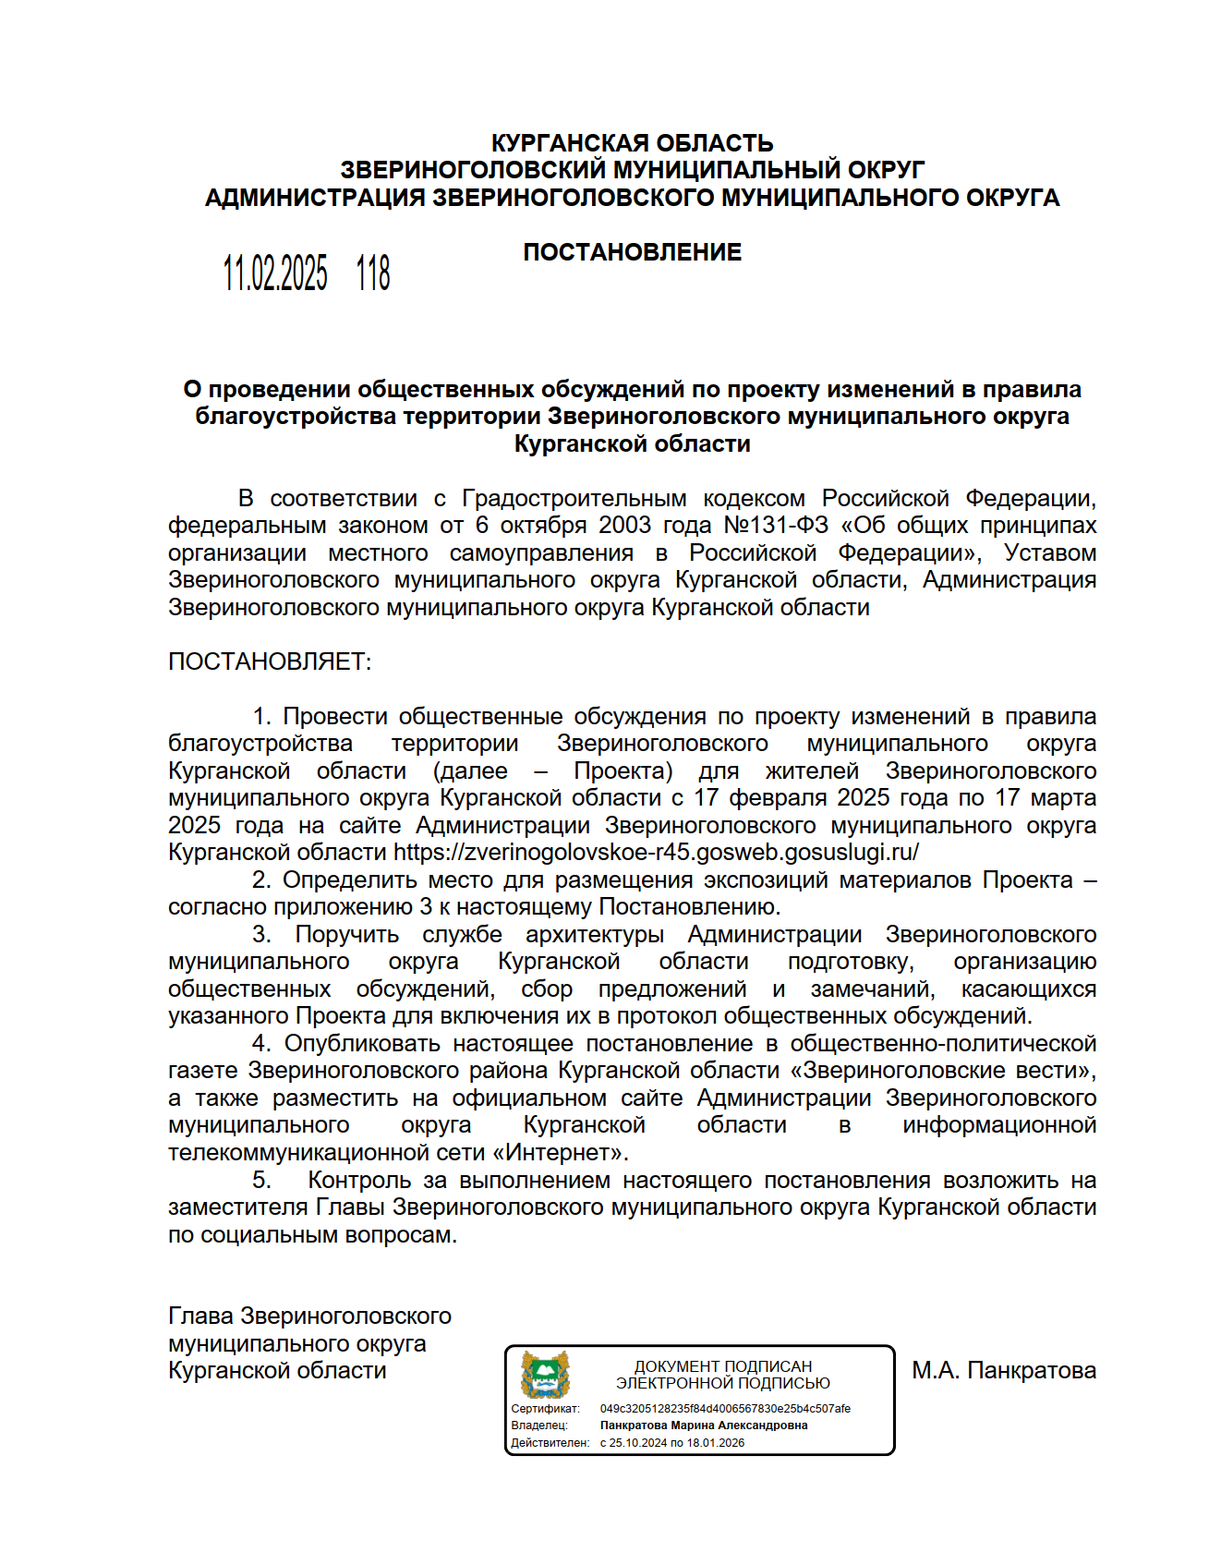 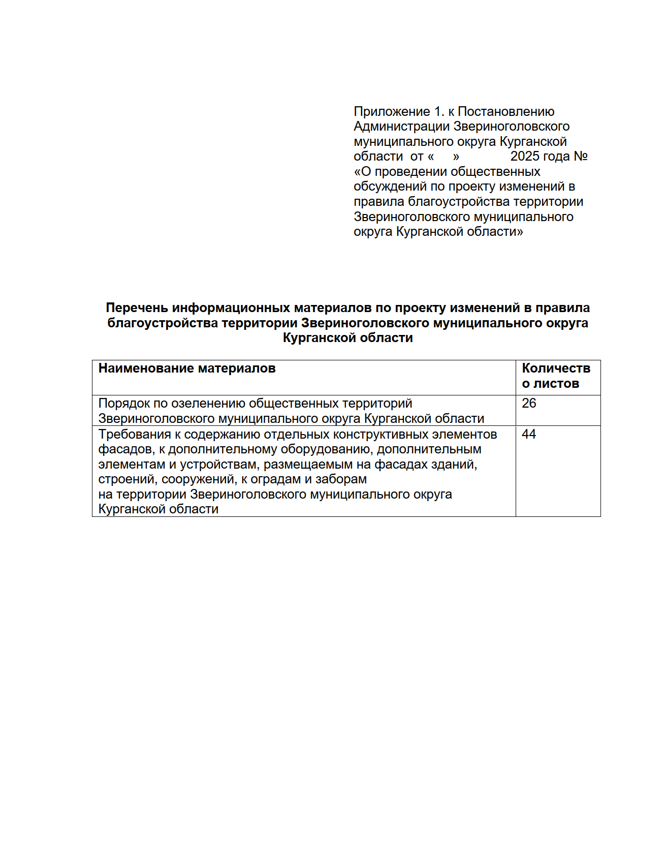 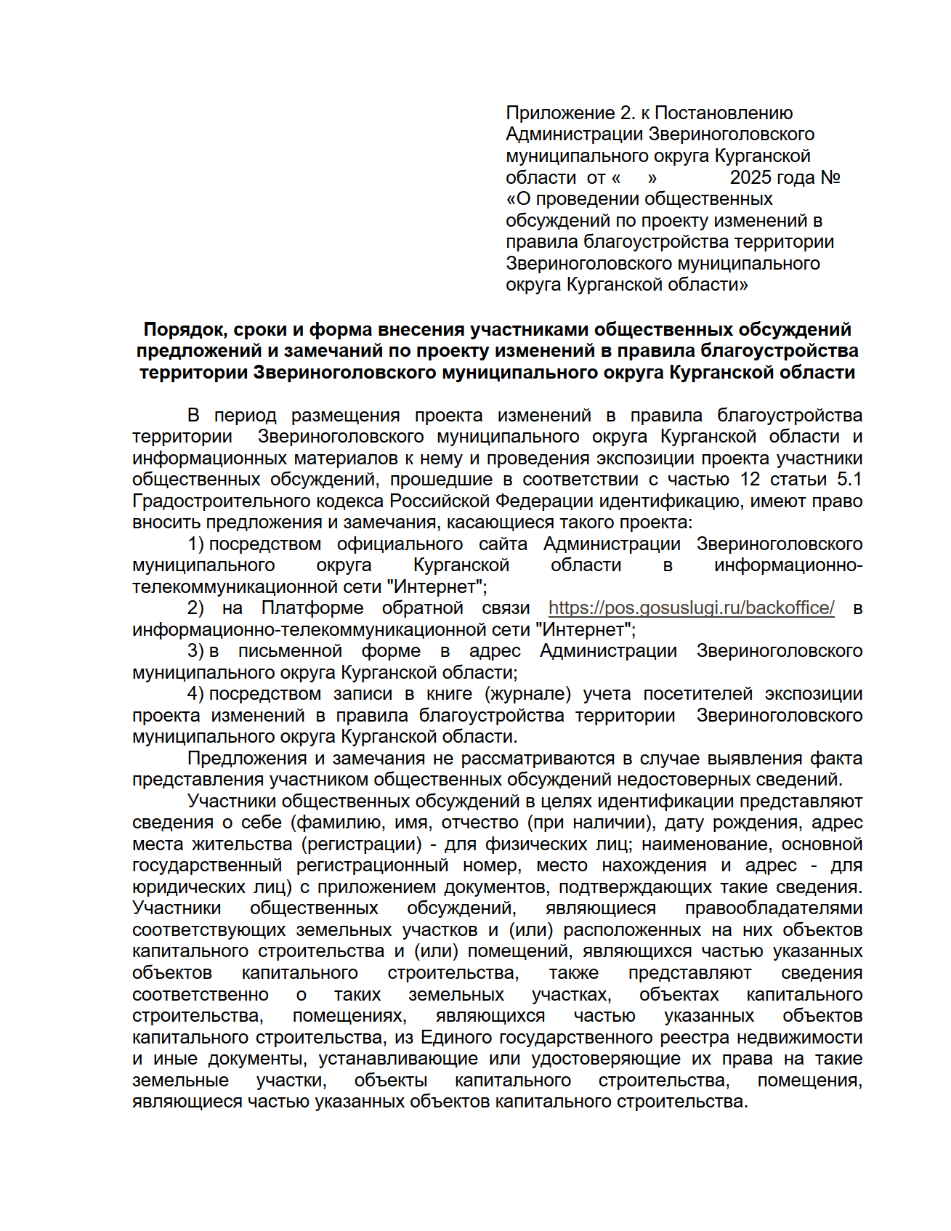 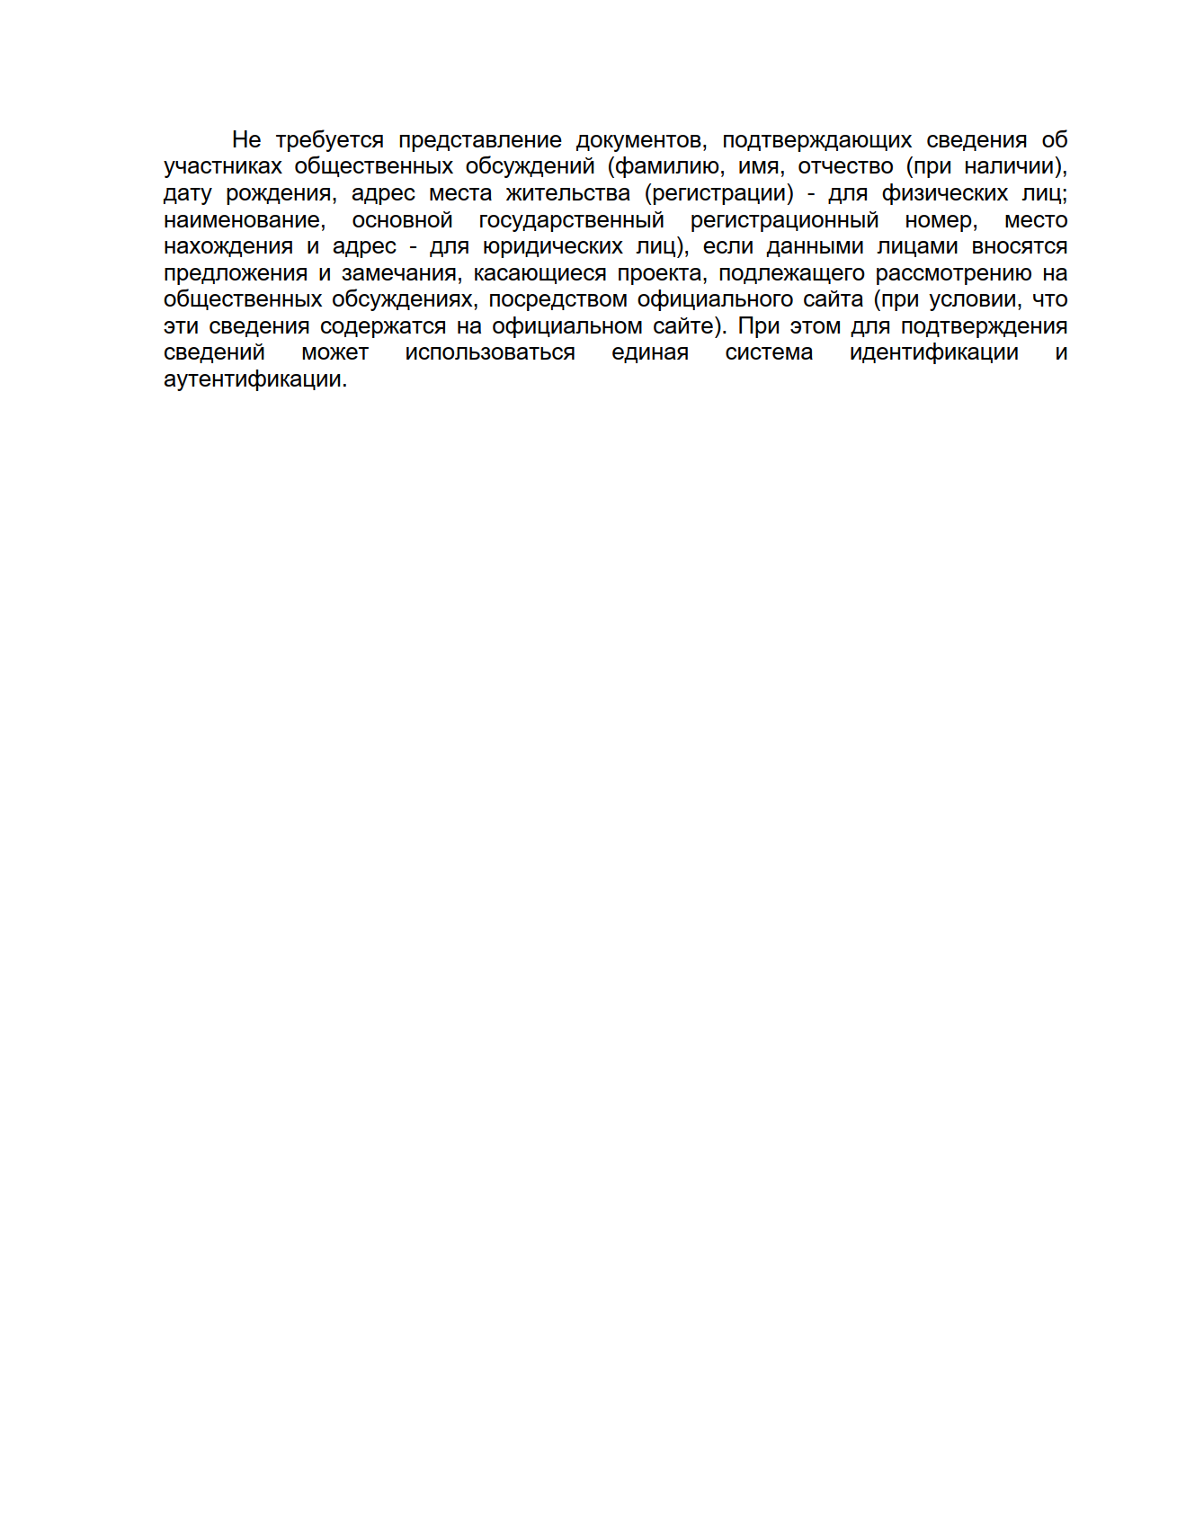 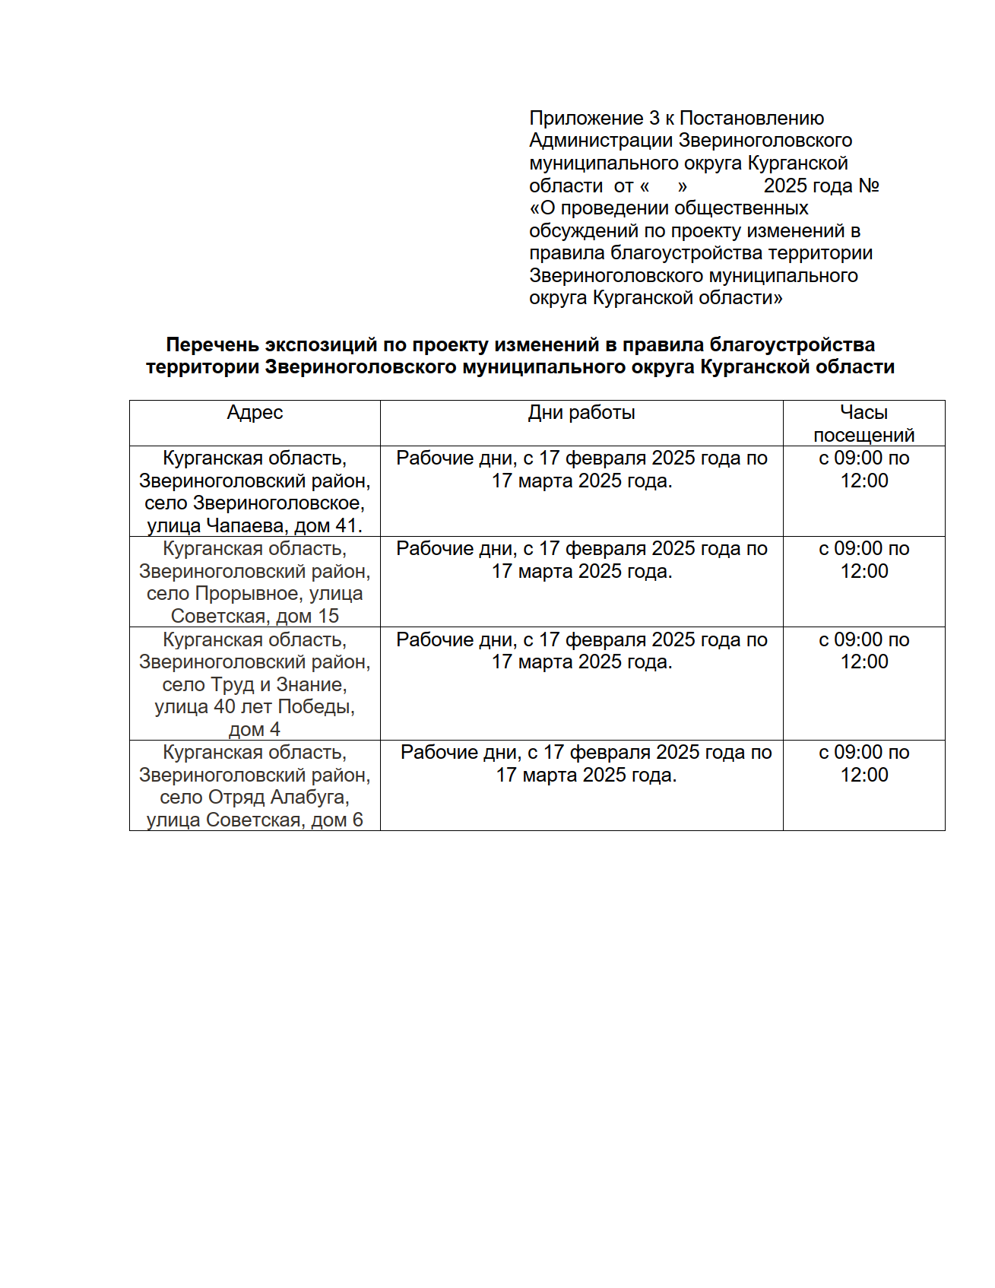

**КУРГАНСКАЯ ОБЛАСТЬ**

**ЗВЕРИНОГОЛОВСКИЙ МУНИЦИПАЛЬНЫЙ ОКРУГ**

**АДМИНИСТРАЦИЯ ЗВЕРИНОГОЛОВСКОГО МУНИЦИПАЛЬНОГО ОКРУГА**

**ПОСТАНОВЛЕНИЕ**

**от 11 февраля 2025 года №127**

**Об утверждении состава и Положения административной комиссии при Администрации Звериноголовского муниципального округа Курганской области**

В соответствии с Кодексом Российской Федерации об административных правонарушениях, Законом Курганской области от 30 декабря 2005 года № 120 «О наделении органов местного самоуправления муниципальных образований Курганской области отдельными государственными полномочиями Курганской области по созданию административных комиссий», законом Курганской области от 20 ноября 1995 года № 25 «Об административных правонарушениях на территории Курганской области», постановлением Правительства Курганской области от 9 марта 2010 года № 61 «Об утверждении Положения об административных комиссиях», Уставом Звериноголовского муниципального округа Курганской области, Администрация Звериноголовского муниципального округа Курганской области

ПОСТАНОВЛЯЕТ:

1. Утвердить административную комиссию Звериноголовского муниципального округа Курганской области в следующем составе:

Председатель административной комиссии – первый заместитель Главы Звериноголовского муниципального округа Курганской области;

Заместитель председателя административной комиссии (основной) - заместитель Главы - начальник управления развития сельских территорий Администрации Звериноголовского муниципального округа Курганской области или (запасной) - начальник отдела ГО и ЧС Администрации Звериноголовского муниципального округа Курганской области;

Ответственный секретарь административной комиссии - специалист по охране труда отдела ГО и ЧС Администрации Звериноголовского муниципального округа Курганской области;

Другие члены комиссии:

начальник правового отдела Администрации Звериноголовского муниципального округа Курганской области (основной) или главный специалист правового отдела Администрации Звериноголовского муниципального округа Курганской области (запасной);

начальник отделения полиции «Звериноголовское» межмуниципального отдела МВД РФ «Притобольный» УМВД России по Курганской области или его заместители (по согласованию);

депутаты Думы Звериноголовского муниципального округа Курганской области (по согласованию);

члены общественных объединений, осуществляющих свою деятельность на территории Звериноголовского муниципального округа Курганской области (по согласованию);

сотрудники организаций, осуществляющих деятельность в сфере жилищно-коммунального хозяйства, благоустройства, медицинских организаций, образовательных организаций, иных организаций (по согласованию).

2. Утвердить положение об административной комиссии при Администрации Звериноголовского муниципального округа Курганской области согласно приложению, к настоящему постановлению.

3. Определить местонахождение административной комиссии при Администрации Звериноголовского муниципального округа Курганской области: Курганская область, село Звериноголовское, улица К. Маркса, 8.

4. Постановление Администрации Звериноголовского муниципального округа Курганской области № 241 от 20 июня 2024 «Об утверждении состава и Положения административной комиссии при Администрации Звериноголовского муниципального округа Курганской области» признать утратившим силу.

5. Опубликовать настоящее постановление в информационном бюллетене «Вестник Звериноголовского муниципального округа» и разместить на официальном сайте Администрации Звериноголовского муниципального округа Курганской области в информационно-телекоммуникационной сети «Интернет».

6. Настоящее постановление вступает в силу после его официального опубликования.

7. Контроль за выполнением настоящего постановления оставляю за собой.

Глава Звериноголовского муниципального

округа Курганской области М.А. Панкратова

Приложение к постановлению

Администрации Звериноголовского муниципального округа Курганской области

№127 от 11 февраля 2025 года

«Об утверждении состава и Положения об административной комиссии при Администрации Звериноголовского муниципального округа Курганской области»

**ПОЛОЖЕНИЕ**

**об административной комиссии при Администрации Звериноголовского муниципального округа Курганской области**

**Раздел I. Общие Положения**

1.1. Административная комиссия при Администрации Звериноголовского муниципального округа Курганской области (далее – административная комиссия) образована в соответствии с Кодексом Российской Федерации об административных правонарушениях, Законом Курганской области от 30 декабря 2005 года № 120 «О наделении органов местного самоуправления муниципальных образований Курганской области отдельными государственными полномочиями Курганской области по созданию административных комиссий», законом Курганской области от 20 ноября 1995 года № 25 «Об административных правонарушениях на территории Курганской области», постановлением Правительства Курганской области от 9 марта 2010 года № 61 «Об утверждении Положения об административных комиссиях», Уставом Звериноголовского муниципального округа Курганской области, Администрация Звериноголовского муниципального округа Курганской области, в целях рассмотрения и пресечения административных правонарушений в различных сферах жизнедеятельности на территории Звериноголовского муниципального округа Курганской области.

1.2. Административная комиссия в своей деятельности руководствуется Конституцией Российской Федерации, федеральными законами, законами и иными нормативными правовыми актами Курганской области, муниципальными правовыми актами, настоящим Положением.

1.3. Основными задачами административной комиссии являются:

- защита законных прав и интересов физических и юридических лиц, общества и государства;

- своевременное, всестороннее, полное и объективное рассмотрение каждого дела об административном правонарушении и разрешение его в точном соответствии с действующим законодательством;

- выявление причин и условий, способствовавших совершению административных правонарушений;

- содействие укреплению законности и предупреждению административных правонарушений на территории Звериноголовского муниципального округа Курганской области.

1.4. Основными функциями административной комиссии являются рассмотрение и разрешение дел об административных правонарушениях, отнесенных к ее компетенции в соответствии с действующим законодательством.

1.5. Административная комиссия осуществляет свою деятельность на основе принципов законности, равенства юридических и физических лиц перед законом, презумпции невиновности.

**Раздел II. Порядок образования и деятельности административной комиссии**

2.1. Административная комиссия утверждается постановлением Администрации Звериноголовского муниципального округа Курганской области на основании действующего законодательства.

2.2. Административная комиссия является постоянно действующим коллегиальным органом административной юрисдикции, образуемым для рассмотрения, дел об административных правонарушениях, отнесенных к ее компетенции.

2.3. Административная комиссия состоит из: председателя административной комиссии, заместителя председателя административной комиссии, ответственного секретаря административной комиссии и других членов комиссии.

2.4. Деятельность административной комиссии организуют ее председатель и ответственный секретарь.

2.5. Административная комиссия формируется сроком на 4 года в количестве от 3 до 5 человек. Персональный и численный состав административной комиссии утверждается постановлением Администрации Звериноголовского муниципального округа Курганской области.

2.6. Председатель административной комиссии обладает следующими полномочиями:

- планирует и организует деятельность комиссии;

- организует предварительную подготовку дел об административных правонарушениях к рассмотрению на заседании административной комиссии;

- назначает дату и время заседания комиссии;

- председательствует на заседании комиссии;

- подписывает протоколы заседаний, определения, постановления, представления, выносимые комиссией, а также необходимые документы для работы административной комиссии;

- обеспечивает вручение копий постановлений, определений и представлений, вынесенных административной комиссией;

- принимает жалобы на постановления, выносимые комиссией по делам об административных правонарушениях, и в течении трех суток со дня поступления жалобы направляет ее со всеми материалами дела в соответствующие судебные органы для последующего рассмотрения;

- принимает необходимые меры и осуществляет контроль за исполнением вынесенных административной комиссией постановлений, определений;

- осуществляет контроль за поступлением денежных средств, взысканных в виде штрафов;

- в пределах своей компетенции действует без доверенности от имени комиссии, представляет ее во всех учреждениях и организациях;

- осуществляет полномочия, установленные действующим законодательством.

2.7. К полномочиям заместителя председателя административной комиссии относятся:

- выполнение поручений председателя комиссии;

- изучение и обобщение административной практики;

- исполнение полномочий председателя комиссии в период его отсутствия;

- осуществление полномочий, установленных действующим законодательством.

2.8. Деятельность административной комиссии обеспечивается ответственным секретарем административной комиссии.

2.9. Ответственный секретарь административной комиссии:

- обеспечивает подготовку материалов, дел об административных правонарушениях к рассмотрению на заседании административной комиссии;

- оповещает должным образом членов комиссии и лиц, участвующих в производстве по делу об административном правонарушении, о времени и месте рассмотрения дела, знакомит их с материалами дел об административных правонарушениях, внесенных на рассмотрение комиссии;

- ведет и оформляет в соответствии с требованиями действующего законодательства протокол заседания административной комиссии и подписывает его;

- обеспечивает подготовку и оформление в соответствии с требованиями, установленными Кодексом Российской Федерации об административных правонарушениях, постановлений, определений, представлений, вынесенных административной комиссией;

- ведет статистический учет в сфере деятельности административной комиссии;

- обеспечивает делопроизводство и сохранность дел административной комиссии;

- осуществляет свою деятельность под руководством председателя и заместителя председателя административной комиссии;

- осуществляет полномочия в соответствии с действующим законодательством.

2.10. Членом административной комиссии может быть гражданин Российской Федерации, достигший 21 года, проживающий на территории соответствующего муниципального образовании, имеющий высшее или среднее профессиональное образование.

2.11. Члены административной комиссии осуществляют свою деятельность на общественных началах.

2.12. Не могут являться членами административной комиссии граждане Российской Федерации, имеющие неснятую или непогашенную судимость, признанные судом недееспособными или ограниченно дееспособными.

2.13. Члены административной комиссии вправе:

- предварительно, до начала заседания административной комиссии, знакомиться с материалами внесенных на рассмотрение дел об административных правонарушениях;

- ставить вопрос об отложении рассмотрении дела и об истребовании дополнительных материалов по нему;

- участвовать в заседании административной комиссии;

- задавать вопросы лицам, участвующим в производстве по делу об административном правонарушении;

- участвовать в исследовании письменных и вещественных доказательств по делу;

- участвовать в обсуждении постановлений, определений и постановлений, принимаемых административной комиссией по рассмотренным делам;

- участвовать в голосовании при принятии постановлений и определений по рассмотренным делам.

2.14. Полномочия члена административной комиссии прекращаются досрочно в следующих случаях:

- подачи в письменной форме заявления о сложении своих полномочий;

- вступления в законную силу обвинительного приговора суда в отношении члена административной комиссии;

- признания члена административной комиссии решением суда, вступившим в законную силу, недееспособным, ограниченно дееспособным, безвестно отсутствующим или умершим.

2.15. В случае выбытия члена административной комиссии в месячный срок назначается новый член административной комиссии на срок полномочий данного состава административной комиссии.

**Раздел** **III. Полномочия административной комиссии**

3.1**.** Административная комиссия рассматривает дела об административных правонарушениях в пределах компетенции, установленной законодательством Российской Федерации и Курганской области.

3.2. Административная комиссия рассматривает дела об административных правонарушениях, если на ее заседании присутствуют не менее трех членов административной комиссии.

3.3. Решение по рассмотренному административной комиссией делу об административном правонарушении принимается комиссией простым большинством голосов от числа членов административной комиссии, присутствующих на заседании.

3.4. Административной комиссией в процессе деятельности выносятся:

- определения, в случае, предусмотренных Кодексом РФ об административных правонарушениях;

- представления о принятии мер по устранению причин и условий, способствовавших совершению административных правонарушений;

- постановления о применении предусмотренных действующим законодательством мер административного наказания в виде административного штрафа или предупреждения;

- постановления о прекращении производства по делу об административном правонарушении.

3.5. В целях полного и всестороннего рассмотрения дел административная комиссия:

- запрашивает у органов государственной власти, органов местного самоуправления и организаций, независимо от их организационно-правовых форм, документы, информационные справочные материалы, объяснения, необходимые для рассмотрения дела об административных правонарушениях;

- привлекать к работе комиссии должностных лиц, консультантов-специалистов и граждан для получения сведений по вопросам, относящимся к их компетенции.

3.6. Административная комиссия обращает к исполнению постановления по делу об административном правонарушении в порядке, установленном Кодексом Российской Федерации об административных правонарушениях.

3.7. Взаимодействует с судебными органами и организациями по вопросам, относящимся к компетенции административной комиссии.

**Раздел IV.Порядок и сроки рассмотрения административной комиссией дел об административных правонарушениях**

4.1**.** Рассмотрение административной комиссией дел об административных правонарушениях производится в соответствии с положениями главы 29 Кодекса Российской Федерации об административных правонарушениях.

4.2. Дела об административных правонарушениях административная комиссия рассматривает на открытых заседаниях с соблюдением принципа равенства граждан перед законом, в присутствии лица, совершившего правонарушение, которому в соответствии с Кодексом Российской Федерации об административных правонарушениях разъяснены его права и обязанности. В предусмотренных законом случаях административная комиссия принимает решение о закрытом рассмотрение дела.

4.3. Заседания административной комиссии проводятся с периодичностью, обеспечивающей соблюдение установленных законом сроков рассмотрения, дел об административных правонарушениях, но не реже одного раза в месяц.

**Раздел V. Исполнение постановлений по делу об административном правонарушении**

5.1. Постановление административной комиссии по делу об административном правонарушении обязательно для исполнения всеми органами и должностными лицами, гражданами, организациями.

5.2. Исполнение постановления административной комиссии производится в соответствии с положениями глав 31 и 32 Кодекса Российской Федерации об административных правонарушениях.

5.3. Денежные средства, взысканные в виде штрафов, налагаемых административной комиссией, зачисляются в бюджет муниципального округа.

5.4. Квитанция об уплате штрафа по делу об административном правонарушении предъявляется в административную комиссию.

5.5. В случае неуплаты штрафа лицом, привлеченным к административной ответственности, в установленный срок, постановление по делу об административном правонарушении направляется в службу судебных приставов для удержания суммы штрафа в принудительном порядке в соответствии с действующим законодательством.

**Раздел VI. Обеспечение деятельности административной комиссии**

6.1. Обеспечение деятельности административной комиссии осуществляется в соответствии с федеральным и областным законодательством.

**КУРГАНСКАЯ ОБЛАСТЬ**

**ЗВЕРИНОГОЛОВСКИЙ МУНИЦИПАЛЬНЫЙ ОКРУГ**

**АДМИНИСТРАЦИЯ ЗВЕРИНОГОЛОВСКОГО МУНИЦИПАЛЬНОГО ОКРУГА**

**ПОСТАНОВЛЕНИЕ**

от 11 февраля 2025 г. № 129

село Звериноголовское

**«Об утверждении Правил персонифицированного учета детей в Звериноголовском муниципальном округе Курганской области»**

«В целях реализации Концепции развития дополнительного образования детей до 2030 года, утвержденной распоряжением Правительства Российской Федерации от 31.03.2022 № 678-р, Целевой модели развития региональных систем дополнительного образования детей, утвержденной приказом Министерства просвещения Российской Федерации от 03.09.2019 № 467, на основании Постановления Правительства Курганской области от 13.12.2023 г. № 378 «О внедрении систем персонифицированного учета детей и персонифицированного финансирования дополнительного образования детей в Курганской области», Приказ Департамента образования и науки Курганской области от 25.12.2023 г № 1313 «Об утверждении Правил персонифицированного учета детей, обучающихся по дополнительным общеобразовательным программам, в Курганской области», руководствуясь Уставом Управления образования Администрации Звериноголовского муниципального округа Курганской области – Администрация Звериноголовского муниципального округа Курганской области

ПОСТАНОВЛЯЕТ:

1. Обеспечить на территории Звериноголовского муниципального округа Курганской области реализацию системы персонифицированного учета детей, обучающихся по дополнительным общеобразовательным программам, реализуемых муниципальными учреждениями Звериноголовского муниципального округа Курганской области.
2. Утвердить Правила персонифицированного учета детей, обучающихся по дополнительным общеобразовательным программам, реализуемых муниципальными учреждениями Звериноголовского муниципального округа Курганской области (приложение № 1).
3. Управлению образования Администрации Звериноголовского муниципального округа Курганской области, МБДУ «ЗДЮЦ» Звериноголовского муниципального округа (В ДАННОМ ПУНКТЕ УКАЗЫВАЮТСЯ ВСЕ ОМСУ В СФЕРАХ ОБРАЗОВАНИЯ, И СПОРТА) обеспечить реализацию системы персонифицированного учета детей, обучающихся по дополнительным общеобразовательным программам, в муниципальных организациях, реализующих дополнительные общеобразовательные программы.
4. Муниципальному опорному центру МБДУ «ЗДЮЦ» (Курганская область, Звериноголовский район, с. Звериноголовское, ул Октьябрьская 36 Б) обеспечить взаимодействие с оператором персонифицированного учета Курганской области, содействовать информированию о системе персонифицированного учета детей, обучающихся по дополнительным общеобразовательным программам, реализуемых муниципальными учреждениями Управления образования Администрации Звериноголовского муниципального округа Курганской области, организационному и методическому сопровождению реализации системы.
5. Опубликовать настоящее постановление в информационном бюллетене «Вестник Звериноголовского муниципального округа» и разместить на официальном сайте Администрации Звериноголовского муниципального округа Курганской области в информационно-телекоммуникационной сети «Интерне».
6. Контроль за выполнение настоящего постановления возложить на заместителя Главы муниципального округа Курганской области по социальной политике.
7. Признать утратившим силу постановление Администрации Звериноголовского района от 10.07.2020 г № 186 «О внедрении системы персонифицированного финансирования ...дополнительного образования детей».
8. Настоящее постановление вступает в силу с 1 января 2025 года.

И.п. Главы Звериноголовского муниципального

округа Курганской области Т.Ю. Доронина

Приложение №1 к постановлению

администрации Звериноголовского муниципального округа

Курганской области

от 11.02.2025 г № 129

**Правила персонифицированного учета детей, обучающихся по дополнительным общеобразовательным программам, реализуемых муниципальными учреждениями Звериноголовского муниципального округа**

1. Правила персонифицированного учета детей, обучающихся по дополнительным общеобразовательным программам, реализуемых муниципальными учреждениями Звериноголовского муниципального округа (далее – Правила) регулируют функционирование системы персонифицированного учета детей (далее – система персонифицированного учета), функционирование которой осуществляется в Звериноголовском муниципальном округе с целью реализации Правительства Курганской области от 13,12,2023 г. № 378 «О внедрении систем персонифицированного учета детей и персонифицированного финансирования дополнительного образования детей в Курганской области», Приказ Департамента образования и науки Курганской области от 25.12.2023 г № 1313 «Об утверждении Правил персонифицированного учета детей, обучающихся по дополнительным общеобразовательным программам, в Курганской области»
2. Система персонифицированного учета осуществляется посредством создания в региональном навигаторе реестровых записей о детях, обучающихся по дополнительным общеобразовательным программам, реализуемым муниципальными организациями Звериноголовского муниципального округа. Настоящие Правила используют понятия, предусмотренные региональными Правилами.
3. В целях обеспечения системы персонифицированного учета муниципальный опорный центр МБДУ «ЗДЮЦ» ( Курганская область, Звериноголовский район, село Звериноголовское, ул Октябрьская дом 36 Б ) обеспечивает включение сведений о муниципальных организациях Звериноголовского муниципального округа, реализующих дополнительные общеобразовательные программы, в региональный навигатор.
4. В целях обеспечения системы персонифицированного учета муниципальные организации Звериноголовского муниципального округа включают сведения о реализуемых ими дополнительных общеобразовательных программах в региональный навигатор.
5. По всем вопросам, специально не урегулированным в настоящих Правилах, органы местного самоуправления муниципального образования, а также организации, находящиеся в их ведении, руководствуются региональными Правилами.

**КУРГАНСКАЯ ОБЛАСТЬ**

**ЗВЕРИНОГОЛОВСКИЙ МУНИЦИПАЛЬНЫЙ ОКРУГ**

**АДМИНИСТРАЦИЯ ЗВЕРИНОГОЛОВСКОГО МУНИЦИПАЛЬНОГО ОКРУГА**

**ПОСТАНОВЛЕНИЕ** 13.02.2025 135

**О внесении изменений в постановление Администрации Звериноголовского муниципального округа Курганской области от 4 июля 2024 года №211 «О комиссии по соблюдению требований к служебному поведению муниципальных служащих и урегулированию конфликта интересов в Администрации Звериноголовского муниципального округа Курганской области»**

В соответствии с Федеральным законом от 25 декабря 2008 года № 273-ФЗ «О противодействии коррупции», Федеральным законом от 2 марта 2007 г. № 25-ФЗ «О муниципальной службе в Российской Федерации», Указом Президента Российской Федерации от 1 июля 2010 года № 821 «О комиссиях по соблюдению требований к служебному поведению федеральных государственных служащих и урегулирования конфликта интересов», Указом Губернатора Курганской области от 07 августа 2012 года № 201 «О Порядке образования комиссий по соблюдению требований к служебному поведению муниципальных служащих и урегулированию конфликта интересов в органе местного самоуправления, аппарате избирательной комиссии муниципального образования Курганской области», Администрация Звериноголовского муниципального округа Курганской области

ПОСТАНОВЛЯЕТ:

1. Внести изменения в постановление Администрации Звериноголовского муниципального округа Курганской области от 4 июля 2023 года №211 «О комиссии по соблюдению требований к служебному поведению муниципальных служащих и урегулированию конфликта интересов в Администрации Звериноголовского муниципального округа Курганской области»изложив приложение 2 в новой редакции, согласно приложению, к настоящему постановлению.
2. Признать утратившим силу постановление Администрации

Звериноголовского муниципального округа Курганской области №518 от 18 октября 2024 «О комиссии по соблюдению требований к служебному поведению муниципальных служащих и урегулированию конфликта интересов».

1. Опубликовать настоящее постановление в информационном бюллетене «Вестник Звериноголовского муниципального округа» и разместить на официальном сайте Администрации Звериноголовского муниципального округа Курганской области в информационно - телекоммуникационной сети «Интернет».
2. Контроль за выполнением настоящего постановления возложить на управляющего делами-руководителя аппарата Администрации Звериноголовского муниципального округа Курганской области.

Глава Звериноголовского муниципального

округа Курганской области М.А. Панкратова

ДОКУМЕНТ ПОДПИСАН ЭЛЕКТРОННОЙ ПОДПИСЬЮ

Сертификат: 049c3205128235f84d4006567830e25b4c507afe



Владелец: **Панкратова Марина Александровна**

Действителен: с 25.10.2024 по 18.01.2026

Приложение 2 к постановлению Администрации

Звериноголовского муниципального округа Курганской области «О внесении изменений в постановление Администрации

Звериноголовского муниципального округа

Курганской области от 4 июля 2023 года №211 «О комиссии по соблюдению требований к служебному поведению муниципальных служащих и урегулированию конфликта интересов в Администрации Звериноголовского

муниципального округа Курганской области»

**СОСТАВ**

**комиссии по соблюдению требований к служебному поведению**

**муниципальных служащих и урегулированию конфликта интересов**

**в Администрации Звериноголовского муниципального округа Курганской области**

председатель комиссии – Заместитель Главы Звериноголовского муниципального

округа Курганской области по социальным вопросам; секретарь комиссии - главный специалист общего отдела Администрации Звериноголовского муниципального округа Курганской области (ответственный за работу по профилактике коррупционных и иных правонарушений).

Члены комиссии:

управляющий делами – руководитель аппарата Администрации Звериноголовского

муниципального округа Курганской области; начальник общего отдела Администрации Звериноголовского муниципального

округа Курганской области; главный специалист правового отдела Администрации Звериноголовского

муниципального округа Курганской области; руководитель службы архитектуры Администрации Звериноголовского

муниципального округа Курганской области; председатель координационного совета профсоюзов Звериноголовского

муниципального округа Курганской области (по согласованию); начальник отдела по социальной политике Администрации Звериноголовского

муниципального округа Курганской области; директор Курганского филиала федерального государственного бюджетного образовательного учреждения высшего образования «Российская академия народного хозяйства и государственной службы при Президенте Российской Федерации» (по согласованию).

**КУРГАНСКАЯ ОБЛАСТЬ**

**ЗВЕРИНОГОЛОВСКИЙ МУНИЦИПАЛЬНЫЙ ОКРУГ**

**АДМИНИСТРАЦИЯ ЗВЕРИНОГОЛОВСКОГО МУНИЦИПАЛЬНОГО ОКРУГА**

**ПОСТАНОВЛЕНИЕ**

от 24 февраля 2025 года №190

**О создании аварийно-спасательных служб на территории Звериноголовского муниципального округа Курганской области**

В соответствии с Федеральным законом от 12 февраля 1998 № 28-ФЗ «О гражданской обороне», Федеральным законом от 21 декабря 1994 № 68-ФЗ «О защите населения и территорий от чрезвычайных ситуаций природного и техногенного характера», Федеральным законом от 22.08.1995 г. № 151-ФЗ «Об аварийно-спасательных службах и статусе спасателей», Федеральным законом от 6 октября 2003 № 131-ФЗ «Об общих принципах организации местного самоуправления в Российской Федерации», постановлением Правительства Российской Федерации от 30.12.2003 г. № 794 «О единой государственной системе предупреждения и ликвидации чрезвычайных ситуаций», постановлением Правительства Российской Федерации от 26 ноября 2007 № 804 «Об утверждении Положения о гражданской обороне в Российской Федерации», Приказом МЧС России от 14 ноября 2008 № 687 «Об утверждении Положения об организации и ведении гражданской обороны в муниципальных образованиях и организациях», Администрация Звериноголовского муниципального округа Курганской области

ПОСТАНОВЛЯЕТ:

1. Утвердить:

1) положение об аварийно-спасательной службе Звериноголовского муниципального округа Курганской области согласно приложению 1 к настоящему постановлению.

2) перечень аварийно-спасательных служб Звериноголовского муниципального округа Курганской области для ликвидации чрезвычайных ситуаций на обслуживаемых объектах или территориях Звериноголовского муниципального округа Курганской области согласно приложению 2 к настоящему постановлению.

1. Постановление Администрации Звериноголовского муниципального округа Курганской области от 25 марта 2014 года № 106 «О создании спасательных служб Звериноголовского района» признать утратившим силу.
2. Опубликовать настоящее постановление в информационном бюллетене «Вестник Звериноголовского муниципального округа» и разместить на официальном сайте Администрации Звериноголовского муниципального округа Курганской области в информационно-телекоммуникационной сети «Интернет».
3. Контроль за исполнением настоящего постановления возложить на заместителя Главы — Начальника УPCT Администрации Звериноголовского муниципального округа Курганской области.

Глава Звериноголовского муниципального округа

Курганской области М.А. Панкратова

Приложение 1

к постановлению Администрации Звериноголовского муниципального округа Курганской области

от 24 февраля 2025 года №190

«О создании аварийно-спасательных служб на территории Звериноголовского муниципального округа Курганской области»

|  |  |
| --- | --- |
|  |  |

**ПОЛОЖЕНИЕ**

**об аварийно-спасательной службе**

**Звериноголовского муниципального округа Курганской области**

**1. Общие положения**

В соответствии с Федеральным законом от 22.08.1995г. № 151-ФЗ (ред. от 18.07.2017г.) «Об аварийно-спасательных службах и статусе спасателей» настоящее положение об аварийно-спасательной службе Звериноголовского муниципального округа Курганской области(далее - Положение):

- определяет общие организационно-правовые и экономические основы создания и деятельности аварийно-спасательных служб, аварийно-спасательных формирований на территории Звериноголовского муниципального округа Курганской области, регулирует отношения в этой области между органами государственной власти, органами местного самоуправления, а также предприятиями, учреждениями, организациями, крестьянскими (фермерскими) хозяйствами, иными юридическими лицами независимо от их организационно-правовых форм и форм собственности (далее-организации), общественными объединениями, должностными лицами и гражданами Российской Федерации;

- правовые основы создания и деятельности аварийно-спасательных служб, аварийно-спасательных формирований и деятельности спасателей составляют Конституция Российской Федерации, настоящий Федеральный закон, Федеральный закон «О защите населения и территорий от чрезвычайных ситуаций природного и техногенного характера», другие законы и иные нормативные правовые акты Российской Федерации, законы и иные нормативные правовые акты Правительства Курганской области. Органы местного самоуправления в пределах своих полномочий могут принимать муниципальные правовые акты, регулирующие вопросы создания и деятельности аварийно-спасательных служб, аварийно-спасательных формирований и деятельности спасателей.

Основными задачами аварийно-спасательных служб, аварийно-спасательных формирований, которые в обязательном порядке возлагаются на них, являются:

- поддержание органов управления, сил и средств аварийно-спасательных служб, аварийно-спасательных формирований в постоянной готовности к выдвижению в зоны чрезвычайных ситуаций и проведению работ по ликвидации чрезвычайных ситуаций;

- контроль за готовностью обслуживаемых объектов и территорий к проведению на них работ по ликвидации чрезвычайных ситуаций;

- ликвидация чрезвычайных ситуаций на обслуживаемых объектах или территориях.

Кроме того, в соответствии с законодательством Российской Федерации на аварийно-спасательные службы, аварийно-спасательные формирования могут возлагаться задачи по:

участию в разработке планов предупреждения и ликвидации чрезвычайных ситуаций на обслуживаемых объектах и территориях, планов взаимодействия при ликвидации чрезвычайных ситуаций на других объектах и территориях;

- участию в подготовке решений по созданию, размещению, определению номенклатурного состава и объемов резервов материальных ресурсов для ликвидации чрезвычайных ситуаций;

- пропаганде знаний в области защиты населения и территорий от чрезвычайных ситуаций, участию в подготовке населения и работников организаций к действиям в условиях чрезвычайных ситуаций;

- участию в разработке нормативных документов по вопросам организации и проведения аварийно-спасательных и неотложных работ;

- выработке предложений органам местного самоуправления по вопросам правового и технического обеспечения деятельности аварийно-спасательных служб, аварийно-спасательных формирований, социальной защиты спасателей и других работников аварийно-спасательных служб, аварийно-спасательных формирований.

В соответствии с законодательством Российской Федерации на аварийно-спасательные службы, аварийно-спасательные формирования могут создаваться:

- на постоянной штатной основе - профессиональные аварийно-спасательные службы, профессиональные аварийно-спасательные формирования;

- на нештатной основе - нештатные аварийно-спасательные формирования;

- на общественных началах - общественные аварийно-спасательные формирования.

Профессиональные аварийно-спасательные службы, профессиональные аварийно-спасательные формирования создаются:

- ворганах местного самоуправления - по решению органов местного самоуправления, если иное не предусмотрено законодательством Российской Федерации.

**2. Состав аварийно-спасательных служб**

Состав и структуру аварийно-спасательных служб, аварийно-спасательных формирований определяют создающие их органы местного самоуправления, организации, общественные объединения, исходя из возложенных на них задач по предупреждению и ликвидации чрезвычайных ситуаций, а также требований законодательства Российской Федерации.

В состав аварийно-спасательных служб входят органы управления указанных служб, аварийно-спасательные формирования и иные формирования, обеспечивающие решение стоящих перед аварийно-спасательными службами задач.

**3**. **Регистрация аварийно-спасательных служб**

Все аварийно-спасательные службы, аварийно-спасательные формирования подлежат обязательной регистрации.

Регистрацию аварийно-спасательных служб, аварийно-спасательных формирований осуществляют федеральный орган исполнительной власти, специально уполномоченный на решение задач в области защиты населения и территорий от чрезвычайных ситуаций, органы исполнительной власти Правительства Курганской области и органы местного самоуправления, специально уполномоченные на решение задач в области защиты населения и территорий от чрезвычайных ситуаций, в соответствии со своими полномочиями в порядке, установленном федеральным органом исполнительной власти, специально уполномоченным на решение задач в области защиты населения и территорий от чрезвычайных ситуаций.

1. **Деятельность аварийно-спасательных служб**

Аварийно-спасательные службы, аварийно-спасательные формирования в своей деятельности руководствуются законодательством Российской Федерации, соответствующими положениями, уставами, правилами и другими нормативными правовым актами.

В связи с особым характером деятельности профессиональных аварийно-спасательных служб, профессиональных аварийно-спасательных формирований руководство ими предполагает неукоснительное выполнение всеми работниками профессиональных аварийно-спасательных служб, профессиональных аварийно-спасательных формирований приказов и распоряжений, отдаваемых руководителями указанных служб и формирований. Данное требование распространяется на нештатные и общественные аварийно-спасательные формирования при участии указанных формирований в проведении работ по ликвидации чрезвычайных ситуаций.

**5. Аттестация аварийно-спасательных служб**

Все аварийно-спасательные службы, аварийно-спасательные формирования подлежат аттестации в порядке, устанавливаемом Правительством Российской Федерации.

Аварийно-спасательные службы, аварийно-спасательные формирования, не прошедшие аттестацию или не подтвердившие в ходе проверок свою готовность к реагированию на чрезвычайные ситуации и проведению работ по их ликвидации, к обслуживанию организаций по договору не допускаются и к проведению аварийно-спасательных работ не привлекаются.

Приостанавливается в установленном законом порядке полностью или частично деятельность организаций в случае, если подготовка и состояние профессиональных аварийно-спасательных служб, профессиональных аварийно-спасательных формирований, созданных указанными организациями или обслуживающих их по договорам, не отвечают требованиям, установленным законодательством Российской Федерации.

|  |
| --- |
|  |

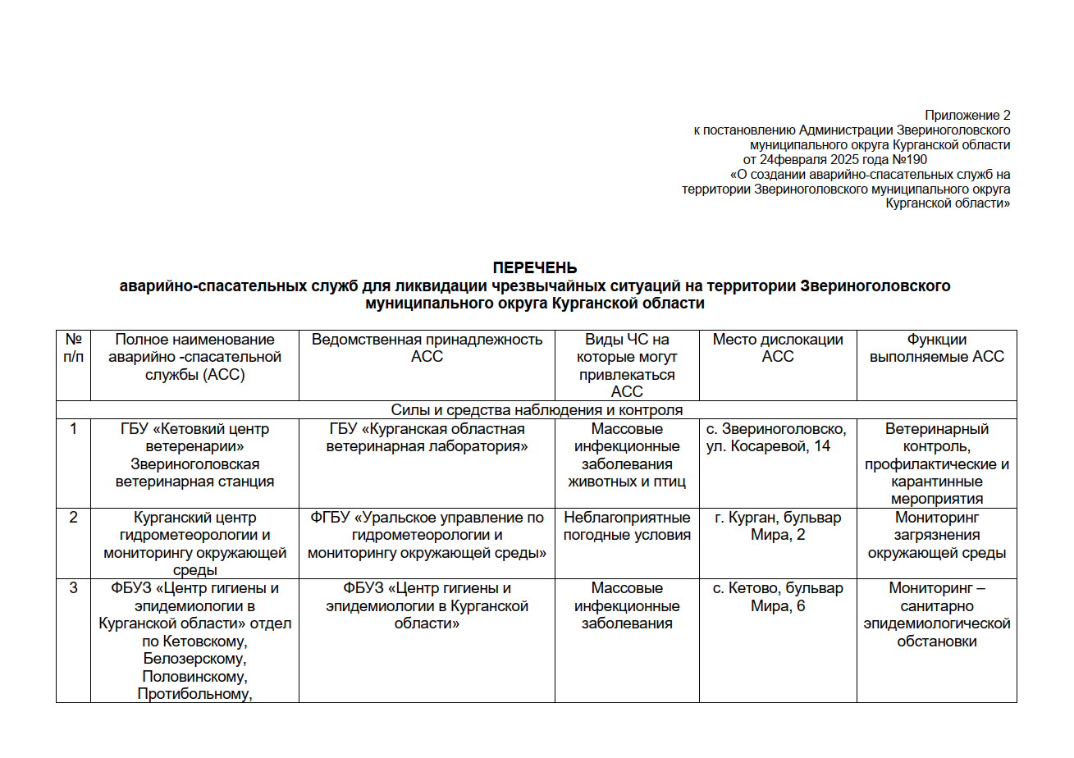 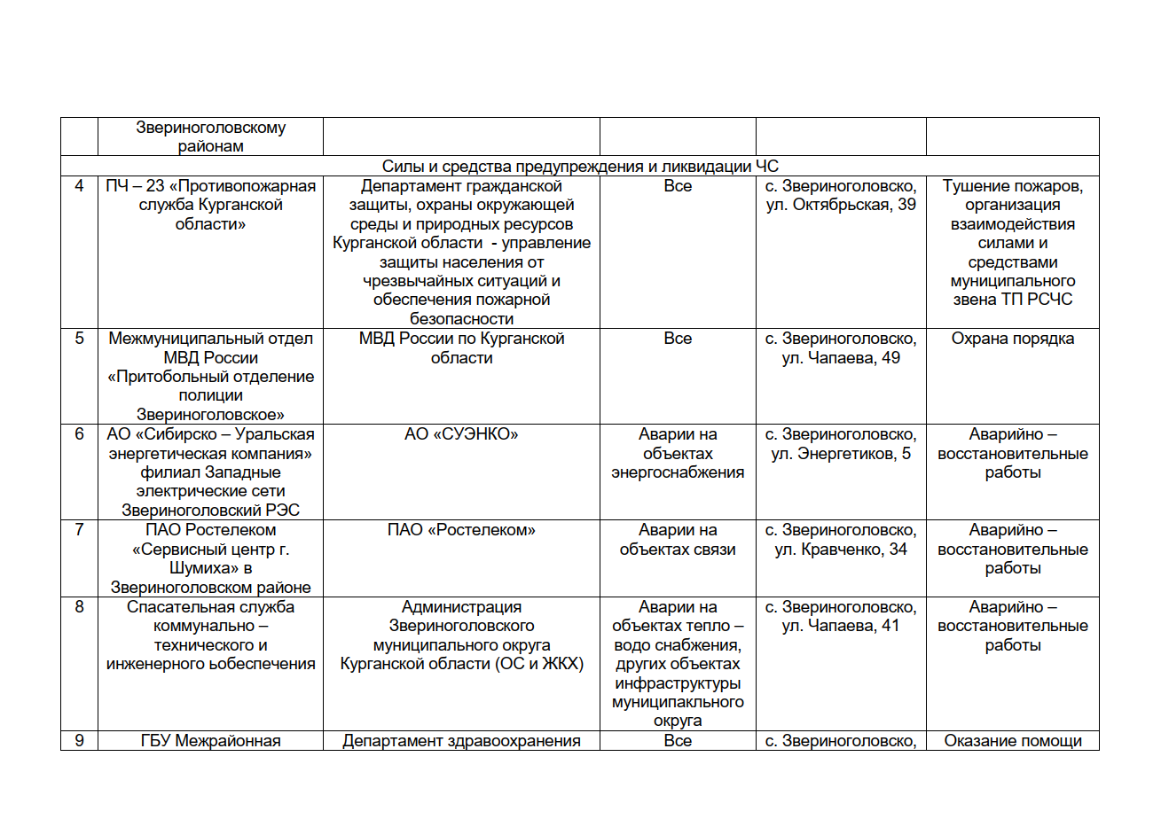 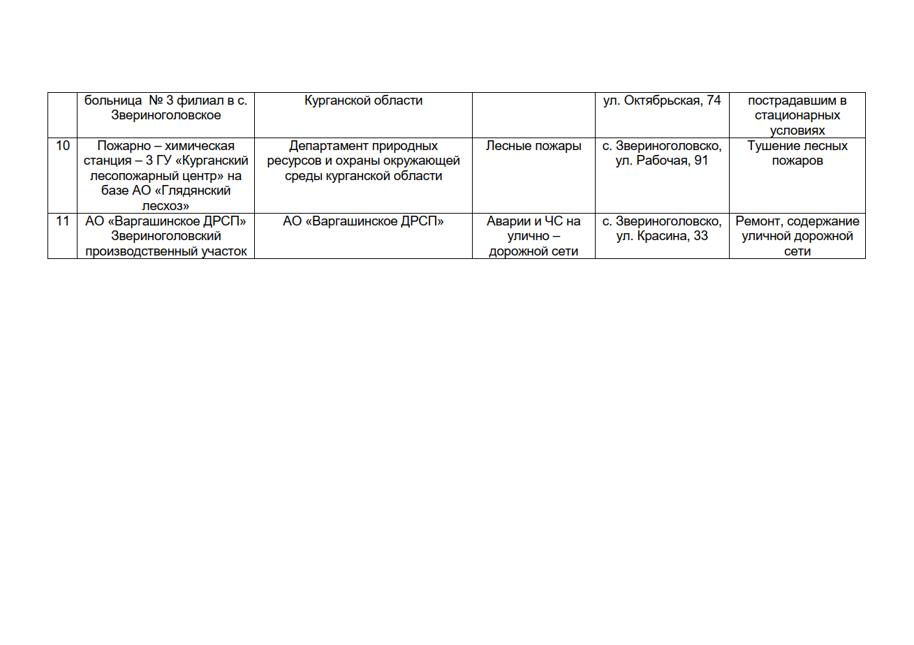 **КУРГАНСКАЯ ОБЛАСТЬ**

**ЗВЕРИНОГОЛОВСКИЙ МУНИЦИПАЛЬНЫЙ ОКРУГ**

**АДМИНИСТРАЦИЯ ЗВЕРИНОГОЛОВСКОГО МУНИЦИПАЛЬНОГО ОКРУГА КУРГАНСКОЙ ОБЛАСТИ**

**ПОСТАНОВЛЕНИЕ**

**от 24 февраля 2025 года №191**

**О создании и организации деятельности муниципальной и добровольной пожарной охраны, порядок взаимоотношений муниципальной пожарной охраны с другими видами пожарной охраны**

**на территории Звериноголовского муниципального округа**

**Курганской области**

В целях обеспечения пожарной безопасности на территории Звериноголовского муниципального округа Курганской области, в соответствии с Федеральными законами от 21 декабря 1994 г. № 69-ФЗ «О пожарной безопасности», от 6 октября 2003 г. № 131-ФЗ «Об общих принципах организации местного самоуправления в Российской Федерации», Законом Курганской области от 31 декабря 2004 г. № 17 «О пожарной безопасности на территории Курганской области», Уставом Звериноголовского муниципального округа Курганской области, Администрация Звериноголовского муниципального округа Курганской области

ПОСТАНОВЛЯЕТ:

1. Утвердить Положение о создании и организации деятельности муниципальной и добровольной пожарной охраны, порядок взаимоотношений муниципальной пожарной охраны с другими видами пожарной охраны на территории Звериноголовского муниципального округа Курганской области согласно приложению 1 к настоящему постановлению.

2. Утвердить квалификационные требования, предъявляемые к работникам подразделений муниципальной пожарной охраны Звериноголовского муниципального округа Курганской области, согласно приложению № 2 к настоящему постановлению.

3. Утвердить места дислокации, здания и помещения подразделений муниципальной пожарной охраны на территории Звериноголовского муниципального округа Курганской области, согласно приложению 3 к настоящему постановлению.

4. Опубликовать настоящее постановление в информационном бюллетене «Вестник Звериноголовского муниципального округа» и разместить на официальном сайте Администрации Звериноголовского муниципального округа Курганской области в информационно-телекоммуникационной сети «Интернет».

5. Контроль за исполнением настоящего постановления оставляю за собой.

6. Настоящее постановление вступает в силу со дня его подписания.

Глава Звериноголовского муниципального округа

Курганской области М. А. Панкратова

Приложение 1 к постановлению

Администрации Звериноголовского муниципального округа Курганской области

от 24 февраля 2025 года №191

**«О создании и организации деятельности муниципальной и добровольной**

**пожарной охраны, порядок взаимоотношений**

**муниципальной пожарной охраны с другими видами**

**пожарной охраны на территории**

**Звериноголовского муниципального округа**

**Курганской области»**

**ПОЛОЖЕНИЕ**

**О создании и организации деятельности муниципальной и добровольной пожарной охраны, порядок взаимоотношений муниципальной пожарной охраны с другими видами пожарной охраны**

**на территории Звериноголовского муниципального округа**

**Курганской области**

1. Общие положения

1. Настоящее Положение разработано в соответствии с Федеральными законами от 21 декабря 1994 г. № 69-ФЗ «О пожарной безопасности»,   
   от 06 октября 2003 г. № 131-ФЗ «Об общих принципах организации местного самоуправления в Российской Федерации», Законом Курганской области   
   от 31 декабря 2004 г. № 17 «О пожарной безопасности в Курганской области».
2. Муниципальная пожарная охрана (далее - МПО) - совокупность созданных в установленном порядке подразделений, предназначенных для организации профилактики пожаров, их тушения и проведения возложенных на них аварийно-спасательных работ.
3. В своей деятельности МПО руководствуется Конституцией Российской Федерации, федеральными конституционными законами, федеральными законами, Указами и распоряжениями Президента Российской Федерации, постановлениями и распоряжениями Правительства Российской Федерации, нормативными правовыми актами Министерства Российской Федерации по делам гражданской обороны, чрезвычайным ситуациям и ликвидации последствий стихийных бедствий (далее - МЧС России), законодательными и иными нормативными правовыми актами Курганской области, организационно-распорядительными документами Главного управления МЧС России по Курганской области, нормативными правовыми актами Звериноголовского муниципального округа Курганской области, иными нормативными правовыми актами в области пожарной безопасности и настоящим Положением.
4. МПО осуществляет свою деятельность под руководством Управления по развитию территории Администрации Звериноголовского муниципального округа Курганской области через органы, специально уполномоченные решать задачи обеспечения пожарной безопасности.
5. МПО входит в состав соответствующего местного пожарно-спасательного гарнизона, утвержденного начальником Главного управления   
   МЧС России по Курганской области.
6. Порядок привлечения сил и средств подразделений МПО для тушения пожаров и проведения аварийно-спасательных работ осуществляется:
   1. В границах Звериноголовского муниципального округа Курганской области в соответствии с расписанием выезда подразделений Звериноголовского пожарно-спасательного гарнизона для тушения пожаров и проведения аварийно-спасательных работ на территории Звериноголовского муниципального округа Курганской области, согласованного и утвержденного установленным порядком.
   2. За границы Звериноголовского муниципального округа Курганской области в соответствии с Планом привлечения сил и средств территориального пожарно-спасательного гарнизона Курганской области для тушения пожаров и проведения аварийно-спасательных работ на территории Курганской области, согласованного и утвержденного установленным порядком.
7. МПО принимает участие в разработке муниципальных правовых актов, регламентирующих вопросы пожарной безопасности и в исполнении органами местного самоуправления муниципального образования полномочий в области пожарной безопасности.
8. МПО в установленном порядке осуществляет свою деятельность по вопросам, входящим в ее компетенцию во взаимодействии со структурными подразделениями Главного управления МЧС России по Курганской области и иными учреждениями, подведомственными МЧС России, а также во взаимодействии с территориальными органами федеральных органов исполнительной власти, органами государственной власти Курганской области, общественными объединениями и организациями.
9. Для осуществления возложенных на МПО задач и функций за ней закрепляются объекты, мобильные средства пожаротушения (пожарные (пожарно-спасательные автомобили, приспособленные технические средства (тягачи, прицепы и трактора), пожарные мотопомпы), а также пожарное оборудование и снаряжение, предназначенное для обеспечения тушения пожаров на праве оперативного управления.
10. Финансовое обеспечение МПО осуществляется в установленном порядке за счет средств сметы Управления по развитию территории Звериноголовского муниципального округа Курганской области.
11. МПО вправе осуществлять предпринимательскую и иную приносящую доход деятельность в соответствии с действующим законодательством Российской Федерации.
12. Материально-техническое обеспечение МПО осуществляется за счет материально-технических ресурсов Звериноголовского муниципального округа Курганской области, организаций и иных источников, разрешенных законодательством Российской Федерации.
13. Контроль за деятельностью МПО, использованием по назначению и сохранностью имущества, находящегося в оперативном управлении МПО, полученных им финансовых и материальных средств осуществляется в установленном порядке Управлением по развитию территории Администрации Звериноголовского муниципального округа Курганской области через органы, специально уполномоченные решать задачи обеспечения пожарной безопасности, в пределах их компетенции.

**2. Основные задачи МПО**

1. Основными задачами МПО являются:

2.1 поддержание сил и средств в постоянной готовности к выполнению возложенных на нее задач;

2.2 организация и осуществление профилактики пожаров;

2.3 спасение людей и имущества при пожарах, оказание первой помощи;

2.4 организация и осуществление тушения пожаров и проведения аварийно-спасательных работ;

2.5 создание и совершенствование материально-технической базы, осуществление профессиональной подготовки личного состава, осуществление мероприятий по реабилитации, социальной и правовой защите работников подразделений МПО и членов их семей;

2.6 разработка документов по вопросам организации тушения пожаров и проведения аварийно-спасательных работ, в соответствии с полномочиями на территориях районов выезда.

**3. Основные функции МПО**

1. МПО в соответствии с возложенными на него задачами осуществляет следующие основные функции:
   1. осуществляет установленным порядком тушение пожаров и проведение аварийно-спасательных работ на территориях населенных пунктов;
   2. привлекается к тушению лесных и других ландшафтных (природных) пожаров и проведению поисково-спасательных, аварийно-спасательных работ и других неотложных работ;
   3. выполняет специальные инженерно-технические работы при тушении пожаров и ликвидации чрезвычайных ситуаций;
   4. оказывает на пожарах и проведении поисково-спасательных и аварийно-спасательных работ первую помощь пострадавшим;
   5. разрабатывает документы по вопросам организации профилактики и тушения пожаров и проведения аварийно-спасательных работ в пределах компетенции;
   6. участвует в пределах компетенции в разработке и корректировке документов предварительного планирования действий по тушению пожаров и проведению аварийно-спасательных работ;
   7. организует подготовку личного состава в соответствии с требованиями руководящих документов;
   8. участвует в обеспечении информационного обмена по вопросам обеспечения пожарной безопасности;
   9. участвует в установленном порядке в гарнизонных мероприятиях, в том числе в совместных пожарно-тактических учениях (или) занятиях по решению пожарно-тактических задач в организациях (объектах) с отработкой взаимодействия со всеми службами жизнеобеспечения организации (объекта);
   10. проводит работу по внедрению эффективных приемов и способов тушения пожаров, ведению аварийно-спасательных работ;
   11. участвует в разработке мероприятий по подготовке населения к действиям в условиях чрезвычайных ситуаций;
   12. проводит противопожарную пропаганду и обучение населения мерам пожарной безопасности, действиям в случае пожара и других чрезвычайных ситуаций;
   13. организует и осуществляет взаимодействие с подразделениями всех видов пожарной охраны;
   14. осуществляет взаимодействие со средствами массовой информации с целью информирования населения о мерах пожарной безопасности;
   15. осуществляет взаимодействие с образовательными и дошкольными учреждениями в районе выезда подразделения по вопросу обучения детей мерам пожарной безопасности;
   16. информирует соответствующие органы о фактах нарушений мер пожарной безопасности, принимает меры к их устранению в пределах своей компетенции;
   17. участвует в разработке, издании и распространении наглядно-изобразительной продукции, тематической литературы, документальных и учебных фильмов, направленных на предупреждение пожаров, гибели и травмирования на них людей;
   18. вносит предложения по включению мероприятий по обеспечению пожарной безопасности в планы, схемы и программы развития территории;
   19. осуществляет взаимодействие с органами социальной защиты по вопросам соблюдения мер пожарной безопасности соответствующим контингентом, требующим внимания органов социальной защиты муниципального образования;
   20. осуществляет взаимодействие с правоохранительными органами по вопросам обеспечения пожарной безопасности и ликвидации чрезвычайных ситуаций;
   21. анализирует работу по противопожарной пропаганде и обучению населения, проводимой органами местного самоуправления, собственниками (руководителями) предприятий и разрабатывает предложения по улучшению ее эффективности;
   22. осуществляет учет мероприятий, проводимых по вопросам противопожарной пропаганды и обучения населения;
   23. ведет учет лимитной и штатной численности личного состава, анализ и подготовку предложений по совершенствованию структуры и рациональному использованию имеющейся численности;

Также могут осуществляться иные функции, определяемые соответствующими органами.

**4. Права МПО**

1. МПО в пределах своей компетенции для выполнения, возложенных на него задач имеет право:

* 1. запрашивать и получать в установленном порядке от предприятий, учреждений и организаций, расположенных на территориях населенных пунктов, находящихся в районе выезда подразделения, сведения и документы о состоянии пожарной безопасности, а также данные о происшедших пожарах и последствиях от них;
  2. вносить Управлению по развитию территории Администрации Звериноголовского муниципального округа Курганской области предложения по улучшению организации тушения пожаров, проведению аварийно-спасательных работ, медицинского обеспечения, недопущению случаев производственного травматизма и дальнейшему совершенствованию организации охраны труда;
  3. осуществлять иные права, предусмотренные законодательством Российской Федерации.

**5. Руководство подразделений МПО**

1. Подразделения МПО в оперативном отношении подчиняется должностным лицам соответствующего местного пожарно-спасательного гарнизона.
2. Начальник Управления по развитию территории Администрации Звериноголовского муниципального округа в пределах предоставленных полномочий обязан:
   1. обеспечивать подбор и расстановку кадров, их воспитание и профессиональную подготовку;
   2. знать оперативную обстановку, связанную с пожарами;
   3. организует и контролирует работу дежурных сил и средств подразделения;
   4. применяет в установленном порядке и в пределах своей компетенции поощрения и налагает дисциплинарные взыскания на личный состав подразделения;
   5. организует участие подразделения в гарнизонных мероприятиях и деятельности соответствующего пожарно-спасательного гарнизона;
   6. организует и проводит совещания, семинары, конференции, учебные и иные сборы личного состава;
   7. знать месторасположение потенциально опасных объектов, конструктивные особенности зданий и сооружений, а также пожарную опасность технологических процессов производства, технические и оперативно-тактические характеристики мобильных средств пожаротушения, порядок ее использования, дислокацию поисково-спасательных служб и подразделений пожарной охраны;
   8. знать руководящие документы, а также основные положения стандартов, норм и правил, содержащих требования по организации пожаротушения и проведения аварийно-спасательных работ, порядка организации караульной службы и организации подготовки личного состава, а также осуществлению мероприятий по предупреждению пожаров, гибели и травмирования на них людей;
   9. принимать участие в разработке документов предварительного планирования действий по тушению пожаров и проведению аварийно-спасательных работ;
   10. изучать и знать деловые и морально-психологические качества личного состава подразделения;
   11. обеспечивать при разработке и проведении противопожарных мероприятий и поисково-спасательных работ взаимодействие с аварийно-спасательными формированиями, надзорными органами и службами правоохранительных органов;
   12. организовывать и контролировать содержание пожарно-технического вооружения и эксплуатацию зданий, сооружений, мобильных средств пожаротушения, аварийно-спасательного инструмента, хозяйственно-финансовую деятельность и материально-техническое обеспечение подразделения;
   13. осуществлять контроль за целевым использованием и сохранностью имущества, находящегося в оперативном управлении подразделения;
   14. обеспечивать расходование финансовых и материальных средств по целевому назначению в соответствии с законодательством Российской Федерации, утвержденным в установленном порядке сметами доходов и расходов, соблюдая финансово-бюджетную дисциплину и обеспечивая экономию средств.
3. Начальник отдела ГО и ЧС Администрации Звериноголовского муниципального округа Курганской области имеет право:
   1. проводить проверки состояния готовности подразделения;
   2. ходатайствовать в установленном порядке о награждении личного состава, проявленные при участии в тушении пожаров и проведении аварийно-спасательных работ, государственными наградами Российской Федерации, ведомственными знаками МЧС России, а также по другим видам поощрения;
   3. при тушении пожара и проведении аварийно-спасательных работ в соответствии обстановкой принимать решения, ограничивающие права должностных лиц и граждан на территории, где осуществляются действия при тушении пожара и ликвидации чрезвычайных ситуаций;
   4. осуществлять иные права, предусмотренные законодательством Российской Федерации.

**6. Трудовые отношения в МПО**

1. Порядок осуществления трудовой деятельности (работы) в подразделениях МПО регламентируется нормами трудового законодательства с учетом особенностей, устанавливаемых работодателем.
2. В МПО принимаются граждане Российской Федерации не моложе 18 лет, способные по своим личным и деловым качествам, образованию и состоянию здоровья выполнять обязанности, возложенные на личный состав МПО. Работники осуществляют свою деятельность на основе трудового договора.
3. Ограничения и запреты при приеме на работу в МПО устанавливаются муниципальными нормативными правовыми актами, не противоречащими действующему законодательству.
4. Работники МПО в целях защиты своих профессиональных, социальных и иных прав и законных интересов могут объединяться или вступать на добровольной основе и в соответствии с действующим законодательством в профессиональные союзы, ассоциации, объединения пожарной охраны.
5. На работников МПО распространяется законодательство Российской Федерации о труде и социальном страховании.

**7. Организация взаимодействия МПО с другими видами пожарной охраны**

1. Порядок взаимодействия МПО с другими видами пожарной охраны  
   определяется законодательством Российской Федерации.
2. Взаимодействие может осуществляться по следующим основным принципам: организация совместной деятельности в соответствии с установленными полномочиями и компетенцией;
3. Обеспечение единого подхода к уровню требований, предъявляемых при осуществлении контроля за обеспечением пожарной безопасности.
4. Основным направлением взаимодействия является осуществление совместных действий по предупреждению и тушению пожаров на территории муниципального образования.
5. В соответствии с основными принципами взаимодействия МПО с другими видами пожарной охраны могут:
   1. осуществляться комплексные проверки состояния пожарной безопасности организаций (объектов);
   2. образовываться совместные комиссии по расследованию пожаров с человеческими жертвами и крупным материальным ущербом;
   3. осуществляться обмен информацией о пожарах и их последствиях на территории муниципального образования;
   4. разрабатывать и согласовывать с руководителями муниципальных образований порядок привлечения подразделений пожарной охраны для тушения пожаров и проведения аварийно-спасательных работ в данных муниципальных образованиях, а также на территории соседних муниципальных образований;
   5. проводить совместные пожарно-тактические учения в организациях (объектах) с отработкой взаимодействия со всеми службами жизнеобеспечения организации (объекта).

**8. Осуществление контроля деятельности подразделений МПО**

* + - 1. В отдельных случаях, установленных нормативными правовыми актами Российской Федерации, контроль может осуществляться сотрудниками ГПС.

1. Проверки могут организовываться и проводиться по всем направлениям служебной деятельности подразделений МПО.
2. Результаты проверок оформляются в виде справок, которые должны содержать также выводы и предложения по устранению выявленных недостатков.
3. Должностные лица МПО за неисполнение или ненадлежащее исполнение возложенных на них прав и обязанностей несут ответственность согласно трудового и уголовного законодательства Российской Федерации.

Приложение 2 к постановлению

Администрации Звериноголовского муниципального округа Курганской области

от 24 февраля 2025 года №191

**«О создании и организации деятельности муниципальной и добровольной**

**пожарной охраны, порядок взаимоотношений**

**муниципальной пожарной охраны с другими видами**

**пожарной охраны на территории**

**Звериноголовского муниципального округа**

**Курганской области»**

**Квалификационные требования, предъявляемые к работникам муниципальной пожарной охраны**

К работникам МПО предъявляются требования с учетом организации службы регламентируемой законодательством Российской Федерации и муниципальными правовыми актами.

**Каждый работник МПО должен знать:**

законодательство, решения органов государственной власти и местного самоуправления в области обеспечения пожарной безопасности, нормативные акты и документы МЧС России, нормативы, правила и стандарты, действующие в сфере обеспечения пожарной безопасности с учетом должностной и функциональной компетенции;

структуру, функции, задачи, формы и методы работы ГПС; основы управления и организации труда, делопроизводства в подразделениях МПО и по исполняемой должности;

задачи и функции технической службы и службы связи;

основные тактико-технические характеристики и тактические возможности пожарного подразделения;

опасные факторы пожара и последствия их воздействия на людей, приемы и способы прекращения горения;

особенности пожарной опасности, пожароопасные и другие опасные свойства веществ, материалов, конструкций и оборудования на закрепленном участке (районе, секторе, зоне) работы; методику изучения пожаров;

правила охраны труда при несении службы и тушении пожаров, и проведении аварийно-спасательных работ;

средства и методы оказания первой помощи.

**Уметь:**

применять на практике законодательство, регулирующее отношения в области борьбы с пожарами, стандарты, нормы и правила пожарной безопасности;

готовить к работе и применять закрепленную пожарную и аварийно-спасательную технику основного (специального) назначения и средства связи;

проверять и оценивать состояние систем противопожарной защиты и противопожарного водоснабжения;

оказывать первую доврачебную помощь;

выполнять нормативы по пожарно-строевой и физической подготовке;

проводить испытание пожарно-технического вооружения и аварийно-спасательного инструмента и оборудования.

**Иметь навыки:**

в разработке документов службы;

в исполнении обязанностей должностных лиц на пожаре и при проведении аварийно-спасательных работ;

в пользовании первичными средствами пожаротушении.

Приложение 3 к постановлению

Администрации Звериноголовского муниципального округа Курганской области

от 24 февраля 2025 года №191

**«О создании и организации деятельности муниципальной и добровольной**

**пожарной охраны, порядок взаимоотношений**

**муниципальной пожарной охраны с другими видами**

**пожарной охраны на территории**

**Звериноголовского муниципального округа**

**Курганской области»**

**Места дислокации, здания и помещения подразделений муниципальной пожарной охраны на территории Звериноголовского муниципального округа**

**Курганской области**

|  |  |  |  |  |  |
| --- | --- | --- | --- | --- | --- |
| № п/п | Наименование подразделения | Адрес места дислокации подразделения | Численность личного состава подразделения | Тип, марка транспортного средства | Количество единиц техники |
| 1. | Круглянский территориальный отдел | д. Зуберевка ул. Пролетарская 14 | 4 | АЦ-3,5-40 (газ-33086) | 1 |
| 2. | Трудовской территориальный отдел | п. Икра ул. Г- Ожгихина 20 | 4 | ЗИЛ -43-14-12 | 1 |
| 3 | Трудовской территориальный отдел | с. Труд и Знание ул. 40 Лет Победы | 4 | АЦ-30 (53-12)-106 Г | 1 |
| 4 | Круглянский территориальный отдел | с. Круглое ул. Рабочая 10 б | 4 | АРС-14 (ЗИЛ-131) | 1 |
| 5 | Трудовской территориальный отдел | с. Озерное ул Лесная | 4 | АЦ-40 (53А)-106 | 1 |
| 6 | Трудовской территориальный отдел | с. Бугровое ул. Берегова 52 | 4 | АЦ-30 (53-12)-106Г | 1 |
| 7 | Прорывинский территориальный отдел | с. Прорывное ул. Пионерская 7 | 4 | АЦ-3,0-40(5313-5А) | 1 |

**КУРГАНСКАЯ ОБЛАСТЬ**

**ЗВЕРИНОГОЛОВСКИЙ МУНИЦИПАЛЬНЫЙ ОКРУГ**

**АДМИНИСТРАЦИЯ ЗВЕРИНОГОЛОВСКОГО МУНИЦИПАЛЬНОГО ОКРУГА КУРГАНСКОЙ ОБЛАСТИ**

**ПОСТАНОВЛЕНИЕ**

от 25 февраля 2025 года №193

**О проведении противопожарной пропаганды**

**на территории Звериноголовского муниципального округа**

**Курганской области**

В соответствии со ст. 25 Федерального закона от 21.12.1994г N 69-ФЗ "О пожарной безопасности", в целях упорядочения организации и проведения противопожарной пропаганды на территории Звериноголовского муниципального округа Курганской области, Администрация Звериноголовского муниципального округа Курганской области

ПОСТАНОВЛЯЕТ:

1. Утвердить Положение о порядке проведения противопожарной пропаганды на территории Звериноголовского муниципального округа Курганской области, согласно приложению 1 к настоящему постановлению.

2. Утвердить типовую форму памятки населению о соблюдении мер пожарной безопасности, согласно приложению 2 к настоящему постановлению.

3. Утвердить типовую форму журнала регистрации инструктажей населения Звериноголовского муниципального округа Курганской области о соблюдении мер пожарной безопасности, согласно приложению 3 к настоящему постановлению.

4. Опубликовать настоящее постановление в информационном бюллетене «Вестник Звериноголовского муниципального округа» и разместить на официальном сайте Администрации Звериноголовского муниципального округа Курганской области в информационно-телекоммуникационной сети «Интернет».

5. Контроль за исполнением настоящего постановления оставляю за собой.

6. Настоящее постановление вступает в силу со дня его подписания.

Глава Звериноголовского муниципального округа

Курганской области М. А. Панкратова

Приложение 1 к постановлению

Администрации Звериноголовского муниципального округа Курганской области

от 25 февраля 2025 года №193

**«О проведении противопожарной пропаганды на территории**

**Звериноголовского муниципального округа**

**Курганской области»**

Положение

о порядке проведения противопожарной пропаганды

на территории Звериноголовского муниципального округа Курганской области

Глава 1. Общие положения

1.1. Положение о порядке проведения противопожарной пропаганды на территории Звериноголовского муниципального округа Курганской области разработано в соответствии с действующим законодательством Российской Федерации в области пожарной безопасности и определяет цели и порядок ведения противопожарной пропаганды на территории Звериноголовского муниципального округа Курганской области.

1.2. В настоящем положении применяются следующие понятия:

- противопожарная пропаганда - информирование общества о проблемах и путях обеспечения пожарной безопасности;

- особый противопожарный режим - дополнительные требования пожарной безопасности, устанавливаемые органами государственной власти или органами местного самоуправления в случае повышения пожарной опасности на соответствующих территориях;

- обучение мерам пожарной безопасности - организованный процесс по формированию знаний, умений, навыков граждан в области обеспечения пожарной безопасности в системе общего, профессионального и дополнительного образования, в процессе трудовой и служебной деятельности, а также в повседневной жизни.

Глава 2. Организация противопожарной пропаганды

2.1. Противопожарная пропаганда проводится с целью внедрения в сознание людей существования проблемы пожаров, формирования общественного мнения и психологических установок на личную и коллективную ответственность за пожарную безопасность.

2.2. В соответствии с действующим законодательством противопожарную пропаганду проводят:

- специалисты администрации Звериноголовского муниципального округа Курганской области;

- работники ПЧ-23 (по согласованию);

- члены добровольной пожарной охраны;

Для проведения противопожарной пропаганды могут использоваться возможности общественных организаций.

2.3. Противопожарная пропаганда осуществляется посредством:

- изготовления и распространения среди населения противопожарных памяток, листовок;

- методического обеспечения деятельности лиц в области противопожарной пропаганды;

- проведения учебно-методических занятий, сельских сходов;

- изготовления и размещения на информационных стендах рекламы по пожарной безопасности;

- привлечения средств массовой информации;

2.4. Администрация Звериноголовского муниципального округа Курганской области осуществляет тесное взаимодействие с органами государственной власти, пожарной охраной, организациями независимо от форм собственности с целью проведения противопожарной пропаганды.

2.5. Уголки (информационные стенды) пожарной безопасности должны содержать информацию об обстановке с пожарами на территории муниципального образования, примеры происшедших пожаров с указанием трагических последствий, причин их возникновения, фотографии последствий пожаров с указанием причин их возникновения, рекомендации о мерах пожарной безопасности применительно к категории посетителей организации (объекта), времени года, с учетом текущей обстановки с пожарами.

2.6. Противопожарная пропаганда, как правило, проводится за счет средств бюджета муниципального образования.

2.7. Функции организации противопожарной пропаганды на территории муниципального округа возлагаются на Администрацию Звериноголовского муниципального округа Курганской области.

Глава 3. Порядок проведения противопожарной пропаганды

Администрация Звериноголовского муниципального округа Курганской области с целью организации противопожарной пропаганды:

1) осуществляет взаимодействие и координирует деятельность организаций, в том числе различных общественных формирований и граждан;

2) информирует население о проблемах и путях обеспечения первичных мер пожарной безопасности;

3) осуществляет методическое сопровождение деятельности по обучению населения мерам пожарной безопасности;

4) в пределах своей компетенции контролирует реализацию на территории муниципального образования требований нормативных правовых актов, регламентирующих деятельность по противопожарной пропаганде.

Приложение 2 к постановлению

Администрации Звериноголовского муниципального округа Курганской области

от 25 февраля 2025 года №193

**«О проведении противопожарной пропаганды на территории**

**Звериноголовского муниципального округа**

**Курганской области»**

**ПАМЯТКА**

**населению о соблюдении мер пожарной безопасности**

В целях обеспечения пожарной безопасности жилого дома (квартиры) рекомендуется выполнить следующие мероприятия

**1. Электрохозяйство**

1. Заменить некалиброванные плавкие вставки ("жучки") в электрощите.

2. Не оставлять без присмотра включенные в сеть электроприборы (телевизоры, зарядные устройства и иное).

3. Не допускать использование горючих абажуров на электролампах.

4. Не допускать устройство временных самодельных электросетей в помещениях.

5. Не допускать эксплуатации электронагревательных приборов без несгораемых вставок.

6. Заменить оголенные и ветхие электрические провода.

7. Не допускать эксплуатации самодельных (кустарных) электронагревательных приборов.

8. Соединение электрических проводов произвести путем пропайки или опрессовки.

9. Не допускать включение электронагревательных приборов без соединительной вилки.

**2. Печное отопление**

1. Отремонтировать дымоход печи.

2. Очищать дымоход печи не менее 1 раза в 2 месяца.

3. Обелить все дымовые трубы и стены печи.

4. Напротив дверки печи прибить предтопочный металлический лист размером не менее 50х70 см.

5. Довести до 25 см разрыв от стен печи до деревянных конструкций.

6. Не оставлять без присмотра топящиеся печи, а также не поручать надзор за ними малолетним детям.

**3. Дополнительные мероприятия**

1. Ликвидировать строения, находящиеся в противопожарных разрывах между домами и другими строениями.

2. В летний период иметь около дома емкость с водой не менее 200 л, ведро, приставную лестницу.

3. Решетки на окнах выполнить распашными или легкосъемными.

4. Не оставляйте малолетних детей одних без присмотра.

Согласно [Федеральному закону](http://municipal.garant.ru/document/redirect/10103955/0) от 21.12.1994 N 69-ФЗ "О пожарной безопасности" граждане обязаны (ст. 25):

- соблюдать требования пожарной безопасности;

- иметь в помещениях и строениях, находящихся в собственности (пользовании), первичные средства тушения пожаров и противопожарный инвентарь в соответствии с правилами пожарной безопасности и перечнями, утвержденными Администрацией Звериноголовского муниципального округа Курганской области;

- при обнаружении пожаров немедленно уведомлять о них пожарную охрану;

- до прибытия пожарной охраны принимать посильные меры по спасению людей, имущества и тушению пожаров;

- оказывать содействие пожарной охране при тушении пожаров;

- выполнять предписания, постановления и иные законные требования должностных лиц государственного пожарного надзора;

- предоставлять в порядке, установленном законодательством Российской Федерации, возможность должностными лицами государственного пожарного надзора проводить обследования и проверки принадлежащих им производственных, хозяйственных, жилых и иных помещений и строений в целях контроля за соблюдениями требований пожарной безопасности и пресечения их нарушений.

**Уважаемые граждане!**

Помните, что самое страшное при пожаре - растерянность и паника. Уходят драгоценные минуты, когда огонь и дым оставляют все меньше шансов выбраться в безопасное место. Вот почему каждый должен знать, что необходимо делать при возникновении пожара.

Правила вызова пожарной охраны

О возникновении пожара немедленно сообщите в пожарную охрану по телефону

«**01**» или по мобильному телефону по номеру «**112**». Вызывая помощь, необходимо:

- кратко и четко обрисовать событие - что горит (квартира, чердак, подвал, склад и иное);

- назвать адрес (название улицы, номер дома, квартиры);

- назвать свою фамилию, номер телефона;

- если у вас нет доступа к телефону и нет возможности покинуть помещение, откройте окно и криками привлеките внимание прохожих.

Действия при пожаре

1. Сообщите о пожаре «**01**» или по мобильному телефону по номеру «**112**»

2. Эвакуировать людей (сообщать о пожаре соседям).

3. По возможности принять меры к тушению пожара (обесточить помещение, использовать первичные средства пожаротушения).

При пожаре люди гибнут в основном не от воздействия открытого огня, а от дыма, поэтому всеми способами защищайтесь от него:

- пригнитесь к полу - там остается прослойка воздуха 15-20 см;

- дышите через мокрую ткань или полотенце;

- в дыму лучше двигаться ползком вдоль стены по направлению к выходу из здания.

**Категорически запрещается**

Оставлять детей без присмотра с момента обнаружения пожара и до его ликвидации.

Бороться с пламенем самостоятельно, не вызвав предварительно пожарных, если вы не справились с загоранием на ранней стадии его развития.

Спускать по водосточным трубам и стоякам.

**ПОМНИТЕ!**

**СОБЛЮДЕНИЕ МЕР ПОЖАРНОЙ БЕЗОПАСНОСТИ -**

**ЗАЛОГ ВАШЕГО БЛАГОПОЛУЧИЯ,**

**СОХРАННОСТИ ВАШЕЙ СОБСТВЕННОЙ ЖИЗНИ**

**И ЖИЗНИ ВАШИХ БЛИЗКИХ**

Приложение 3 к постановлению

Администрации Звериноголовского муниципального округа Курганской области

от 25 февраля 2025 года №193

**«О проведении противопожарной пропаганды на территории**

**Звериноголовского муниципального округа**

**Курганской области»**

Журнал

регистрации инструктажей населения Звериноголовского муниципального округа Курганской области о соблюдении мер пожарной безопасности

|  |  |  |  |  |  |  |  |
| --- | --- | --- | --- | --- | --- | --- | --- |
| № | Ф.И. О  инструктируемого | Адрес | Количество  проживающих | Место работы,  должность | Дата проведения | Подпись, подтверждающая проведение инструктажа | Подпись в получении памятки о мерах пожарной безопасности |
|  |  |  |  |  |  |  |  |

**КУРГАНСКАЯ ОБЛАСТЬ**

**ЗВЕРИНОГОЛОВСКИЙ МУНИЦИПАЛЬНЫЙ ОКРУГ**

**АДМИНИСТРАЦИЯ ЗВЕРИНОГОЛОВСКОГО МУНИЦИПАЛЬНОГО ОКРУГА**

**ПОСТАНОВЛЕНИЕ**

**от 25 февраля 2025 года №193/1**

**О внесении изменений в постановление Администрации Звериноголовского муниципального округа Курганской области от 11 февраля 2025 года № 118 «О проведении общественных обсуждений по проекту изменений в правила благоустройства территории Звериноголовского муниципального округа Курганской области»**

В соответствии с Градостроительным кодексом Российской Федерации, федеральным законом от 6 октября 2003 года [№](consultantplus://offline/ref=485E63A1241B348B4913B0AB215CB3A4CEE1A8014A7EDCFB4570ADA197jFOBE)131-ФЗ «Об общих принципах организации местного самоуправления в Российской Федерации», [Уставом](consultantplus://offline/ref=485E63A1241B348B4913AEA63730EFAECCEEF00F4875DEAB192FF6FCC0F2C3577430F30347FC0474E2E353j3O4E) Звериноголовского муниципального округа Курганской области, Администрация Звериноголовского муниципального округа Курганской области

ПОСТАНОВЛЯЕТ:

1. В постановление Администрации Звериноголовского муниципального округа Курганской области от 11 февраля 2025 года № 118 «О проведении общественных обсуждений по проекту изменений в правила благоустройства территории Звериноголовского муниципального округа Курганской области» внести следующее изменение, Приложение 1 изложить в новой редакции согласно Приложению 1 к настоящему постановлению

2. Опубликовать настоящее постановление в общественно-политической газете Звериноголовского района Курганской области «Звериноголовские вести», а также разместить на официальном сайте Администрации Звериноголовского муниципального округа Курганской области в информационной телекоммуникационной сети «Интернет».

3. Контроль за выполнением настоящего постановления возложить на заместителя Главы Звериноголовского муниципального округа Курганской области по социальным вопросам.

|  |  |  |
| --- | --- | --- |
| Глава Звериноголовского  муниципального округа Курганской области |  | М.А. Панкратова |

|  |  |
| --- | --- |
|  | Приложение 1. к Постановлению Администрации Звериноголовского муниципального округа Курганской области от «25»февраля 2025 года №193/1 «О внесении изменений в постановление Администрации Звериноголовского муниципального округа Курганской области от 11 февраля 2025 года № 118 «О проведении общественных обсуждений по проекту изменений в правила благоустройства территории Звериноголовского муниципального округа Курганской области»» |

**Перечень информационных материалов по проекту изменений в правила благоустройства территории Звериноголовского муниципального округа Курганской области**

| **Наименование материалов** | **Количество листов** |
| --- | --- |
| Порядок по озеленению общественных территорий Звериноголовского муниципального округа Курганской области | 26 |
| Требования к содержанию отдельных конструктивных элементов фасадов, к дополнительному оборудованию, дополнительным элементам и устройствам, размещаемым на фасадах зданий, строений, сооружений, к оградам и заборам  на территории Звериноголовского муниципального округа Курганской области | 44 |
| Правила визуального оформления адресных табличек для зданий сооружений Звериноголовского муниципального округа Курганской области | 11 |
| Правила новогоднего оформления на территории Звериноголовского муниципального округа Курганской области | 23 |

|  |  |
| --- | --- |
|  | Приложение 2. к Постановлению Администрации Звериноголовского муниципального округа Курганской области от «25 » февраля 2025 года № 193/1 «О проведении общественных обсуждений по проекту изменений в правила благоустройства территории Звериноголовского муниципального округа Курганской области» |

**Порядок, сроки и форма внесения участниками общественных обсуждений предложений и замечаний по проекту изменений в правила благоустройства территории Звериноголовского муниципального округа Курганской области**

В период размещения проекта изменений в правила благоустройства территории Звериноголовского муниципального округа Курганской области и информационных материалов к нему и проведения экспозиции проекта участники общественных обсуждений, прошедшие в соответствии с частью 12 статьи 5.1 Градостроительного кодекса Российской Федерации идентификацию, имеют право вносить предложения и замечания, касающиеся такого проекта:

1) посредством официального сайта Администрации Звериноголовского муниципального округа Курганской области в информационно-телекоммуникационной сети "Интернет";

2) на Платформе обратной связи <https://pos.gosuslugi.ru/backoffice/> в информационно-телекоммуникационной сети "Интернет";

3) в письменной форме в адрес Администрации Звериноголовского муниципального округа Курганской области;

4) посредством записи в книге (журнале) учета посетителей экспозиции проекта изменений в правила благоустройства территории Звериноголовского муниципального округа Курганской области.

Предложения и замечания не рассматриваются в случае выявления факта представления участником общественных обсуждений недостоверных сведений.

Участники общественных обсуждений в целях идентификации представляют сведения о себе (фамилию, имя, отчество (при наличии), дату рождения, адрес места жительства (регистрации) - для физических лиц; наименование, основной государственный регистрационный номер, место нахождения и адрес - для юридических лиц) с приложением документов, подтверждающих такие сведения. Участники общественных обсуждений, являющиеся правообладателями соответствующих земельных участков и (или) расположенных на них объектов капитального строительства и (или) помещений, являющихся частью указанных объектов капитального строительства, также представляют сведения соответственно о таких земельных участках, объектах капитального строительства, помещениях, являющихся частью указанных объектов капитального строительства, из Единого государственного реестра недвижимости и иные документы, устанавливающие или удостоверяющие их права на такие земельные участки, объекты капитального строительства, помещения, являющиеся частью указанных объектов капитального строительства.

Не требуется представление документов, подтверждающих сведения об участниках общественных обсуждений (фамилию, имя, отчество (при наличии), дату рождения, адрес места жительства (регистрации) - для физических лиц; наименование, основной государственный регистрационный номер, место нахождения и адрес - для юридических лиц), если данными лицами вносятся предложения и замечания, касающиеся проекта, подлежащего рассмотрению на общественных обсуждениях, посредством официального сайта (при условии, что эти сведения содержатся на официальном сайте). При этом для подтверждения сведений может использоваться единая система идентификации и аутентификации.

|  |  |  |
| --- | --- | --- |
| Управляющий делами – руководитель аппарата Администрации Звериноголовского муниципального округа Курганской области |  | С.И. Соловьев |

|  |  |
| --- | --- |
|  | Приложение 3 к Постановлению Администрации Звериноголовского муниципального округа Курганской области от «25» февраля 2025 года №193/1 «О проведении общественных обсуждений по проекту изменений в правила благоустройства территории Звериноголовского муниципального округа Курганской области» |

**Перечень экспозиций по проекту изменений в правила благоустройства территории Звериноголовского муниципального округа Курганской области**

|  |  |  |
| --- | --- | --- |
| Адрес | Дни работы | Часы посещений |
| Курганская область, Звериноголовский район, село Звериноголовское, улица Чапаева, дом 41. | Рабочие дни, с 17 февраля 2025 года по 17 марта 2025 года. | с 09:00 по 12:00 |
| Курганская область, Звериноголовский район, село Прорывное, улица Советская, дом 15 | Рабочие дни, с 17 февраля 2025 года по 17 марта 2025 года. | с 09:00 по 12:00 |
| Курганская область, Звериноголовский район, село Труд и Знание, улица 40 лет Победы, дом 4 | Рабочие дни, с 17 февраля 2025 года по 17 марта 2025 года. | с 09:00 по 12:00 |
| Курганская область, Звериноголовский район, село Отряд Алабуга, улица Советская, дом 6 | Рабочие дни, с 17 февраля 2025 года по 17 марта 2025 года. | с 09:00 по 12:00 |

|  |  |  |
| --- | --- | --- |
| Управляющий делами – руководитель аппарата Администрации Звериноголовского муниципального округа Курганской области |  | С.И. Соловьев |

**КУРГАНСКАЯ ОБЛАСТЬ**

**ЗВЕРИНОГОЛОВСКИЙ МУНИЦИПАЛЬНЫЙ ОКРУГ**

**АДМИНИСТРАЦИЯ ЗВЕРИНОГОЛОВСКОГО МУНИЦИПАЛЬНОГО ОКРУГА КУРГАНСКОЙ ОБЛАСТИ**

**ПОСТАНОВЛЕНИЕ**

от 26 февраля 2025 года №200

**Об оснащении территорий общего пользования первичными средствами тушения пожаров и противопожарным инвентарем на территории Звериноголовского муниципального округа Курганской области**

В соответствии со ст. 19 Федерального закона от 21.12.1994 N 69-ФЗ "О пожарной безопасности", в целях упорядочения организации и проведения противопожарной пропаганды на территории Звериноголовского муниципального округа Курганской области, Администрация Звериноголовского муниципального округа Курганской области

ПОСТАНОВЛЯЕТ:

1. Утвердить Положение об оснащении территорий общего пользования первичными средствами тушения пожаров и противопожарным инвентарем на территории Звериноголовского муниципального округа Курганской области, согласно приложению 1 к настоящему постановлению.

2. Утвердить перечень первичных средств тушения пожаров и противопожарного инвентаря, которыми должны быть оснащены территории общего пользования сельских населенных пунктов Звериноголовского муниципального округа Курганской области, согласно приложению 2 к настоящему постановлению.

3. Опубликовать настоящее постановление в информационном бюллетене «Вестник Звериноголовского муниципального округа» и разместить на официальном сайте Администрации Звериноголовского муниципального округа Курганской области в информационно-телекоммуникационной сети «Интернет».

4. Контроль за исполнением настоящего постановления оставляю за собой.

5. Настоящее постановление вступает в силу со дня его подписания.

Глава Звериноголовского муниципального округа

Курганской области М. А. Панкратова

Приложение 1 к постановлению

Администрации Звериноголовского муниципального округа Курганской области

от 26 февраля 2025 года №200

**«Об оснащении территорий общего пользования первичными**

**средствами тушения пожаров и**

**противопожарным инвентарем на территории**

**Звериноголовского муниципального округа**

**Курганской области»**

Положение

Об оснащении территорий общего пользования первичными средствами тушения пожаров и противопожарным инвентарем на территории Звериноголовского

муниципального округа Курганской области

Глава 1. Общие положения

1.1. Настоящее Положение разработано в соответствии со ст. 19 Федерального закона от 21.12.1994г N 69-ФЗ "О пожарной безопасности" и определяет порядок обеспечения первичных мер пожарной безопасности на территории Звериноголовского муниципального округа Курганской области.

1.2. Обеспечение первичных мер пожарной безопасности на территории Звериноголовского муниципального округа Курганской области осуществляется с целью предотвращения пожаров, спасения людей и имущества от пожаров.

1.3. Общее руководство, координацию и контроль за обеспечением первичных мер пожарной безопасности на территории Звериноголовского муниципального округа Курганской области осуществляет Администрации Звериноголовского муниципального округа Курганской области.

1.4. Права, обязанности и ответственность предприятий, учреждений, организаций любых форм собственности и граждан, проживающих и находящихся на территории Звериноголовского муниципального округа Курганской области, пожарной безопасности регламентированы действующими законами, нормами и правилами пожарной безопасности.

Глава 2. Основные функции

2.1. Администрация Звериноголовского муниципального округа Курганской области в соответствии с возложенными на них задачами:

2.1.1. Разрабатывает и принимает меры по реализации мероприятий по обеспечению первичных мер пожарной безопасности поселения. Включает мероприятия в планы, (в том числе: выполнение мероприятий по устройству минерализованных полос, обеспечение надлежащего состояния источников противопожарного водоснабжения, создание необходимого запаса первичных средств пожаротушения и инвентаря, обеспечение беспрепятственного проезда пожарной техники к месту пожара и др.).

2.1.2. Разрабатывает и принимает меры по исполнению местного бюджета в части расходов на обеспечение первичных мер пожарной безопасности (в том числе, на закупку пожарно-технической продукции, на выполнение противопожарных мероприятий муниципальных целевых программ и др.).

2.1.3. Организуют работы по содержанию в исправном состоянии средств обеспечения пожарной безопасности жилых и общественных зданий, находящихся в муниципальной собственности, обеспечение пожарной безопасности муниципального жилищного фонда и нежилых помещений.

- осуществляет контроль за обеспечением пожарной безопасности на территории муниципального образования и, в случае повышения пожарной опасности, готовит предложения о введении в Звериноголовском муниципальном округе Курганской области особого противопожарного режима.

- разрабатывает на период действия особого противопожарного периода дополнительные требования пожарной безопасности, предусмотренные нормативными правовыми документами по пожарной безопасности;

- разрабатывает проекты муниципальных правовых актов по вопросам обеспечения первичных мер пожарной безопасности и организуют работу по их реализации;

- в целях оказания содействия органам государственной власти Курганской области через проведения собраний населения проводят целенаправленное информирование населения о принятых ими решениях по обеспечению пожарной безопасности;

- для создания в целях пожаротушения условий для забора в любое время года воды из источников наружного водоснабжения, расположенных в сельских населенных пунктах и на прилегающих к ним территориях, принимает меры по оборудованию искусственных водоисточников, подъездов к наружным водоисточникам, установке специальных указателей и знаков, содержанию майн и прорубей в зимнее время;

- принимает меры по оснащению территории общего пользования в границах сельских населенных пунктов первичными средствами тушения пожаров и противопожарным инвентарем в соответствии с нормами, определенными настоящим постановлением;

- принимает меры по внедрению в населенных пунктах Звериноголовского муниципального округа Курганской области комплекса организационных мероприятий и технических средств, предназначенных для своевременного оповещения населения и подразделений Государственной противопожарной службы о пожаре в соответствии с действующими нормативными документами по пожарной безопасности (устройство звуковой сигнализации для оповещения людей о пожаре, обеспечение телефонной связью и т.д.);

- принимают меры по локализации пожара и спасению людей и имущества до прибытия подразделений Государственной противопожарной службы в Звериноголовском муниципальном округе Курганской области.

Приложение 2 к постановлению

Администрации Звериноголовского муниципального округа Курганской области

от 26 февраля 2025 года №200

**«Об оснащении территорий общего пользования первичными**

**средствами тушения пожаров и**

**противопожарным инвентарем на территории**

**Звериноголовского муниципального округа**

**Курганской области»**

ПЕРЕЧЕНЬ

перечень первичных средств тушения пожаров и противопожарного инвентаря, которыми должны быть оснащены территории общего пользования сельских населенных пунктов Звериноголовского муниципального округа Курганской области

|  |  |  |
| --- | --- | --- |
| №  п/п | Наименование первичных средств пожаротушения, немеханизированного инструмента и инвентаря | Нормы комплектации пожарного щита |
|
| 1 | Огнетушители (рекомендуемые):  - воздушно-пенные (ОВП) вместимостью 10 л;  - порошковые (ОП)  вместимостью, л / массой огнетушащего состава, кг  ОП-10/9  ОП-5/4 | 2  1  2 |
| 2 | Лом | 1 |
| 3 | Ведро | 1 |
| 4 | Багор | 1 |
| 5 | Асбестовое полотно, грубошерстная ткань или войлок (кошма, покрывало из негорючего материала) размером не менее 1 х 1 м | 1 |
| 6 | Лопата штыковая | 1 |

**КУРГАНСКАЯ ОБЛАСТЬ**

**ЗВЕРИНОГОЛОВСКИЙ МУНИЦИПАЛЬНЫЙ ОКРУГ**

**АДМИНИСТРАЦИЯ ЗВЕРИНОГОЛОВСКОГО МУНИЦИПАЛЬНОГО ОКРУГА КУРГАНСКОЙ ОБЛАСТИ**

**ПОСТАНОВЛЕНИЕ**

от 26 февраля 2025 года №201

**Об обеспечении первичных мер пожарной безопасности в границах**

**Звериноголовского муниципального округа**

**Курганской области**

В целях обеспечения пожарной безопасности на территории Звериноголовского муниципального округа Курганской области, в соответствии с Федеральными законами от 21 декабря 1994 года. № 69-ФЗ «О пожарной безопасности», от 6 октября 2003 года. № 131-ФЗ «Об общих принципах организации местного самоуправления в Российской Федерации», Законом Курганской области от 31 декабря 2004 года. № 17 «О пожарной безопасности на территории Курганской области», Уставом Звериноголовского муниципального округа Курганской области, Администрация Звериноголовского муниципального округа Курганской области

ПОСТАНОВЛЯЕТ:

1. Утвердить Положение об обеспечении первичных мер пожарной безопасности Звериноголовского муниципального округа Курганской области согласно приложению 1 к настоящему постановлению

2. Опубликовать настоящее постановление в информационном бюллетене «Вестник Звериноголовского муниципального округа» и разместить на официальном сайте Администрации Звериноголовского муниципального округа Курганской области в информационно-телекоммуникационной сети «Интернет».

3. Контроль за исполнением настоящего постановления оставляю за собой.

4. Настоящее постановление вступает в силу со дня его подписания.

Глава Звериноголовского муниципального округа

Курганской области М. А. Панкратова

Приложение 1 к постановлению

Администрации Звериноголовского муниципального округа Курганской области

от 26 февраля 2025 года №201

**«Об обеспечении первичных мер пожарной безопасности в границах**

**Звериноголовского муниципального округа**

**Курганской области»**

ПОЛОЖЕНИЕ

об обеспечении первичных мер пожарной безопасности в границах Звериноголовского муниципального округа Курганской области

1. Общие положения

* 1. Настоящее Положение регламентирует мероприятия по обеспечению первичных мер пожарной безопасности, а также регулирует организационно-правовое, финансовое и материально-техническое обеспечение первичных мер пожарной безопасности на территории Звериноголовского муниципального округа Курганской области.
  2. Организация обеспечения первичных мер пожарной безопасности на территории Звериноголовского муниципального округа Курганской области осуществляется Администрацией Звериноголовского муниципального округа Курганской области.
  3. К полномочиям Администрации Звериноголовского муниципального округа Курганской области по обеспечению первичных мер пожарной безопасности относятся:
* создание условий для организации добровольной пожарной охраны, а также для участия граждан в обеспечении первичных мер пожарной безопасности в иных формах;
* создание в целях пожаротушения условий для забора в любое время года воды из источников наружного водоснабжения, расположенных в сельских населенных пунктах и на прилегающих к ним территориях;
* оснащение территорий общего пользования первичными средствами тушения пожаров и противопожарным инвентарем;
* включение мероприятий по обеспечению пожарной безопасности в планы, схемы и программы развития территорий поселений и городских округов;
* оказание содействия Правительству Курганской области (по согласованию) в информировании населения о мерах пожарной безопасности, в том числе посредством организации и проведения собраний населения;

- установление особого противопожарного режима в случае повышения пожарной опасности.

* 1. Вопросы организационно-правового, материально-технического и финансового обеспечения первичных мер пожарной безопасности в границах муниципального образования регулируются муниципальными нормативными правовыми актами, издаваемыми в пределах предоставленных полномочий.

**2. Функции по обеспечению первичных мер пожарной безопасности**

2.1. Глава Звериноголовского муниципального округа Курганской области осуществляет:

- организацию и контроль вопросов обеспечения первичных мер пожарной безопасности на территории муниципального образования;

- обеспечение требований первичных мер пожарной безопасности, предусмотренных нормативными правовыми актами по пожарной безопасности, на территории муниципального образования;

- принятие и контроль выполнения муниципальных правовых актов по вопросам обеспечения первичных мер пожарной безопасности на территории муниципального образования;

- разграничение полномочий структурных подразделений администрации округа муниципальных учреждений и предприятий по обеспечению первичных мер пожарной безопасности на территории муниципального образования.

2.2. Начальники территориальных отделов Администрации Звериноголовского муниципального округа Курганской области осуществляют:

- подготовку предложений, направленных на достижение целей, связанных с реализацией вопросов обеспечения первичных мер пожарной безопасности на территории округа;

- информирование населения о мерах пожарной безопасности, а также проведение сельских сходов населения;

- выполнение требований первичных мер пожарной безопасности, предусмотренных нормативными правовыми актами на подведомственных территориях округов;

- организацию патрулирования подведомственной территории округа;

- обеспечение своевременной очистки подведомственной территории округа от горючих отходов, мусора, сухой растительности, зеленых насаждений, произрастающих в непосредственной близости от домов и зданий, препятствующих установке подъемных механизмов и свободному проезду пожарной и специальной техники к месту пожара, а также к источникам пожарного водоснабжения;

- обеспечение очистки территорий, прилегающих к лесу, от сухой травянистой растительности, пожнивных остатков, валежника, порубочных остатков, мусора и других горючих материалов на полосе шириной не менее 10 метров от леса либо отделение леса противопожарной минерализованной полосой шириной не менее 0,5 метра или иным противопожарным барьером в период со дня схода снежного покрова до установления устойчивой дождливой осенней погоды или образования снежного покрова.

2.3. Отдел ЖКХ и градостроительной деятельности Администрации Звериноголовского муниципального округа Курганской области осуществляет:

- оказание необходимой методической и технической помощи по размещению и эксплуатации пожарных гидрантов на территории муниципального образования;

- организацию своевременной уборки в любое время года дорог, проездов к зданиям и сооружениям, содержание систем противопожарного водоснабжения с обеспечением требуемого расхода воды;

- включение мероприятий по обеспечению пожарной безопасности в планы, схемы и программы развития территории муниципального образования;

- соблюдение противопожарного разрыва от границ застройки до лесного массива при капитальном строительстве;

- реализацию положений Федерального закона от 22 июля 2008 года № 123-ФЗ «Технический регламент о требованиях пожарной безопасности» при обеспечении градостроительной деятельности.

2.4. Отдел по вопросам ГО и ЧС Администрации Звериноголовского муниципального округа Курганской области осуществляет:

- контроль за соблюдением первичных мер пожарной безопасности на территории муниципального образования;

- обеспечение информирования населения муниципального образования о мерах пожарной безопасности с использованием средств массовой информации;

- разработку и контроль выполнения нормативных правовых актов по вопросам обеспечения первичных мер пожарной безопасности на территории муниципального образования;

- подготовку предложений, направленных на достижение целей, связанных с реализацией вопросов обеспечения первичных мер пожарной безопасности на территории муниципального образования;

- организацию патрулирования территории муниципального образования в условиях устойчивой сухой, жаркой и ветреной погоды или при получении штормового предупреждения;

- подготовку материалов для информирования населения о первичных мерах пожарной безопасности, представление их начальникам территориальных отделов и в структурное подразделение по взаимодействию со СМИ;

- проведение мониторинга пожарной обстановки в муниципальном образовании, представление докладов (донесений) по вопросам исполнения первичных мер пожарной безопасности вышестоящим органам управления;

- учет и контроль состояния объектов наружного пожарного водоснабжения (пожарных гидрантов, пожарных водоемов и пирсов) муниципального образования, подготовку предложений главе округа по развитию сети наружного противопожарного водоснабжения;

- сбор и обобщение информации об участках территории муниципального образования, на которых необходимо проведение противопожарной опашки (создание минерализованных полос) для защиты населенных пунктов от пожаров.

**3.** **Включение мероприятий по обеспечению пожарной безопасности в планы, схемы и программы развития территорий округа.**

3.1. Включение мероприятий по обеспечению пожарной безопасности в планы, схемы и программы развития территорий сельских поселений осуществляется на основании:

- заявок муниципальных учреждений, а также организаций, обслуживающих муниципальное имущество;

- предписаний и других документов надзорных органов;

результатов муниципального контроля;

- обращений граждан.

3.2. Планы, схемы и программы развития территорий поселений по обеспечению пожарной безопасности утверждаются муниципальными правовыми актами.

3.3. В планы, схемы и программы развития территорий поселений по обеспечению пожарной безопасности включаются вопросы:

- проведения работ по противопожарному обустройству населенных пунктов;

- по обеспечению пожарной безопасности муниципальных учреждений, объектов муниципального жилого фонда, оснащения их противопожарным оборудованием, средствами защиты и пожаротушения;

- оборудование населенных пунктов источниками наружного противопожарного водоснабжения, а также поддержание их в исправном состоянии;

- по содержанию дорог местного значения, мостов и иных транспортных сооружений и обеспечению беспрепятственного проезда пожарной техники к месту пожара;

- организации обучения населения мерам пожарной безопасности;

- организации информационного обеспечения и противопожарной пропаганды для распространения пожарно-технических знаний, информирования населения о принятых органами местного самоуправления решениях по обеспечению пожарной безопасности, о правилах пожарной безопасности в быту.

4. Информирование населения о мерах пожарной безопасности, в том числе посредством организации и проведения собраний населения.

4.1. Содействие распространению пожарно-технических знаний на территории округа организуется в соответствии с «Положением о порядке подготовки населения в области пожарной безопасности».

4.2. Содействие распространению пожарно-технических знаний проводится для подготовки населения к предупреждению пожаров и действиям в случае их возникновения.

4.3. Противопожарная пропаганда осуществляется через средства массовой информации, а также посредством издания и распространения специальной литературы и рекламной продукции, оборудования противопожарных уголков и стендов, устройства тематических выставок, смотров, конкурсов и использования других, не запрещенных законодательством форм информирования населения Звериноголовского муниципального округа Курганской области, в том числе посредством организации и проведения собраний населения.

5. Установление на территории округа особого противопожарного режима в случае повышения пожарной опасности.

5.1. Особый противопожарный режим на территории Звериноголовского муниципального округа Курганской области устанавливается в соответствии с Порядком установления особого противопожарного режима на территории муниципального образования, установленным муниципальным правовым актом администрации округа.

5.2. Особый противопожарный режим в границах округа устанавливает Глава округа.

6. Организационно правовое обеспечение первичных мер пожарной безопасности.

6.1. Администрация Звериноголовского муниципального округа Курганской области вправе разрабатывать и утверждать в пределах своей компетенции муниципальные правовые акты по обеспечению первичных мер пожарной безопасности, не противоречащие требованиям пожарной безопасности, установленным нормативными правовыми актами Российской Федерации, законами и иными нормативными правовыми актами Курганской области.

6.2. Муниципальные правовые акты по обеспечению первичных мер пожарной безопасности, принятые Администрацией Звериноголовского муниципального округа Курганской области подлежат обязательному исполнению на всей территории муниципального образования.

7. Финансовое обеспечение.

7.1. Финансовое обеспечение первичных мер пожарной безопасности осуществляется в пределах средств, предусмотренных в бюджете Звериноголовского муниципального округа Курганской области.

7.2. Финансовое обеспечение мероприятий по обеспечению требований пожарной безопасности на объектах муниципальной собственности, переданных в аренду, оперативное управление или безвозмездное пользование, осуществляется за счет средств предприятий (учреждений, организаций), если иное не предусмотрено соответствующим договором.

**Курганская область**

**Звериноголовский муниципальный округ**

**Администрация Звериноголовского**

**муниципального округа Курганской области**

**ПОСТАНОВЛЕНИЕ**

от «26 » февраля 2025 года №202

село Звериноголовское

**ОБ УТВЕРЖДЕНИИ ПЛАНА ДЕЙСТВИЙ ПО ЛИКВИДАЦИИ ПОСЛЕДСТВИЙ АВАРИЙНЫХ СИТУАЦИЙ В СИСТЕМЕ ЦЕНТРАЛИЗОВАННОГО ТЕПЛОСНАБЖЕНИЯ НА ТЕРРИТОРИИ ЗВЕРИНОГОЛОВСКОГО МУНИЦИПАЛЬНОГО ОКРУГА КУРГАНСКОЙ ОБЛАСТИ**

В соответствии с Федеральными законами: от 6 октября 2003 года №131-ФЗ «Об общих принципах организации местного самоуправления в Российской Федерации», от 27 июля 2010 года и №190-ФЗ «О теплоснабжении», приказом Министерства энергетики Российской Федерации от 13 ноября 2024 года №2234 «Об утверждении правил обеспечения готовности к отопительному периоду и порядка проведения оценки готовности к отопительному периоду», в целях бесперебойного обеспечения потребителей коммунальными услугами на территории Звериноголовского муниципального округа Курганской области, Администрация Звериноголовского муниципального округа Курганской области

ПОСТАНОВЛЯЕТ:

1. Утвердить План действий по ликвидации последствий аварийных ситуаций в системе централизованного теплоснабжения на территории Звериноголовского муниципального округа Курганской области (далее план действий) согласно приложению к настоящему постановлению.

2. Ответственным за исполнение Плана действий назначить Первого заместителя Главы Звериноголовского муниципального округа Курганской области.

3. Опубликовать настоящее постановление в информационном бюллетене «Вестник Звериноголовского муниципального округа» и разместить на официальном сайте Администрации Звериноголовского округа Курганской области в информационно - телекоммуникационной сети «Интернет».

4. Контроль за выполнением настоящего постановления оставляю за собой.

Глава Звериноголовского муниципального округа

Курганской области М.А.Панкратова

Приложение

к постановлению Администрации Звериноголовского муниципального округа Курганской области от «26» февраля 2025 года №202 «Об утверждении Плана действий по ликвидации последствий аварийных ситуаций в системе централизованного теплоснабжения на территории Звериноголовского муниципального округа Курганской области»

**ПЛАН**

**действий по ликвидации последствий аварийных ситуаций в системе централизованного теплоснабжения на территории Звериноголовского**

**муниципального округа Курганской области**

**Раздел I. Общие положения**

1 Настоящий План действий по ликвидации последствий аварийных ситуаций в системе централизованного теплоснабжения на территории Звериноголовского муниципального округа Курганской области (далее - План действий) разработан во исполнение требований пункта 4 статьи 20 Федерального закона от 27 июля 2010 года № 190-ФЗ «О теплоснабжении» и приказа Министерства энергетики Российской Федерации от 13 ноября 2024 года №2234 «Об утверждении правил обеспечения готовности к отопительному периоду и порядка проведения оценки готовности к отопительному периоду».

2. Реализация Плана действий необходима для обеспечения надежной эксплуатации системы теплоснабжения Звериноголовского муниципального округа Курганской области и должна решать следующие задачи:

- повышение эффективности, устойчивости и надежности функционирования объектов системы теплоснабжения;

- мобилизация усилий всех инженерных служб Звериноголовского муниципального округа Курганской области для ликвидации последствий аварийных ситуаций в системе централизованного теплоснабжения;

- снижение последствий аварийных ситуаций в системе централизованного теплоснабжения.

- информировать ответственных лиц о возможных аварийных ситуациях с указанием причин их возникновения и действиям по ликвидации последствий.

3. Объектами Плана действий являются - система централизованного теплоснабжения Звериноголовского муниципального округа Курганской области, включая источники тепловой энергии, распределительные тепловые сети, теплосетевые объекты (тепловой пункт), системы теплопотребления.

4. План действий определяет порядок действий персонала объекта при ликвидации последствий аварийных ситуаций и является обязательной для исполнения всеми ответственными лицами, указанными в нем.

5. План действий должен находиться у Главы Звериноголовского муниципального округа Курганской области, Первого заместителя Главы Звериноголовского муниципального округа Курганской области, в отделе строительства и жилищно-коммунального хозяйства Администрации Звериноголовского муниципального округа Курганской области, у руководителей, заместителей руководителей теплоснабжающих организаций, осуществляющих деятельность на территории Звериноголовского муниципального округа Курганской области.

6. Правильность положений Плана действий и соответствие его действительному положению в системе теплоснабжения муниципального образования проверяется не реже одного раза в год. При этом проводится учебная проверка по одной из позиций плана и выполнение предусмотренных в нём мероприятий. Ответственность за своевременное и правильное проведение учебных проверок Плана действий несут Первый заместитель Главы Звериноголовского муниципального округа Курганской области и руководители теплоснабжающих организаций.

7. Термины и определения, используемые в настоящем документе:

Технологические нарушения - нарушения в работе системы теплоснабжения и работе эксплуатирующих организаций в зависимости от характера и тяжести последствий (воздействие на персонал; отклонение параметров энергоносителя; экологическое воздействие; объем повреждения оборудования; другие факторы снижения надежности) подразделяются на инцидент и аварию:

1) инцидент - отказ или повреждение оборудования и (или) сетей, отклонение от установленных режимов, нарушение федеральных законов, нормативно- правовых актов и технических документов, устанавливающих правила ведения работ на производственном объекте, включая:

- технологический отказ - вынужденное отключение или ограничение работоспособности оборудования, приведшее к нарушению процесса производства и (или) передачи тепловой энергии потребителям, если они не содержат признаков аварии.

- функциональный отказ - неисправности оборудования (в том числе резервного и вспомогательного), не повлиявшее на технологический процесс производства и (или) передачи тепловой энергии, а также неправильное действие защит и автоматики, ошибочные действия персонала, если они не привели к ограничению потребителей и снижению качества отпускаемой энергии.

2) авария на объектах теплоснабжения - отказ элементов систем, сетей и источников теплоснабжения, повлекший прекращение подачи тепловой энергии потребителям и абонентам на отопление не более 12 часов и горячее водоснабжение на период более 36 часов.

Неисправность - нарушения в работе системы теплоснабжения, при которых не выполняется хотя бы одно из требований, определенных технологическим процессом.

Система теплоснабжения - совокупность объединенных общим производственным процессом источников тепла и (или) тепловых сетей города (района), населенного пункта эксплуатируемых теплоснабжающей организацией жилищно-коммунального хозяйства, получившей соответствующие специальные разрешения (лицензии) в установленном порядке.

Тепловая сеть - совокупность устройств, предназначенных для передачи и распределения тепловой энергии потребителям;

Тепловой пункт - совокупность устройств, предназначенных для присоединения к тепловым сетям систем отопления, вентиляции, кондиционирования воздуха, горячего водоснабжения и технологических теплоиспользующих установок промышленных и сельскохозяйственных предприятий, жилых и общественных зданий (индивидуальные - для присоединения систем теплопотребления одного здания или его части; центральные - то же, двух зданий или более).

**Раздел II.** **Сценарии наиболее вероятных аварий и наиболее опасных по последствиям аварий, а также источники (места) их возникновения**

8. Наиболее вероятными причинами возникновения аварийных ситуаций в работе системы теплоснабжения Звериноголовского муниципального округа Курганской области могут послужить:

- неблагоприятные погодно-климатические явления (ураганы, смерчи, бури, сильные ветры, сильные морозы, снегопады и метели, обледенение и гололед);

- человеческий фактор (неправильные действия персонала);

- прекращение подачи электрической энергии, холодной воды, топлива на источник тепловой энергии, тепловой пункт;

- внеплановый останов (выход из строя) оборудования на объектах системы теплоснабжения.

Основные причины возникновения аварии, описания аварийных ситуаций, возможных масштабов аварии и уровней реагирования, типовые действия персонала по ликвидации последствий аварийной ситуации приведены в Таблице 1.

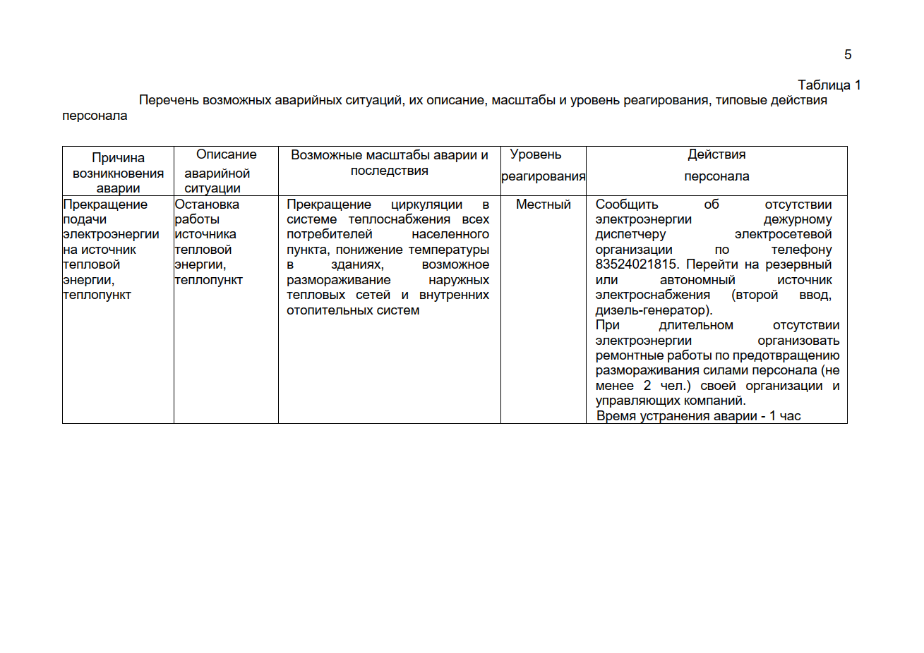 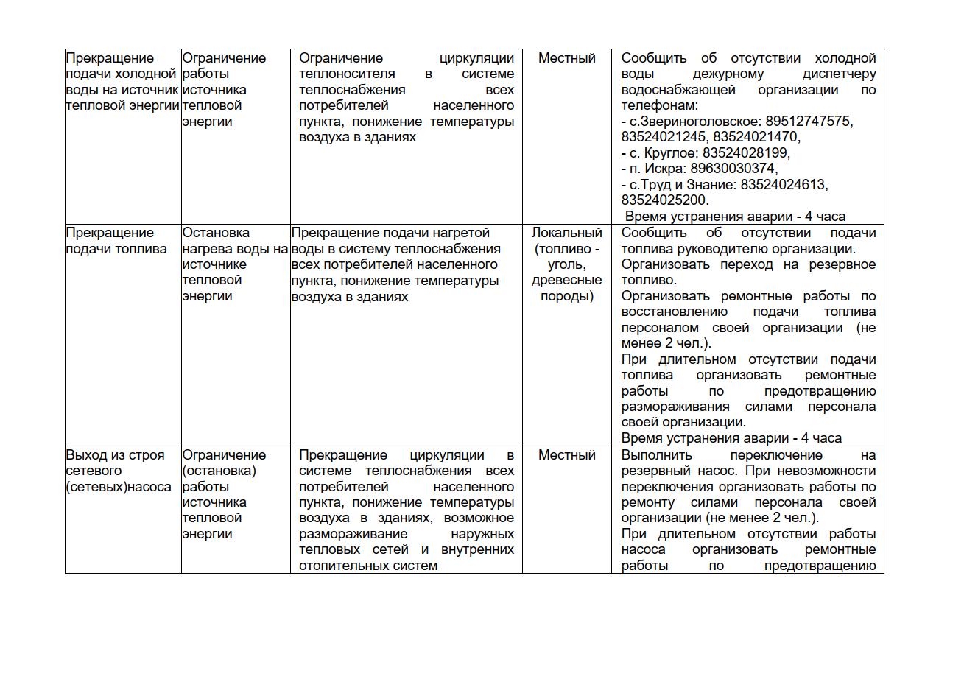 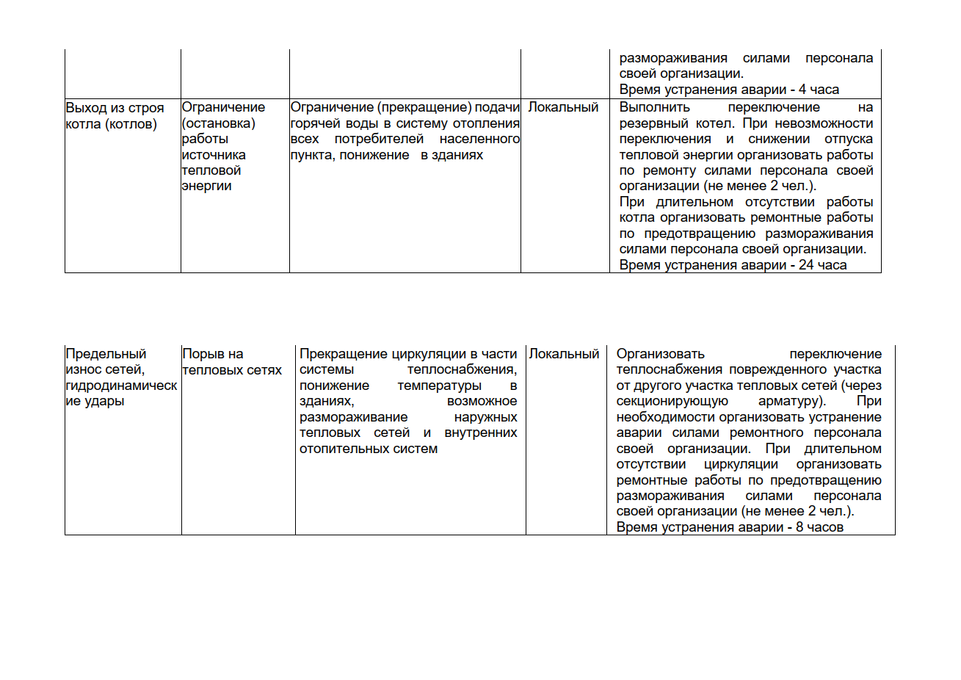 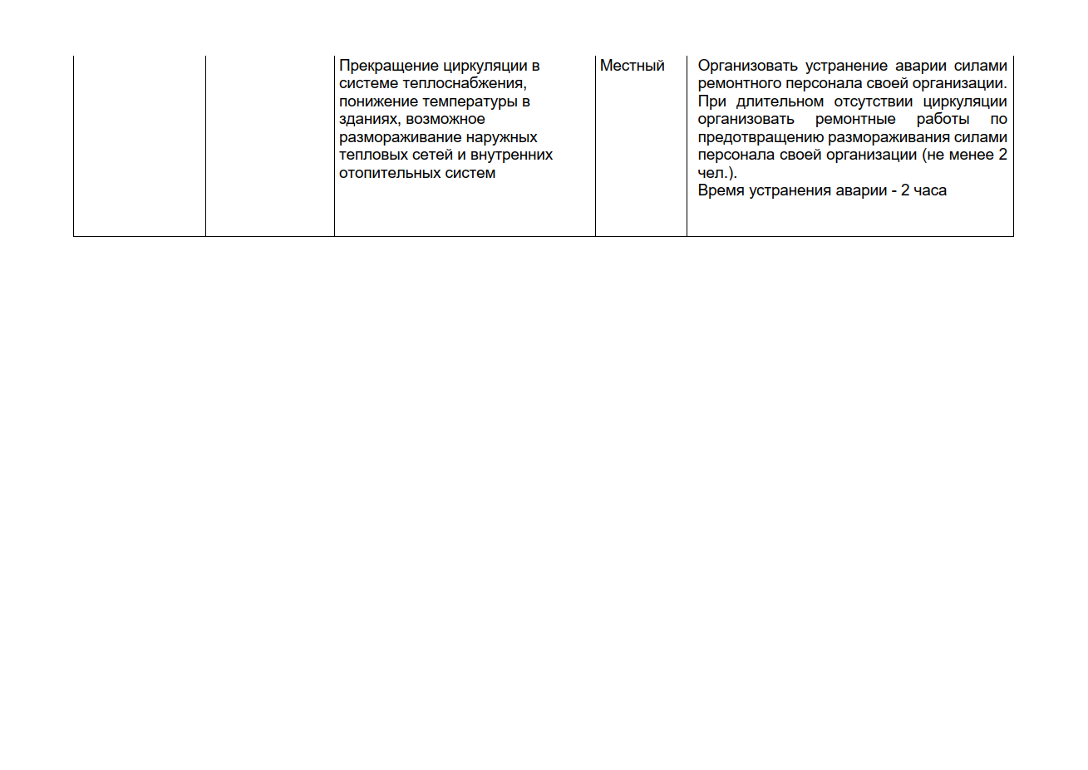

**Раздел III. Количество сил и средств, используемых для локализации и ликвидации последствий аварий на объекте телпоснабжения.**

9. Обеспечение правильности ликвидации последствий аварийных ситуаций и минимизации ущерба от их возникновения во многом зависит от согласованности действий ответственных лиц.

10. При ликвидации аварий требуется чёткая и оперативная работа ответственных лиц, что возможно при соблюдении спокойствия, знания ситуации в системе теплоснабжения, оборудования и действующих инструкций.

11. Все ответственные лица, указанные в Плане действий обязаны четко знать и строго выполнять установленный порядок своих действий.

12. В системе теплоснабжения Звериноголовского муниципального округа Курганской области настоящим Планом действий определены следующие ответственные лица за действия по ликвидации последствий аварийных ситуаций:

1) Фамилии, инициалы, должности и контактные данные ответственных лиц от Администрации Звериноголовского муниципального округа Курганской области приведены в таблице 2.

Таблица 2

Ответственные лица от Администрации Звериноголовского муниципального округа Курганской области

|  |  |  |  |
| --- | --- | --- | --- |
| №  п/п | ФИО | Должность | Контактный телефон |
| 1. | Черебедов Дмитрий Вячеславович | Начальник отдела строительства и жилищно-коммунального хозяйства Администрации Звериноголовского муниципального округа Курганской области | 83524021771 |
| 2. | Баландин Иван Владимирович | Исполняющий обязанности заместителя Главы – начальник УРСТ Администрации Звериноголовского муниципального округа Курганской области | 83524021600 |
| 3. | Бойченко Александр Витальевич | Исполняющий полномочия начальника отдела ГО, ЧС, пожарной безопасности и мобилизационной работе Администрации Звериноголовского муниципального округа | 83524020330 |
| 4. | Сагандыков Марат | Заместитель начальника УРСТ - начальник Звериноголовского территориального отдела Управления Развития сельских территорий Администрации Звериноголовского муниципального округа Курганской области | 83524021245 |
| 5. | Козин Олег Александрович | Главный специалист Круглянского территориального отдела Управления Развития сельских территорий Администрации Звериноголовского муниципального округа Курганской области | 3524028199 |
| 6. | Алмазов Сергей Васильевич | Начальник Трудовского территориального отдела Управления Развития сельских территорий Администрации Звериноголовского муниципального округа Курганской области | 83524025200 |

2) Фамилии, инициалы, должности и контактные данные ответственных лиц от теплоснабжающей организации Звериноголовского муниципального округа Курганской области приведены в таблице 3.

Таблица 3

Ответственные лица от теплоснабжающих организаций Звериноголовского муниципального округа Курганской области

|  |  |  |  |
| --- | --- | --- | --- |
| №  п/п | ФИО | Должность | Адрес организации, контактный телефон |
| 1. | Персональные данные | Представитель ООО «Стройотдел» | г.Тюмень, ул. Судостроителей,6 оф 1 |
| 3. | Персональные данные | Директор ООО «Арабика» | Курганская область, Юргамышский район, рабочий поселок Юргамыш, улица Мира, дом 58, офис 4 |
| 4 | Персональные данные | Директор ООО «Огонек» | Курганская область, Звериноголовский район, с. Круглое,  ул. Ленина д. 1/14, |
| 5 | Персональные данные | Зам. Директора по ХТЧ АО «Курганфармация» филиал санаторий Сосновая роща | Курганская область, Звериноголовский район, п. Искра, ул. Геннадия Ожгихина, 2 б, |
| 6 | Персональные данные | Директор ООО «Уют» | 641334 Курганская область, Кетовский район, п. Светлая поляна, 1 мкрн, 18 |

3) Фамилии, инициалы, должности и контактные данные ответственных лиц от водоснабжающей организации Звериноголовского муниципального округа приведены в таблице 4.

Таблица 4

Ответственные лица от водоснабжающих организаций Звериноголовского муниципального округа Курганской области

|  |  |  |  |
| --- | --- | --- | --- |
| №  п/п | ФИО | Должность | Адрес организации, контактный телефон |
| 1. | Козин Олег Александрович | Главный специалист Круглянского территориального отдела Управления Развития сельских территорий Администрации Звериноголовского муниципального округа | Курганская область, Звериноголовский район, с. Круглое, ул. Ленина, д. 7,  3524028199 |
| 2. | Сагандыков Марат | Заместитель начальника УРСТ - начальник Звериноголовского территориального отдела Управления Развития сельских территорий Администрации Звериноголовского муниципального округа | Курганская область, с. Звериноголовское, ул. Красноармейская,16,  83524021245 |
| 3. | Алмазов Сергей Васильевич | Начальник Трудовского территориального отдела Управления Развития сельских территорий Администрации Звериноголовского муниципального округа | Курганская область, Звериноголовский район, с. Труд и Знание, ул.40 лет Победы, 4  83524024613, 83524025200 |
| 4. | Персональные данные | Зам. Директора по ХТЧ АО «Курганфармация» филиал санаторий Сосновая роща | Курганская область, Звериноголовский район, п. Искра, ул. Геннадия Ожгихина, 2 б |

13. Ответственным руководителем работ по ликвидации аварийных ситуаций, последствия которых угрожают привести к прекращению циркуляции в системе теплоснабжения всех потребителей населенного пункта, понижение температуры в зданиях, возможное размораживание наружных тепловых сетей и внутренних отопительных систем является Первый заместитель Главы Звериноголовского муниципального округа.

14. До прибытия ответственного руководителя работ по ликвидации аварийной ситуации, спасением людей руководит соответственно руководитель теплоснабжающей организации, эксплуатирующий систему теплоснабжения.

**Раздел IV. Порядок и процедура организации взаимодействия сил и средств, а также организаций, функционирующих в системе теплоснабжения, на основании заключенных соглашений об управлении системами теплоснабжения**

15. Обязанности дежурного оператора теплоснабжающей организации.

Дежурный оператор котельной теплоснабжающей организации:

а) по получении извещения об аварии, организует вызов ремонтной бригады и оповещение руководителя, главного инженера организации;

б) при аварии, до прибытия и в отсутствии руководителя, главного инженера своей организации выполняет обязанности ответственного руководителя работ по ликвидации аварии.

в) обязан принять меры для спасения людей, имущества и ликвидации последствий аварийной ситуации в начальный период или для прекращения ее распространения;

16. Обязанности руководителя, главного инженера теплоснабжающей организации.

Руководитель, главный инженер теплоснабжающей организации:

а) руководит спасательными работами в соответствии с заданиями ответственного руководителя работ по ликвидации последствий аварийной ситуации и оперативным планом;

б) организует в случае необходимости своевременный вызов резервной ремонтной бригады на место аварии;

в) обеспечивает из своего запаса инструментами и материалами, необходимыми для выполнения ремонтных работ, всех лиц, выделенных ответственным руководителем работ в помощь организации;

г) держит постоянную связь с руководителем работ по ликвидации последствий аварийных ситуаций и по согласованию с ним определяет опасную зону, после чего устанавливает предупредительные знаки и выставляет дежурные посты из рабочих предприятия.

д) систематически информирует ответственного руководителя работ по ликвидации последствий аварийной ситуации;

е) до прибытия ответственного руководителя работ по ликвидации аварии самостоятельно руководит ликвидацией аварийной ситуации.

17. Обязанности ответственного руководителя работ по ликвидации аварийной ситуации.

Обязанности ответственного руководителя работ по ликвидации аварийной ситуации, возлагаются на Первого заместителя Главы Звериноголовского муниципального округа Курганской области.

Ответственный руководитель работ по ликвидации последствий аварийной ситуации:

а) ознакомившись с обстановкой, немедленно приступает к выполнению мероприятий, предусмотренных оперативной частью Плана действий и руководит работами по спасению людей и ликвидации аварии;

б) организует командный пункт, сообщает о месте его расположения всем исполнителям и постоянно находится на нем, в период ликвидации аварии на командном пункте могут находиться только лица, непосредственно участвующие в ликвидации аварии;

в) проверяет, вызваны ли необходимые для ликвидации последствий аварийной ситуации инженерные службы и должностные лица;

г) контролирует выполнение мероприятий, предусмотренных оперативной частью Плана действий, и своих распоряжений, и заданий;

д) контролирует состояние отключенных от теплоснабжения зданий;

е) дает соответствующие распоряжения другим ответственным лицам Администрации Звериноголовского муниципального округа Курганской области, представителям взаимосвязанных с теплоснабжением, по коммуникациям инженерным службам;

ж) дает указание об удалении людей из всех опасных и угрожаемых жизни людей мест и о выставлении постов на подступах к аварийному участку;

и) докладывает (вышестоящим руководителям и органам) об обстановке и при необходимости просит вызвать на помощь дополнительные технические средства и ремонтные бригады.

**Раздел VI. Перечень мероприятий, направленных на обеспечение безопасности населения (в случае, если в результате аварии на объекте теплоснабжения может возникнуть угроза безопасности населения).**

18. В случае возникновения аварийных ситуаций в системе теплоснабжения Звериноголовского муниципального округа Курганской области ответственные лица, указанные в разделе 3 настоящего Плана действий должны быть оповещены:

1) дежурный оператор котельной теплоснабжающей организации, получив информацию об аварийной ситуации, на основании анализа полученных данных проводит оценку сложившейся обстановки, масштаба аварии и возможных последствий, осуществляет незамедлительно следующие действия:

- принимает меры по приведению в готовность и направлению к месту аварии сил и средств аварийной бригады для обеспечения работ по ликвидации аварии;

- при необходимости принимает меры по организации спасательных работ и эвакуации людей;

- фиксирует в оперативном журнале:

- время и дату происшествия;

- место происшествия (адрес);

- тип и диаметр трубопроводной системы;

- определяет объем последствий аварийной ситуации (количество жилых домов, котельных, теплопункта, учреждений социальной сферы и т.д.);

- определяет оптимальные решения для осуществления переключений в тепловых сетях аварийной бригадой. Доводит, с применением средств связи, полученную информацию до руководителя аварийной бригады;

- определяет (уточняет) порядок взаимодействия и обмена информацией между диспетчерскими службами теплоснабжающих организаций на территории населенного пункта;

- оповещает начальника аварийно-диспетчерской службы организации и руководителя организации;

- осуществляет контроль выполнения мероприятий по ликвидации аварийных ситуаций с последующим восстановлением подачи тепла, горячей воды потребителям.

Время сбора сил и средств аварийной бригады на месте аварии не должно превышать 1 часа с момента оповещении аварии.

2) руководитель, главный инженер теплоснабжающей организации, в системе теплоснабжения которой возникла аварийная ситуация, в течение 30 минут со времени возникновения аварии оповещает Первого заместителя Главы Звериноголовского муниципального округа Курганской области либо начальника отдела строительства и ЖКХ Администрации Звериноголовского муниципального округа Курганской области. Ему сообщается о причинах аварии, масштабах и возможных последствиях, планируемых сроках ремонтно-восстановительных работ, привлекаемых силах и средствах.

3) Первый заместитель Главы Звериноголовского муниципального округа Курганской области по истечению 2 часов, в случае не устранения аварийной ситуации:

- лично прибывает на место аварии для координации ремонтных работ;

-оповещает заместителя Главы – начальника УРСТ Администрации Звериноголовского муниципального округа Курганской области и начальника соответствующего территориального отдела Звериноголовского муниципального округа Курганской области;

- создает и собирает штаб по локализации аварии, лично координирует проведение работ при угрозе возникновения чрезвычайной ситуации в результате аварии (аварийном отключении теплоснабжения на сутки и более, а также в условиях критически низких температур окружающего воздуха).

4) заместитель Главы - начальник УРСТ Администрации Звериноголовского муниципального округа Курганской области в случае аварии, связанной с угрозой для жизни и комфортного проживания людей:

- через местную систему оповещения и информирования оповещает жителей, которые проживают в зоне аварии;

- в случае необходимости принимает решение по привлечению дополнительных сил и средств, к ремонтным работам.

19. В режиме повседневной деятельности работа по контролю функционирования системы теплоснабжения Звериноголовского муниципального округа Курганской области осуществляется:

- в Администрации Звериноголовского муниципального округа Курганской области специалистами Отдела строительства и жилищно – коммунального хозяйства Администрации Звериноголовского муниципального округа Курганской области;

- в теплоснабжающей организации непосредственно на источниках тепловой энергии - операторами на каждой котельной и круглосуточно в домашних условиях ремонтной бригадой, по вызову дежурного диспетчера - в составе 4 человек.

Размещение органов повседневного управления осуществляется на стационарных пунктах управления, оснащаемых средствами связи, поддерживаемых в состоянии постоянной готовности к использованию.

20. Планирование и организация ремонтно-восстановительных работ на объектах системы теплоснабжения осуществляется начальником отдела строительства и ЖКХ Администрации Звериноголовского муниципального округа Курганской области и руководством теплоснабжающей организации, эксплуатирующей объект.

21. Устранение последствий аварийных ситуаций на тепловых сетях и объектах централизованного теплоснабжения, повлекшее временное (в пределах нормативно допустимого времени) прекращение теплоснабжения или незначительные отклонение параметров теплоснабжения от нормативного значения, организуется силами и средствами эксплуатирующей организации в соответствии с установленным внутри организации порядком. Оповещение других участников процесса централизованного теплоснабжения (потребителей, поставщиков) по указанной ситуации осуществляется в соответствии с регламентами (инструкциями) по взаимодействию дежурно-диспетчерских служб организаций или иными согласованными распорядительными документами.

22. В случае, если возникновение аварийных ситуаций на тепловых сетях и объектах централизованного теплоснабжения может повлиять на функционирование иных смежных инженерных сетей и объектов, эксплуатирующая организация оповещает телефонограммой о повреждениях владельцев коммуникаций, смежных с поврежденной.

23. В зависимости от вида и масштаба аварии эксплуатирующей организацией принимаются неотложные меры по проведению ремонтно-восстановительных и других работ, направленных на недопущение размораживания систем теплоснабжения и скорейшую подачу тепла в социально значимые объекты. Нормативное время готовности к работам по ликвидации аварии не более 60 мин.

24. В зависимости от температуры наружного воздуха установлено нормативное время на устранение аварийной ситуации. Значения нормативного времени на устранение аварийной ситуации приведены в таблице 5.

Таблица 5

Нормативное время на устранение аварийной ситуации

|  |  |  |  |  |  |  |
| --- | --- | --- | --- | --- | --- | --- |
| №  п/п | Вид аварийной ситуации | Время на устранение, час. | Ожидаемая температура в жилых помещениях при температуре наружного воздуха, ˚С | | | |
| 0 | -10 | -20 | более -20 |
| 1 | Отключение  отопления | 2 | 18 | 18 | 15 | 15 |
| 2 | Отключение  отопления | 4 | 18 | 15 | 15 | 15 |
| 3 | Отключение  отопления | 6 | 15 | 15 | 15 | 10 |
| 4 | Отключение  отопления | 8 | 15 | 15 | 10 | 10 |

25. При прибытии на место аварии старший по должности из числа персонала аварийной бригады эксплуатирующей организации обязан:

- составить общую картину характера, места, размеров аварии;

- определить потребителей, теплоснабжение которых будет ограничено (или полностью отключено) и период ограничения (отключения), отключить и убедиться в отключении поврежденного оборудования и трубопроводов, работающих в опасной зоне;

- организовать предотвращение развития аварии;

- принять меры к обеспечению безопасности персонала находящегося в зоне работы;

- получить от дежурного диспетчера по средствам связи, для проведения необходимых переключений, план действий, измененный режим теплоснабжения, на основании электронного моделирования.

- определить последовательность отключения от теплоносителя, когда и какие инженерные системы при необходимости должны быть опорожнены;

- определяет необходимость прибытия дополнительных сил и средств, для устранения аварии.

26. Самостоятельные действия персонала по ликвидации аварийных ситуаций не должны противоречить требованиям «Правил технической эксплуатации тепловых энергоустановок», «Правил техники безопасности при эксплуатации тепловых энергоустановок и тепловых сетей потребителей», правил техники безопасности, производственных инструкций.

**Раздел VII. Состав и дислокация сил и средств**

27. Для выполнения работ по ликвидации последствий аварийных ситуации требуется привлечение сил и средств, достаточных для решения поставленных задач в нормативные сроки.

28. К работам при ликвидации последствий аварийных ситуации привлекаются специалисты аварийно-диспетчерских служб, оперативный персонал котельных, ремонтные бригады, специальная техника и оборудование организации, в эксплуатации которой находится система теплоснабжения в круглосуточном режиме, посменно.

29. Нормативное количество ресурсов, необходимых для выполнения работ по ликвидации последствий аварийных ситуаций по каждой организации, осуществляющей эксплуатацию систем теплоснабжения, приведено в таблице 6.

Таблица 6

Нормативное количество ресурсов, необходимых для выполнения работ по ликвидации

последствий аварийных ситуаций

|  |  |  |  |
| --- | --- | --- | --- |
| Наименование организации | Функциональные  группы | Выделяемые | |
| силы | средства |
| Теплоснабжающие организации | | | |
| ООО «Стройотдел» | Аварийная бригада | 2 человека |  |
| ООО «Огонек» | Аварийная бригада | 2 человека |  |
| ООО «Арабика» | Аварийная бригада | 4 человека | 8 задвижек, 1,2 т трубы сварные водогазопроводные |
| АО «Курганфармация» филиал санаторий Сосновая роща | Аварийная бригада | 4 человека | Трубы сварные водогазопроводные 0,088 т |

**Раздел VIII. Порядок организации материально – технического, инженерного и финансового обеспечения операций по локализации и ликвидации аварий на объекте теплоснабжения.**

30. Для устранения последствий аварийных ситуаций создаются и используются: резервы финансовых и материальных ресурсов теплоснабжающих (теплосетевых) организаций. Объемы резервов финансовых ресурсов (резервных фондов) определяются и утверждаются нормативным правовым актом.